[](http://upload.wikimedia.org/wikipedia/commons/thumb/1/1f/Coat_of_Arms_of_the_République_Démocratique_du_Congo.svg/140px-Coat_of_Arms_of_the_République_Démocratique_du_Congo.svg.png)

**République Démocratique du Congo**

**MINISTERE DES RESSOURCES HYDRAULIQUES ET ELECTRICITE**

**Unité de Coordination et de Management des Projets**

**UCM**

**« PROJET DE GOUVERNANCE ET D’ACCES A L’ELECTRICITE, A L’EAU POTABLE ET A L’ASSAINISSEMENT »**

P173506 - AGREE

|  |
| --- |
| **PLAN DE MOBILISATION DES PARTIES PRENANTES (PMPP)**  **AU PROJET DE GOUVERNANCE ET D’ACCES A L’ELECTRICITE, A L’EAU**  **ET A L’ASSAINISSEMENT EN REPUBLIQUE DEMOCRATIQUE DU CONGO** |

**Décembre 2021**

# TABLE DES MATIERES

TABLE DES MATIERES 1

LISTE DES TABLEAUX 3

LISTE DES FIGURES 3

ACRONYMES 4

PREAMBULE 6

PREMIERE PARTIE : PLAN DE MOBILISATION DES PARTIES PRENANTES (PMPP) 7

I. INTRODUCTION 9

1.1. Contexte et description du projet 9

1.2. Objectif du Plan de Mobilisation des Parties Prenantes 12

1.3. Domaine d’application 13

1.4. Documents de références 13

1.5. Méthodologie utilisée pour l’élaboration du PMPP 13

1.6. Aperçu des risques et effets sociaux et environnementaux potentiels du projet 14

1.7. Aperçu sur le cadre législatif national et la norme de la Banque en matière d’engagement des parties prenantes et d’accès à l’information 16

1.8. Structure du rapport de PMPP 23

II. RÉSUMÉ DES ACTIVITÉS DE MOBILISATION DES PARTIES PRENANTES DÉJÀ ENGAGÉES 24

III. IDENTIFICATION ET ANALYSE DES PARTIES PRENANTES 26

3.1. Principes du Plan de Mobilisation des Parties Prenantes 26

3.2. Identification des parties prenantes 26

3.3. Analyse des parties prenantes 29

3.4. Stratégies proposée pour la prise en compte des points de vue des groupes vulnérables ou défavorisés 42

3.5. Synthèse des besoins des parties prenantes au projet 42

IV. PROGRAMME DE MOBILISATION DES PARTIES PRENANTES 49

4.1. Objectifs et calendrier du programme de mobilisation des parties prenantes 49

4.2. Stratégie proposée pour la diffusion des informations 49

4.3. Stratégie proposée pour les consultations 51

4.4. Examen des rapports 63

4.5. Calendrier 63

4.6. Examen des commentaires 65

4.7. Phases ultérieures du Projet 65

V. CONSULTATION ET PARTICIPATION ECLAIREES (CPE) 66

5.1. Principe de la démarche 66

5.2. Processus de consultation des parties prenantes 66

5.3. Résumé des consultations publiques 67

VI. RESSOURCES ET RESPONSABILITES POUR LA MISE EN ŒUVRE DES ACTIVITES DE MOBILISATION DES PARTIES PRENANTES 69

6.1. Ressources 69

6.2. Fonctions et responsabilités de gestion 70

6.3. Plan de mobilisation des parties prenantes (PMPP) 73

VII. SUIVI ET ETABLISSEMENT DE RAPPORTS 80

7.1. Principes de la gestion adaptative 80

7.2. Participation des parties prenantes aux activités de suivi 80

7.3. Rapports aux groupes des parties prenantes 81

7.4. Indicateurs de suivi du plan de mobilisation des parties prenantes 81

DEUXIEME PARTIE : MECANISME DE GESTION DES PLAINTES (MGP) 83

I. INTRODUCTION 84

II. OBJECTIFS ET PRINCIPES DU MGP 84

III. CATEGORISATION DES PLAINTES 85

IV. FONCTIONNEMENT DU MGP GLOBAL INCLUANT LE VBG/EAS/HS 86

V. ROLES ET RESPONSABILITES INSTITUTIONNELLES DE LA MISE EN ŒUVRE DU MGP 91

VI. ETAPES CLES DE TRAITEMENT DE LA PLAINTE 93

VII. PROCESSUS DE TRAITEMENT DES PLAINTES 94

VIII. SUIVI DE L’EFFICACITE DU MECANISME DE GESTION DES PLAINTES 107

ANNEXES 112

Annexe 1 : Description et étendue du projet 113

Annexe 2. Parties prenantes institutionnelles identifiées 122

Annexe 3 : Formulaires des plaintes 125

Annexe 4 : Fiches relatives aux plaintes de VBG/EAS/HS 126

Annexe 5 : Registre des plaintes 133

Annexe 6 : Fiche de suivi des consultations publiques 133

Annexe 7 : Fiche de suivi de la plainte 134

Annexe 8 : Fiche de clôture de la plainte 134

Annexe 9 : Synthèse des consultations publiques réalisées à Goma, Kananga et à Kinshasa avec les parties prenantes 135

Annexe 10 : Synthèse des consultations publiques réalisées à Mwene-Ditu, Kabinda, Bukavu, Kikwit, Bandundu, Mbujimayi, Butembo, Beni, Bunia, Tshikapa avec les parties prenantes 138

Annexe 11 : Liste des participants aux réunions de consultations publiques 141

# LISTE DES TABLEAUX

Tableau 1. Tableau comparatif entre les normes de la Banque et la législation nationale 18

Tableau 2. Synthèse des stratégies globales de gestion des parties prenantes 30

Tableau 3. Synthèse de l’analyse des parties prenantes 35

Tableau 4. Synthèse des besoins des parties prenantes dans le cadre de la mise en œuvre du Projet de Gouvernance et d’Accès à l’Electricité à l’Eau et à l’Assainissement 43

*Tableau 5. Outils et méthodes de consultation des parties prenantes* 52

Tableau 6. *Stratégie pour les consultations des parties prenantes dans le cadre du Projet* 54

Tableau 7. Informations relatives aux calendriers et dates butoirs 63

Tableau 8. Budget de la mise en œuvre du PMPP 69

Tableau 9. Task force de gestion du PMPP 70

Tableau 10. Plan de Mobilisation des Parties Prenantes (PMPP) du Projet 74

Tableau 11. Principaux indicateurs de suivi du Plan de Mobilisation des Parties Prenantes 82

Tableau 12. Rôles et responsabilités des parties prenantes dans la mise en œuvre du MGP 91

*Tableau 13. Rôles et responsabilités des parties prenantes dans la mise en œuvre du MGP-VBG* 92

Tableau 46 Les 4 étapes de la procédure suivie par le Panel d’inspection 107

*Tableau 15. Outils de diagnostic pour évaluer l’efficacité du mécanisme de gestion des plaintes* 108

# LISTE DES FIGURES

Figure 1 : Localisation des sites du projet 23

Figure 2. Matrice intérêt/pouvoir des parties prenantes 29

Figure 3. Circuit de fonctionnement du MGP 90

Figure 4. Circuit de fonctionnement des plaintes relatives à l’EAS/HS 90

Figure 5. Fonctionnement du MGP en général 93

Figure 6 Les étapes de traitement des plaintes 105

# ACRONYMES

|  |  |
| --- | --- |
| ACE | Agence Congolaise de l’Environnement |
| ANAPI | Agence Nationale de Promotion des Investissements |
| ANSER | Agence Nationale d’Electrification et des Services Energétiques en milieux rural et périurbain |
| ARE | Autorité de Régulation du Secteur de l’Electricité |
| BCC | Banque Centrale du Congo |
| CEP-O | Cellule d’Exécution du Projet Eau/REGIDESO |
| CES | Cadre Environnemental et Social |
| CGES | Cadre de Gestion Environnementale et Sociale |
| CGP/CLGP | Comité de Gestion des Plaintes / Cellule locale de Gestion des Plaintes |
| CNSS | Caisse Nationale de Sécurité Sociale |
| COPIREP | Comité de Pilotage de la Réforme des Entreprises du Portefeuille de l’Etat |
| COVID-19 | Corona Virus 19 |
| CPE | Coordinations Provinciales de l’Environnement |
| CPR | Cadre de Politique de Réinstallation |
| CSSP | Cellule de Suivi des Projets et Programmes financés par les Partenaires Techniques et Financiers de la RDC/Ministère des Finances |
| DEH | Direction des établissements humains du Ministère de l’Environnement et du Développement durable |
| DGE | Direction de Gestion de l’Eau du Ministère de l’Environnement et du Développement durable |
| EAS/HS | Exploitation et Abus Sexuel/Harcèlement Sexuel |
| EASE | Electricité Acces Services Extension |
| EDC | Electricité du Congo |
| EIES | Etude d’Impact Environnemental et Social |
| ENK | Energie du Nord-Kivu |
| FEC | Fédération des Entreprises du Congo |
| IDA | International Association for Development/Association Internationale pour le Développement |
| IFC/SFI | InternationalFFinancial Coorporation / Société financière Internationale |
| IST | Infection Sexuellement Transmissible |
| IST/MST | Infection sexuellement transmissible/Maladie sexuellement transmissible |
| MEDD | Ministère de l’Environnement et Développement Durable |
| MGP | Mécanisme de Gestion des Plaintes |
| MIGA | Multilateral Investment Guarantee Agency / Agence Multilatérale de Garantie des Investissements |
| NES | Normes Environnementales et Sociales |
| ONG | Organisation non-gouvernementale |
| PAR | Plan d’Actions de Réinstallation |
| PEES | Plan d’Engagement Environnemental et Social |
| PEMU | Projet d’Alimentation en Eau Potable en Milieu Urbain |
| PGES | Plan de Gestion Environnementale et Sociale |
| PGMO | Procédure de de Gestion de la Main d’œuvre |
| PME | Petite et Moyenne Entreprise |
| PMPP | Plan de Mobilisation des Parties Prenantes |
| PNUD | Programme des Nations Unies pour le Développement |
| PV | Procès-verbal |
| RDC | République Démocratique du Congo |
| REGIDESO | Régie de Distribution d’Eau |
| SMIG | Salaire Minimum Interprofessionnel Garanti |
| SNEL | Société Nationale d’Electricité |
| SNVBG | Stratégie Nationale de lutte contre les Violences Basées sur le Genre |
| SOCODEE | Société Congolaise de Distribution d’Eau et d’Electricité |
| UCM | Unité de Coordination et de Mangement des Projets du ministère des Ressources Hydrauliques et Electricité |
| UNFPA | Fonds des Nations Unies pour la Population |
| UNICEF | Fonds des Nations Unies pour l’Enfance |
| USAID | Agence des Etats-Unis pour le Développement International |
| VBG | Violence Basée sur le Genre |
| VBG/EAS/HS | Violence Basées sur le Genre / Exploitation et Abus Sexuel / Harcèlement Sexuel |
| VIH/SIDA | Virus de l'Immunodéficience Humaine/ Syndrome de l'Immunodéficience Acquise |

# PREAMBULE

Le présent document comprend deux grandes parties conformément à la Norme Environnementale et Sociale (NES n°10) relative à la mobilisation des parties prenantes et information, du cadre environnemental et social (CES) de la Banque mondiale

La première partie du rapport est dédiée à la mobilisation des parties prenantes du Projet de Gouvernance et d’Accès à l’électricité, à l’eau potable et à l’assainissement de base qui décrit succinctement :

* les différentes composantes et sous-composantes du projet,
* la zone d’intervention,
* les risques et effets sociaux et environnementaux potentiels du projet,
* les objectifs poursuivis par le PMPP,
* les différents niveaux des parties prenantes, leurs besoins pendant la mise en œuvre du projet,
* les stratégies d’engagement communautaire et les ressources et responsabilités
* le budget estimatif pour la mise en œuvre du PMPP.

La deuxième partie présente le Mécanisme de Gestion des Plaintes (MGP) du Projet d’Amélioration de la Gouvernance et d’Accès à l’électricité, à l’eau potable et à l’assainissement de base. Elle intègre le fonctionnement du mécanisme de gestion des plaintes, les étapes de gestion des plaintes, le processus de recours, la catégorisation des plaintes, les niveaux de traitement et les préoccupations relatives au recours en justice.

Ce MGP intègre également le Plan de communication et de sensibilisation sur les activités du projet. Il est sensible à l’exploitation et abus sexuels, le harcèlement sexuel et les violences basées sur le genre, il décrit aussi le fonctionnement du circuit de référencement des survivantes.

PREMIERE PARTIE : PLAN DE MOBILISATION DES PARTIES PRENANTES (PMPP)

1. INTRODUCTION
   1. Contexte et description du projet

La République Démocratique du Congo a obtenu de l’Association Internationale de Développement (IDA) des fonds en vue de financer un projet dénommé «Projet d’Accès et d’Amélioration des Services Electriques», EASE, dont l’objectif est de répondre aux besoins urgents en électricité des zones non desservies ou insuffisamment desservies en tant que première phase d'un vaste programme national d'électrification qui sera financé par le gouvernement, divers bailleurs de fonds et le secteur privé dans la perspective d’assurer un accès universel à l'électricité aux populations à l’horizon 2035.

Le projet EASE dont la gestion est assurée par l’Unité de Coordination et de Management des projets du ministère des Ressources Hydrauliques et Electricité « UCM », est structuré dans les 3 composantes ci-après :

* Composante 1 : Mise à niveau du réseau et extension de l’accès dans des zones de service sélectionnées de la SNEL pour 95 millions de dollars US avec comme axes principaux (i) la réhabilitation et l’extension du réseau de distribution de SNEL dans 9 communes de la ville de Kinshasa et (ii) la réhabilitation de la centrale de Mobayi Mbongo, de la ligne de transport Mobayi-Gbadolite et du réseau de distribution de la ville de Gbadolite
* Composante 2 : Extension de l’accès à l’électricité menée par des opérateurs privés consistant en un appui financier apporté au secteur privé à travers (i) une Ligne de crédit à court et moyen terme à mettre à la disposition des investisseurs privés, pour les aider à surmonter les obstacles qu’ils rencontrent den matière financement et (ii) un Fonds d’électrification rurale   ayant pour objet d’octroyer des subventions et des dons aux projets en vue entre autres de rabaisser les coûts des raccordements des ménages aux réseaux électriques
* Composante 3 : Renforcement institutionnel, planification et développement d’un portefeuille de projets, et soutien à la mise en œuvre du Projet

Dans le cadre de cette composante, diverses études ont été menées, dont les études suivantes :

* les études de préfaisabilité pour l’électrification de 21 chefs-lieux de province non desservis ou insuffisamment alimentés en électricité au moyen de sources d’énergie renouvelable dont les résultats sont attendus en janvier 2020
* Les conclusions de cette étude fourniront des outils d’aide à la décision destinés au secteur privé et devant lui permettre de préparer des propositions pour l’obtention des financements nécessaires à l’exécution des travaux requis.
* les études de faisabilité, d’avant-projet détaillé et l’élaboration du dossier d’appel d’offres des travaux de réhabilitation de la centrale hydroélectrique de Mobayi, de justifications économique et financière pour l’extension de ladite centrale
* les études de faisabilité, d’avant-projet détaillé et d’élaboration des dossiers d’appel d’offres des travaux de réhabilitation du réseau de distribution SNEL de Gbadolite ainsi que de la ligne aérienne HT 132 kV Mobayi-Gbadolite
* les études de faisabilité, d’avant-projet détaillé et l’élaboration des dossiers d’appel d’offres des travaux d’électrification des poches noires, d’assainissement, de réhabilitation et de mise en conformité des réseaux de distribution d’électricité de SNEL des directions de Kinshasa Centre et Ouest

Les études techniques effectuées à Kinshasa ont permis de chiffrer le coût des travaux à réaliser dans le cadre d’EASE, ce qui a laissé apparaître que les fonds prévus par ce projet ne pourraient couvrir totalement les travaux prévus pour l’électrification des 32 poches noires, la réhabilitation, l’assainissement et la mise en conformité des réseaux de distribution SNEL des directions de Kinshasa-Centre et Ouest

À la suite de ce dernier constat, le Gouvernement a sollicité de l’IDA des fonds supplémentaires au titre de financement d’un nouveau projet dénommé « Projet d’Accès, de Gouvernance et de Reformes des secteurs de l’Électricité et de l’Eau  (AGREE) » dont un des axes est la poursuite des travaux de réhabilitation des réseaux SNEL à DKC et DKO.

De façon générale, le Projet vise à (i) étendre l’accès aux services d’électricité et d’eau basés sur les énergies renouvelables dans certaines zones urbaines et périurbaines de la RDC, (ii) d’améliorer la performance commerciale des services d’électricité et d’eau, (iii) de renforcer la gouvernance des secteurs de l’électricité, de l’eau et de l’assainissement.

Le projet étendra les services d’électricité et d’eau potable d’eau potable dans les 14 villes de dix (10) provinces suivantes : Kinshasa, Kwilu (Kikwit et Bandundu), Kasaï (Tshikapa), Kasaï central (Kananga), Kasaï oriental (Mbuji-Mayi), Lomami (Mwene-Ditu, Kabinda), Sud-Kivu (Bukavu), Nord-Kivu (Goma, Butembo et Beni), Boma (Kongo central) et Ituri (Bunia).

Le projet mettra en œuvre les réformes nécessaires et les améliorations opérationnelles pour amener la SNEL et la REGIDESO dans une voie de redressement et renforcer la capacité des principales institutions nationales et provinciales (Gouvernements provinciaux, Ministère des Ressources Hydrauliques et de l’Electricité et ses agences clés, Ministère du Portefeuille et le Comité de Pilotage des Reformes des Entreprises Publiques [COPIREP], Direction de l’Assainissement du Ministère de l’Environnement et du Développement Durable, quelques divisions provinciales du Ministère du Genre, de la Famille et des Enfants).

L'expansion de l'accès à l'électricité et à l'eau, ainsi que la réforme et le renforcement des capacités, se poursuivra selon l'approche en cascade « Maximizing Finance for Development » (MFD) ou Maximiser le Financement pour le Développement. Comme les secteurs de l'énergie et de l'eau de la RDC ne peuvent pas mobiliser un financement des activités commerciales rentables pour le développement d'infrastructures durables, les composantes 1 et 2 du projet permettront de remédier aux défaillances du marché (ex: tarifs, réglementations), appuieront en amont au niveau de la SNEL et de la REGIDESO, et renforcera la capacité des institutions impliquées dans le développement du secteur.

Pour fournir des services essentiels d'électricité et d'eau potable dans les villes non desservies ou insuffisamment desservies par les services publics, la composante 3 utilisera des financements concessionnels pour mobiliser les investissements du secteur privé, améliorer les crédits commerciaux et mettre en place des instruments d'atténuation des risques en étroite coordination avec la SFI et la MIGA. Dans les villes sélectionnées couvertes par la SNEL et la REGIDESO avec un service peu fiable, la composante 4 financera la réhabilitation et l'expansion du réseau pour étendre le service d'électricité et d'eau potable.

Le projet AGREE s’articule autour de quatre composantes reprises ci-dessous (Voir les détaillées dans l’Annexe 1) :

1. Composante 1 : Gouvernance et performance des sociétés publiques d’Electricité et d’Eau : (équivalent de 50,75 millions de dollars US) constituée de 3 sous-composantes :

Cette composante visera à parachever le redressement de SNEL et REGIDESO, en se focalisant notamment sur les activités critiques de réforme et d’amélioration des performances qui permettront de remédier aux faibles tarifs de SNEL (pour les gros Client), aux arriérés de paiement, à la non-redevabilité et à l’inefficacité et l’opacité opérationnelles.

* Sous-composante 1.1 : Amélioration de la Gouvernance de la SNEL : 5 millions USD
* Sous-composante 1.2 : Amélioration de la performance commerciale de la SNEL : 35 millions USD
* Sous-composante 1.3 : Gouvernance et décentralisation du Secteur de l'Eau : 10,75 millions USD

1. Composante 2 : Renforcement des institutions et soutien au développement (équivalent de 33,50 millions de dollars US) constituée de 4 sous-composantes :

Cette composante visera à améliorer la gouvernance des services publics et à renforcer la capacité des institutions publiques en matière de gouvernance, réglementation, planification, coordination et contrôle des programmes pour les 9 gouvernements provinciaux prioritaires, COPIREP, ARE, ARSPE, MRHE, ANSER, OCE.

* Sous-composante 2.1 : Assistance Technique aux Gouvernements Provinciaux : 7,75 millions USD
* Sous-composante 2.2: Assistance technique aux Agences centrales sectorielles : 9,50 millions USD
* Sous-composante 2.3 : Assistance aux Fournisseurs de Services d'Assainissement, d'Eau et d’Électricité : 4,50 millions USD
* Sous-composante 2.4 : Soutien à la mise en œuvre du Projet : 10,25 millions USD

1. Composante 3 : Expansion de l'Accès basée sur le Secteur Privé (équivalent de 192,50 millions de dollars US de l'IDA, 51,5 millions de dollars US de l'IFC et 34 millions de dollars US du GCF) constituée de 3 sous-composantes

La composante mettra en place, à travers notamment SFI et MIGA, une combinaison de subventions, de crédits concessionnels et d’instruments d’atténuation des risques afin de mobiliser des investissements importants du secteur privé pour l’électrification de Kananga et Mbuji-Mayi ainsi que pour l’expansion de l’accès à l’eau potable dans la province du Nord-Kivu.

* Sous-composante 3.1 : Électrification descendante de deux capitales provinciale : Kananga et Mbuji-Mayi : 160,5 millions USD (75 M USD IDA, 51,5 M USD IFC et 34 M USD GCF)
* Sous-composante 3.2 : Soutien financier pour l’électrification ascendante par des opérateurs privés : 89,50 millions USD
* Sous-composante 3.3 : Appui financier aux Opérateurs Privés du Secteur de l'Eau : 28 millions USD

1. Composante 4 : Expansion de l’accès à l’Electricité et à l’eau par le secteur public (équivalent de 223,25 millions de dollars IDA)

La composante financera la réhabilitation, la densification, l'expansion et les connexions de service dans certaines zones des réseaux de distribution SNEL & REGIDESO, avec un projet pilote pour impliquer le secteur privé dans l'exploitation et la maintenance du réseau de distribution électrique de SNEL. La composante contribuera également à promouvoir le développement du capital humain en électrifiant et en fournissant de l'eau potable et des installations sanitaires à certains hôpitaux, laboratoires, centres de santé, écoles et bureaux de gestion de l'éducation, ciblés par les projets de santé et d'éducation financés par la Banque mondiale.

* Sous-composante 4.1 : Réhabilitation de certains Périmètres de distribution de la SNEL (Kinshasa, Goma et Gbadolite) : 109 millions USD
* Sous-composante 4.2 : Réhabilitation de l'Approvisionnement en Eau à Kananga et de l'Assainissement à Bukavu : 91,5 millions USD
* Sous-composante 4.3 : Promotion le Développement du Capital Humain dans les villes sélectionnées : 22,75 millions USD.

1. Composante 5 : Composante Contingente d'Intervention d'Urgence (CERC)

Avec une allocation nulle, cette composante peut être utilisée pour contribuer à une intervention d'urgence par la mise en œuvre rapide d'activités en réponse à une urgence nationale éligible. La CERC peut également être utilisée pour canaliser des fonds supplémentaires s'ils deviennent disponibles à la suite de ladite urgence. Pour le secteur de l'énergie en RDC, les conditions d'urgence peuvent survenir à la suite d'événements climatiques extrêmes (y compris les inondations et l'érosion) et de troubles civils majeurs qui endommagent les infrastructures d'électricité et d'eau. Le mécanisme CERC sera défini plus précisément dans un manuel opérationnel CERC joint au Manuel de Mise en œuvre du Projet (PIM), qui comprendra les déclencheurs et les conditions d'utilisation des fonds. Ce manuel décrira clairement les déclencheurs, les dépenses éligibles et les procédures d'utilisation du CERC.

La présentation de ce nouveau projet au Conseil d’Administration de la Banque est envisagée au premier semestre 2022.

Dans cette perspective, le projet EASE sous la gestion d’UCM et le Projet d’alimentation en Eau potable en Milieu Urbain géré par la Cellule d’exécution des Projets de REGIDESO (CEP-O) sont appelées à assurer l’exécution de certaines activités nécessaires à la préparation du nouveau Projet de Gouvernance et d’Accès à l’électricité, à l’Eau et à l’Assainissement.

Parmi les activités préparatoires ainsi ciblées figure l’élaboration du Plan de Mobilisation des Parties Prenantes dont l’objectif, le domaine d’application et la méthodologie d’élaboration sont décrits dans les lignes qui suivent.

* 1. Objectif du Plan de Mobilisation des Parties Prenantes

L’objectif principal du PMPP selon la NES n°10 du cadre environnemental et social de la Banque mondiale et les normes de performance (NP) 1,2,3 et 4 de la Société Financière Internationale du Groupe de la Banque mondiale est d’identifier les parties prenantes du projet, d’analyser leurs craintes et attentes et d’estimer leur volonté à coopérer pour la mise en œuvre du projet. Il permet de décrire par la suite les efforts à réaliser notamment en matière de communication et de consultation pour assurer l’engagement et la mobilisation de toutes les parties prenantes.

L’engagement et la mobilisation des parties prenantes est un processus inclusif mené tout au long du cycle de vie du projet. Il vise à favoriser le développement

L’objectifs spécifique du PMPP est de (d’):

1. établir une approche systématique de mobilisation des parties prenantes qui permettra au projet de bien identifier ces dernières et de nouer et maintenir avec elles, en particulier les parties touchées par le projet, une relation constructive ;
2. évaluer le niveau d’intérêt et d’adhésion des parties prenantes et permettre que leurs opinions soient prises en compte dans la conception du projet et sa performance environnementale et sociale ;
3. encourager la mobilisation effective de toutes les parties touchées par le projet pendant toute sa durée de vie sur les questions qui pourraient éventuellement avoir une incidence sur elles et fournir les moyens d’y parvenir ;
4. s’assurer que les parties prenantes reçoivent en temps voulu et de manière compréhensible, accessible et appropriée l’information relative aux risques et effets environnementaux et sociaux du projet ;
5. doter les parties touchées par le projet de moyens permettant aisément à toutes d’évoquer leurs préoccupations et de porter plainte, et mettre en place un dispositif permettant d’y répondre et de les gérer.
   1. Domaine d’application

Cette procédure s’applique à l’ensemble des individus ou les groupes qui sont ou pourraient être touchés par le projet ; et qui peuvent avoir un intérêt dans le projet.

* 1. Documents de références

La mobilisation des parties prenantes se conformera essentiellement aux exigences des normes environnementales et sociales et aux notes d’orientations pour les emprunteurs. On citera à tire d’information les références suivantes :

* Normes environnementales et sociales 10 (NES 10) : Mobilisation des parties prenantes,
* Normes Environnementales et sociales 1 (NP 1) : Evaluation de gestion des risques et effets environnementaux et sociaux
* Note d’orientation pour les emprunteurs selon le CES pour les opérations IPF-ESS10/GN (Guidance Notes for Borrowers)
* Norme de performance 1 (PS1 ou NP 1) : Evaluation et gestion des risques et des impacts environnementaux et sociaux
* Norme de performance 2 (PS2 ou NP 2) : Main d’œuvre et conditions de travail
* Norme de performance 3 (PS3 ou NP 3) : Utilisation rationnelle des ressources et prévention de la pollution
* Norme de performance 4 (PS4 ou NP 4) : Santé, sécurité et sûreté des communautés.
  1. Méthodologie utilisée pour l’élaboration du PMPP

La démarche adoptée pour l’élaboration du PMPP d’AGREE est basée sur une approche à la fois analytique et participative qui permet l’intégration de toutes les considérations environnementales et les préoccupations des différentes parties prenantes au projet. L’élaboration de ce PMPP a été séquencée en trois phases suivantes :

* ***Phase 1 : Revue documentaire***

Cette phase a consisté en l’examen de/des :

* + différents rapports de PMPP élaborés par les autres projets de la Banque mondiale, téléchargé sur le site web de la Banque
  + notes d’orientation sur les normes environnementales et sociales de la Banque et les normes de performance de la Société financière Internationale du groupe de la Banque mondiale
  + la note conceptuelle du Projet
* ***Phase 2 : Organisation de consultations***

Les consultations publiques avec les parties prenantes au projet ont démarré le 17 décembre 2020 avec la première réunion tenue dans les locaux d’UCM à Kinshasa, avec les acteurs institutionnels, notamment : COPIREP, REGIDESO, CSSP, CEP-O et UCM pour recueillir leur contribution y compris les préoccupations et suggestions concernant divers aspects du projet afin d’étoffer la Note conceptuelle et compléter également le PMPP avant l’examen et l’approbation du projet par la Banque mondiale.

En sus de cette première, d’autres séances de consultations publiques ont eu lieu du 18 au 20 février 2021 à Goma dans la province du Nord-Kivu et du 23 au 25 février 2021 à Kananga dans la province du Kasaï Central avec les différentes parties prenantes, notamment : les gouverneurs de provinces du Nord-Kivu et du Kasaï central, les maires de villes, les bourgmestres, les chefs des quartiers, la société civile locale, les organisations des femmes et de jeunes filles, les opérateurs du secteur de l’eau et de l’électricité, la division provinciale du genre, femme, famille et enfant, les directions provinciales de l’Agence congolaise de l’environnement, les ministres provinciaux en charge des ressources hydrauliques et électricité, la division provinciale des ressources hydrauliques et électriques de la ville de Goma et les projets en cours d’implémentation dans le deux provinces où se sont tenues les consultations publiques. Ces consultations se sont poursuivies à Kinshasa, où l’équipe en charge de la préparation du projet a rencontré le Directeur Général de la Société Nationale d’Electricité, le Directeur Général de l’Agence Nationale des Services d’Electrification Rurale (ANSER), le Président du Conseil d’Administration et le représentant du Directeur Général de l’Autorité de Régulation de l’Electricité et les autres bailleurs de fonds intervenant dans le secteur de l’énergie.

* ***Phase 3 : Rédaction du PMPP***

Les informations consultées dans les différents documents et rapports disponibles sur les sites web de la Banque et les résumés de consultations publiques ont servi à l’élaboration du PMPP. La version provisoire a été partagée avec les différentes parties prenantes, notamment la SNEL, la REGIDESO et la CEP-O. les commentaires formulées par les parties prenantes ont permis de finaliser le PMPP et prendre également en compte leurs préoccupations.

* 1. Aperçu des risques et effets sociaux et environnementaux potentiels du projet

AGREE est classé sur le plan environnemental et social comme « un projet à risque élevé ~~substantiel~~ » conformément à la NES n°1 du Cadre environnemental et social de la Banque mondiale. Une évaluation des risques et effets environnementaux et sociaux potentiels du projet est en cours de réalisation dans le cadre de l’élaboration des Cadres environnementaux et sociaux (CGES & CPR).

1. Impacts positifs du Projet

Globalement, les activités prévues dans le cadre d’AGREE vont engendrer des impacts positifs suivants :

* Amélioration des conditions sanitaires à travers la réponse à la pandémie de la COVID-19 par la construction des stations de lavage des mains dans les installations publiques ;
* Amélioration de la situation énergétique dans la zone du Projet ;
* Amélioration des conditions de vie des populations ;
* Amélioration des investissements et apparition de meilleures opportunités de développement économique et industrialisation ;
* Amélioration des conditions de sécurité des femmes et des jeunes filles ;
* Amélioration des services sociaux ;
* Amélioration de la qualité de l’éducation ;
* Amélioration de la gouvernance des entreprises publiques de fourniture d’eau et d’électricité ;
* Protection de la flore ;
* Diminution des émissions gazeuses provenant des lampes tempêtes ;
* Création d’emplois ;
* Autonomisation de la femme et diversification des activités socioculturelles ;
* Amélioration de l’accès à l’eau potable ;
* Amélioration des conditions d’hygiène et de la santé de la population

1. Impacts et risques négatifs du Projet

Hormis, ses retombées positives, le Projet pourrait générer des impacts et des risques et effets sociaux et environnementaux potentiels négatifs.

En ce qui concerne les risques d’Exploitation et Abus Sexuel, et Harcèlement Sexuel (EAS/HS) le projet a été évalué à risques substantielle, et seront tenues en compte les recommandations de la Note de Bonne Pratique pour lutte contre l’EAS/HS pour l´enrichissement des mesures de prévention, atténuation et réponse liées à ces risques. [1]

Les impacts environnementaux négatifs susceptibles de survenir du fait des activités du Projet sont :

* Pollution de l’air (i) par les particules des poussières émises lors du terrassement (fouilles et déblayage, excavation et remblais), lors de la manipulation des matériaux de construction (déchargement, stockage et manipulation du ciment) et pendant l’évacuation des déchets du chantier, (ii) par les débris de câbles tailladés lors de la connexion des branchements et (iii) par les émissions gazeuses provenant des tuyaux d’échappement des engins mobiles et fixes et des divers véhicules,
* Pollution des sols et des eaux de surface et souterraines à la suite de la dégradation de sa qualité par les produits chimiques divers (pots vides des résidus de peintures, des antirouilles, etc.), des rejets ou déversement des bétons et ruissellement des déchets solides (débris des câbles, produits de démolition) et liquides huiles diélectriques, hydrocarbures) provenant des activités de construction
* Modification de la structure des sols à la suite des travaux de terrassement (fouille, excavation des sols et remblayage) pour l’ancrage des poteaux, la construction des socles des cabines, la pose des canalisations pour l’adduction en eau potable etc.
* Nuisances sonores et olfactives provenant des bruits des engins mobiles et fixes
* Erosions hydriques des sols et des berges des cours d’eau et pollution des sols ;
* Dégradation du milieu par le dépôt des produits de démolition et de chantier ;
* Modification du milieu biologique et des écosystèmes par les aménagements hydrauliques et hydroélectriques ;
* Perte de la végétation climacique et du biotope pour les espèces
* Migration des espèces aquatiques et diurnes suite aux nuisances sonores causées par les travaux et le vrombissement des engins roulants et fixes sur le site des travaux
* Perturbation de la flore, de la couverture végétale et de zones de nidification pour certaines espèces d’oiseaux à la suite de l’élagage d’arbres pour le tirage de la ligne et l’implantation des poteaux sur les emprises publiques et de biotope pour la faune aviaire et entomologique.
* Modification de l’habitat aquatique

Les impacts sociaux négatifs susceptibles d’être générés par les activités du Projet sont notamment :

* Risque de pertes de terre, de biens et de sources de revenus et risques de déplacement physique involontaire ;
* Risque d’exploitation économique des populations vulnérables et des enfants mineurs ;
* Perturbation des activités socioéconomiques lors des travaux ;
* Conflits sociaux avec l’occupation non autorisée de parcelles privées ;
* Risques de conflits sociaux en cas de non-utilisation de la main d’œuvre locale ;
* Risque de divers accidents pendant les travaux pour le personnel et la population dus à la circulation des véhicules et engins ou à l’exécution des travaux
* Risques de créer et/ou d’exacerber les Violences Basées sur le Genre  (VBG) : Abus et Exploitation sexuels (dont les rapports sexuels monnayés), harcèlement sexuel, viols, mariages précoces, grossesses non désirées dans la zone d’intervention du projet à la suite du brassage des populations et à l’afflux de la main d’œuvre allochtone ;
* Risque de contamination par la COVID-19 et d’autres maladies contagieuses comme Ebola en cas de non-respect des mesures barrières de prévention ;
* Risque de propagation des IST et VIH/SIDA en cas de non-respect des méthodes pratiques de prévention ;
* Risque des incidents d’Exploitation et Abus Sexuel, et Harcèlement Sexuel (EAS/HS)
* Risque d’insécurité pour les travailleurs et de vandalisme des matériels et équipements des entreprises contractantes dans certaines villes ciblées par le projet ;
* Risque de travail des mineurs sur les chantiers ;
* Risque d’exclusion des groupes vulnérables des bénéfices du projet notamment les femmes, jeunes, personnes de troisième âge, personnes vivant avec un handicap, orphelins, filles mères, veuves, réfugiés, les minorités sexuelles et de genre, et les peuples autochtones.)
* Risque de vol des kits et panneaux solaires, qui pourraient occasionner le délestage ;
* Risque de sécurité dans certaines villes, où il y a la présence de groupes armés de rebelles, ainsi que les risques associés à l’embauche de personnel de sécurité ;
* Potentiel de conflit si les avantages du projet ne sont pas perçus comme étant fournis équitablement à tous les groupes intervenants.
* Risque de profanation des lieux de cultes, des patrimoines culturels et archéologiques
* Risques d’accidents et de maladies professionnels liés à la manipulation des produits chimiques, aux bruits, aux risques ergonomiques, à l’électrocution, à l’électrisation et à l’incendie des installations pendant les travaux.
* Présence des populations autochtones dans les zones périurbaines des villes de Beni, Bukavu, Bunia où elles se sont sédentarisées loin de leurs milieux de vie naturels.
  1. Aperçu sur le cadre législatif national et la norme de la Banque en matière d’engagement des parties prenantes et d’accès à l’information

Le cadre législatif et règlementaire national en matière d’engagement des parties prenantes et l’accès à l’information ainsi que les normes de la Banque applicable sont repris dans le tableau ci-dessous, où une comparaison entre les deux est effectuée et des recommandations formulées sur celle devant être appliquer dans le cadre du projet.

Tableau 1. Tableau comparatif entre les normes de la Banque et la législation nationale

| ***Exigences des NES*** | ***Dispositions nationales pertinentes*** | ***Observations/***  ***Recommandations*** |
| --- | --- | --- |
| **NES 5. Acquisition de terres, restrictions à l’utilisation de terres et réinstallation involontaire ;** | | |
| Veiller à ce qu’un mécanisme de gestion des plaintes soit en place le plus tôt possible pendant la phase de préparation du projet, conformément aux dispositions de la NES10, afin de gérer les préoccupations soulevées par les personnes déplacées  *Paragraphe 19* | L’article 11 de la loi n°77-001 du 22 février 1977 dispose que les réclamations, observations et accords auxquels la décision d’expropriation donne lieu, ainsi les prix, indemnités ou compensations dûment justifiés, que les personnes intéressées réclament, doivent être portés à la connaissance de l’autorité qui a pris la décision d’expropriation, dans le délai d’un mois à dater de l’avis de réception ou du récépissé prévus aux articles 7 et 8 qui précédent. Négociation à travers les structures étatiques pour s’entendre sur le montant de l’indemnisation. Dans le cas contraire, la phase judiciaire est mise en œuvre. | Deux modalités différentes sur le plan des principes mais dans la réalité les mécanismes de résolution de conflit rejoignent ceux érigés par la Banque mondiale. ainsi, les exigences de la NES 5 de la Banque s’appliqueront. |
| **NES 10. Mobilisation des parties prenantes et information** | | |
| Mettre en place un processus de mobilisation des parties prenantes qui sera intégré à l’évaluation environnementale et sociale et à la conception et la mise en œuvre du projet, tel que préconisé dans la NES 1.  *Paragraphe 4* | La loi n°11/009 assujetti tout projet ou activité susceptible d’avoir un impact sur l’environnement à une enquête public préalable, qui a pour objet (i) d’informer le public en général et la population locale en particulier sur le projet ou l’activité ; (ii) de recueillir les informations sur la nature et l’étendue des droits que pourraient détenir les tiers sur la zone affectée par le projet ou l’activité ; (iii) de collecter les appréciations, suggestions et contre-propositions, afin de permettre à l’autorité compétente de disposer de tous les éléments nécessaires à sa décision.  Le décret n°14/019 du 02 prévoit que cette enquête publique soit initié par le gouverneur après être saisit par le promoteur du projet (Art.52). La demande d’enquête publique est accompagnée d’un dossier comprenant les documents suivants établis en français : (i) une fiche descriptive faisant ressortir les principales caractéristiques technique du projet soumis à l’enquête publique ; (ii) un résumé non technique du projet et (iii) la zone d’influence du projet (Art.53). sur instruction du gouverneur, l’enquête publique est menée par une commission constituée et présidée par l’Administrateur du territoire ou le bourgmestre, qui comprend : (i) le représentant du service local de l’environnement ; (ii) les représentants des services des autres ministères sectoriels concernés ; (iii) les représentants de la société civile locale (Art. 54). Le président de la commission peut, à la demande des membres de la commission, recourir à des experts privés et/ou publics si les spécificités du projet l’exigent. L’enquête publique est annoncée par toutes les voies de communication accessibles au public de la zone d’insertion du projet, en français et dans la langue nationale du lieu, au moins deux mois avant la date fixée pour son ouverture. | La législation nationale ne précise pas les types de projets soumis à une enquête publique, moins encore le contenu des informations du résumé non technique et ne fait aucune allusion aux risques.  Donc, c’est la NES de la Banque qui va s’appliquer et sera suivi par l’IDA |
| Mobiliser les parties prenantes pendant toute la durée de vie du projet, le plus tôt possible pendant l’élaboration du projet, et selon un calendrier qui permette des consultations approfondies avec les parties prenantes sur la conception du projet, et proportionner la nature, la portée et la fréquence de cette mobilisation à l’envergure et aux risques du projet.  *Paragraphe 6* | Non mentionné dans la législation nationale | La loi nationale ne satisfait pas cette exigence de la NES 10. C’est la NES n°10 qui sera appliquer et suivi par l’IDA. |
| Mener des consultations approfondies avec l’ensemble des parties prenantes, leur communiquer des informations à jour, pertinentes, compréhensibles et accessibles, et les consulter d’une manière adaptée à leur culture et libre de toute manipulation, interférence, coercition, discrimination et intimidation.  *Paragraphes 7* | Non mentionné dans la législation nationale | La loi nationale ne satisfait pas cette exigence de la NES 10. C’est la NES n°10 qui sera appliquer et suivi par l’IDA. |
| Maintenir et publier dans le cadre de l’évaluation environnementale et sociale, un recueil de documents rendant compte de la mobilisation des parties prenantes, y compris une présentation des parties prenantes consultées, un résumé des réactions obtenues, et une brève explication de la manière dont ces réactions ont été prises en compte ou non.  *Paragraphe 9* | Non mentionné dans la législation nationale | La loi nationale ne satisfait pas cette exigence de la NES 10. C’est la NES n°10 qui sera appliquer et suivi par l’IDA. |
| Identifier les différentes parties prenantes, aussi bien les parties touchées par le projet que les autres parties concernées, notamment les individus ou les groupes qui, en raison de leur situation particulière, peuvent être défavorisés ou vulnérables  *Paragraphes 10 à 12* | Non mentionné dans la législation nationale | La loi nationale ne satisfait pas cette exigence de la NES 10. C’est la NES n°10 qui sera appliquer et suivi par l’IDA. |
| Élaborer, mettre en œuvre et rendre public un Plan de mobilisation des parties prenantes (CMPP) proportionné à la nature et l’envergure du projet, qui décrive les mesures prises pour lever les obstacles à la participation, et les modalités pour la prise en compte des points de vue de groupes touchés différemment.  *Paragraphes 13 à 18* | Non mentionné dans la législation nationale | La loi nationale ne satisfait pas cette exigence de la NES 10. C’est la NES n°10 qui sera appliquer et suivi par l’IDA. |
| Rendre publiques les informations sur le projet pour permettre aux parties prenantes de comprendre les risques et ses effets potentiels, ainsi que les possibilités qu’il pourrait offrir.  *Paragraphe 19 et 20* | Non mentionné dans la législation nationale | La loi nationale ne satisfait pas cette exigence de la NES 10. C’est la NES n°10 qui sera appliquer et suivi par l’IDA. |
| Entreprendre des consultations approfondies qui offrent la possibilité aux parties prenantes de donner leur avis sur les risques, les effets et les mesures d’atténuation du projet, de façon continue, au fur et à mesure de l’évolution des enjeux, des impacts et des possibilités.  *Paragraphes 21 et 22* | Non mentionné dans la législation nationale | La loi nationale ne satisfait pas cette exigence de la NES 10. C’est la NES n°10 qui sera appliquer et suivi par l’IDA. |
| Continuer de mobiliser les parties prenantes conformément au PMPP pendant toute la durée du projet, solliciter les réactions des parties prenantes sur la mise en œuvre des mesures d’atténuation énoncées dans le PEES, et publier un PEES révisé indiquant toute mesure d’atténuation supplémentaire  *Paragraphe 23 à 25* | Non mentionné dans la législation nationale | La loi nationale ne satisfait pas cette exigence de la NES 10. C’est la NES n°10 qui sera appliquer et suivi par l’IDA. |
| Mettre en œuvre un mécanisme de gestion des plaintes proportionné aux risques et aux effets néfastes potentiels du projet, accessible et ouvert à tous, rapide, efficace, transparent, respectueux de la culture locale, sans frais ni rétribution.  *Paragraphes 26 et 27* | Non mentionné dans la législation nationale | La loi nationale ne satisfait pas cette exigence de la NES 10. C’est la NES n°10 qui sera appliquer et suivi par l’IDA. |

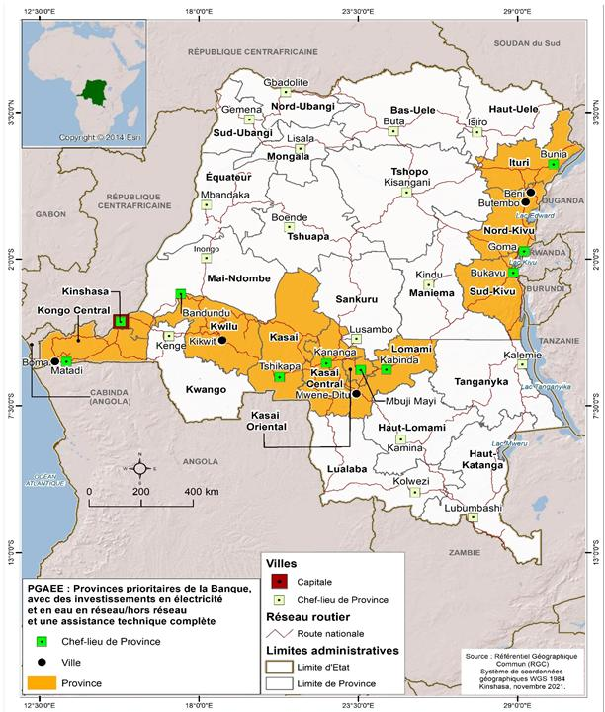

Figure 1 : Localisation des sites du projet

* 1. Structure du rapport de PMPP

Le présent PMPP est structuré en sept (7) points essentiels reprenant :

1. la description du projet
2. une brève description des activités de consultation et de participation des parties prenantes
3. l’identification et l’analyse des parties prenantes
4. le plan de mobilisation des parties prenantes
5. les ressources et les responsabilités pour mettre en œuvre les activités de mobilisation des parties prenantes
6. le plan de suivi et d’établissement des rapports du PMPP
7. un mécanisme de gestion des plaintes global pour les parties prenantes au projet et incluant à les VBG/ et l’EAS/HS
8. RÉSUMÉ DES ACTIVITÉS DE MOBILISATION DES PARTIES PRENANTES DÉJÀ ENGAGÉES

Des réunions de consultations du public formelles et informelles avec les parties prenantes ont été tenues dans les 14 villes concernées par le projet en vue d’assurer la participation des populations au processus d’affinement et de planification des activités du projet. Ces consultations avaient pour objectifs de :

1. présenter aux parties prenantes les activités planifiées dans chaque province ciblée par le projet
2. identifier les entités provinciales et urbaines directement concernées par le projet
3. recueillir les avis, suggestions et recommandations des différentes parties prenantes sur les activités planifiées et projetées
4. identifier les besoins, attentes et craintes des parties prenantes par rapport aux activités projetées
5. identifier les canaux de communication avec les parties prenantes
6. identifier les différentes synergies entre les projets
7. élaborer le premier draft du plan de mobilisation des parties prenantes (PMPP), détaillant l’identification et l’analyse des parties prenantes, le programme d’activité d’engagement communautaire et le mécanisme de règlement des griefs dans le cadre du projet.

Ces consultations se poursuivent aussi bien par les consultants en charge d’élaboration des instruments de sauvegarde environnementale et sociale que par l’équipe en charge de la préparation du projet. La première phase des consultations avec les parties prenantes s’est déroulée pendant la période du 17 au 26 février 2021 et a concerné les villes de Kinshasa, Goma dans la province du Nord-Kivu et de Kananga dans la province du Kasaï Central. Au cours de ces consultations, de nombreuses attentes ont été exprimées par les parties prenantes, notamment celles de Goma et de Kananga, en ce qui concerne les activités du projet, entre autres :

* la régionalisation ou la filialisation des directions provinciales des opérateurs publics d’eau potable et d’électricité,
* le développement des partenariat-public-privés impliquant les notamment les entités administratives et les entreprises locale,
* l’appui au règlement des conflits de concession entre les opérateurs,
* l’appui par les bailleurs de fonds au développement du secteur,
* l’appui à l’opérationnalisation de l’Agence Nationale d’Electrification et des Services Energétiques en milieux Rural et Périurbain et d l’Autorité de Régulation du Secteur de l’Electricité (ARE)
* l’interconnexion des réseaux de distribution d’eau potable et d’électricité dans les différentes villes concernées,
* les canaux de communication avec les différentes parties prenantes consultées en privilégiant les canaux locaux.

Les parties prenantes ci-après ont été consultées aussi bien à Goma qu’à Kananga :

* les gouverneurs de province et leur administration respective
* les ministres provinciaux des ressources hydrauliques et électricité
* les maires de villes, bourgmestres, chefs de quartiers et notable
* la société civile locale et les mouvements citoyens
* la division provinciale du genre y compris la maison de la femme pour la ville de Goma
* les directions provinciales de l’agence congolaise de l’environnement
* les groupements des associations des femmes et des jeunes filles.

Les consultations séparées avec les femmes ont également eu lieu au courant de cette période. Les représentants de la population ont exprimé leurs besoins et ont accueillie favorablement l’avènement de ce projet.

Les femmes ont exprimé le besoin d’alimentation en eau potable et l’éclairage public des grandes artères et places publiques afin de réduire sensiblement les violences basées sur le genre, dont elles sont victimes la plupart de temps. Les différentes parties prenantes consultées ont exprimé le besoin d’être impliquées davantage dans le suivi de la mise en œuvre et ont insisté sur recrutement de la main d’œuvre locale. Les parties ont exprimé également le besoin d’une mise en place d’un comité de suivi élargi, impliquant notamment :

* les autorités locales : représentant des ministères (plan, énergie, genre) et les bourgmestres concernés
* un représentant de la société civile et un du mouvement citoyen
* un représentant des femmes et un des jeunes

A l’issue de chaque séance de consultation publique, la partie rencontrée a exprimé son besoin en communication et les canaux de communication souhaités.

La deuxième phase des consultations a eu lieu courant la période du 25 février au 24 mars 2021 dans les villes de Mwene-Ditu, Kabinda, Bandundu, Bukavu, Beni, Butembo, Mbuji-Mayi, Tshikapa, Kananga et Kikwit pendant l’élaboration du CPR et du CGES du projet AGREE. Les parties prenantes susmentionnées ont été consultées et ont exprimés leurs attentes et craintes sur le projet. Il n’y a pas eu de consultations dans la ville de Boma.

Le résumé des consultations publiques réalisées dans 13 des 14 villes concernées et les Procès-verbaux des réunions sont repris en annexe 10 du présent plan.

De façon générale, les attentes et craintes sont pratiquement les mêmes ou similaires dans toutes les villes.

1. IDENTIFICATION ET ANALYSE DES PARTIES PRENANTES

### Principes du Plan de Mobilisation des Parties Prenantes

Les principes qui seront utilisés par le Projet dans la conception de ses méthodes de mobilisation des parties prenantes découlent des exigences de la NES 10 et de la NP 1 de la Société financière Internationale comprenant les éléments suivants :

* la mobilisation des parties prenantes directement affectées par le projet, les parties prenantes intéressées, l’accès à des informations opportunes, pertinentes, compréhensibles et accessibles, culturellement appropriées et sans manipulation, ingérence, coercition et intimidation
* la participation des parties prenantes qui comprendra les éléments suivants : identification et analyse des parties prenantes, planification de la mobilisation des parties prenantes, divulgation de l’information, consultation et participation, mécanisme de gestion des plaintes sensible à l’Exploitation et l’Abus Sexuel, et le Harcèlement Sexuel (EAS/HS) et rapports continus aux parties prenantes concernées
* le respect des prescriptions de la législation nationale en matière de consultation et d’information publiques.

### Identification des parties prenantes

La démarche adoptée pour l’analyse commence par une première étape dans laquelle est dressée une liste des parties touchées par le projet et des autres parties concernées, en portant une attention particulière aux groupes défavorisés ou vulnérables, ainsi que pour les groupes de femmes et des jeunes.

Les autres parties concernées sont identifiées par le biais d’un recensement des groupes concernés pertinents tenant compte des enjeux historiques, des rapports sociaux, des relations entre les collectivités locales et le responsable de la mise en œuvre du projet, et de tout autre facteur lié au secteur et aux sites du projet qui peuvent aider à anticiper les réactions locales et externes au projet. Il est également important de prendre en compte les normes culturelles et sociales qui pourraient avoir un impact sur la participation de différents groupes d’intervenants. A cet égard, les femmes pourraient trouver de difficulté de s’exprimer en présence des hommes dû les dynamiques de pouvoir établies dans les communautés.

Il est bien entendu que les informations pertinentes sur le Projet ont portées à la connaissance de toutes instances et structures publiques susceptibles d’être concernées. Leurs éventuels besoins et attentes une fois formellement exprimés seront pris en compte dans la finalisation du présent PMPP

* + 1. **Catégories des parties prenantes**

Dans cette approche d’analyse, les parties prenantes sont regroupées, en un premier temps dans les trois catégories suivantes :

* + - 1. **Parties prenantes affectées (PPA)**

Il s’agit des personnes, groupes et autres entités dans la zone du projet qui sont directement impactées (effectivement ou potentiellement, positivement ou négativement) par le projet et/ou qui ont été identifiées comme les plus susceptibles d’être affectées par le projet et qui doivent être étroitement impliquées dans l’identification des impacts et de leur importance, ainsi que dans la prise de décision sur les mesures d’atténuation et de gestion

Dans ce groupe, se retrouve également (i) les personnes, groupes et autres entités qui pourraient ne pas ressentir directement les impacts du projet, mais qui considèrent ou perçoivent leurs intérêts comme étant affectés par le projet et/ou qui pourraient affecter le projet et le processus de sa mise en œuvre d’une manière ou d’une autre ; et (ii) les personnes touchées par l’acquisition de terres.

les **bénéficiaires**/ **usagers**/**clients** : cas des ménages, hôpitaux, les communes et les écoles (par exemple ceux qui n’avaient pas accès à l’eau et à l’électricité, grâce au projet, leur qualité de vie est améliorée), les communautés (par exemple ceux qui ne bénéficiant pas d’un assainissement liquide, mais grâce au projet, leur environnement est assaini), les agriculteurs, les opérateurs du secteur de l’eau et électricité bénéficiaire de la subvention du projet pour accroître le nombre de raccordement des abonnées et grâce à la ligne de crédit étendre leurs activités. Ce groupe des parties prenantes comprend également :

* les bénéficiaires institutionnels : SNEL, REGIDESO, entités territoriales et Opérateurs privés héritant les ouvrages aménagés ou les installations construites dans le cadre du projet, …
* les bénéficiaires locaux : les usagers de l’eau et d’électricité ou de toutes autres infrastructures construites dans le cadre du projet et les clients qui constituent également les abonnés des différents opérateurs du secteur de l’eau et d’électricité tant publics que privés.. Parmi ces bénéficiaires figurent :
* les mairies de villes bénéficiant des stations de traitement de boue de vidange, des stations de traitement d’eau usée
* l’administration provinciale et les extensions provinciales d’ARE et ANSER pour le bâtiment à construite à Kananga
* les groupements des ONGs bénéficiant de l’appui du projet pour le développement des microprojets pilotes, notamment dans le domaine de la production des unités de cuisson par biogaz produites à base des lisiers de porc et d’excrétas humain.
  + - 1. **Autres parties prenantes concernées**

Dans cette catégorie se retrouvent tous les acteurs qui pourraient être intéressés par le projet à cause de son emplacement, de ressources naturelles ou autres à proximité, ou encore en raison du secteur de l’eau et d’électricité ou des acteurs participant au projet.

Cette catégorie est constituée des parties prenantes suivantes :

* Les agences d’exécution des projets ou les institutions et les agences qui influencent et prennent des décisions sur la mise en œuvre des sous-projets. Ces agences sont :
* l’Unité de Coordination et de Management des Projets du ministère des Ressources Hydrauliques et Electricité (UCM), qui est l’agence d’exécution de la composante 2, des sous-composantes 3.1, 4.1 et 4.3. Elle assure en même temps la gestion fiduciaire et la coordination générale des activités du projet
* la Cellule d’Exécution du Projet d’eau (CEP-O) de la Régie de distribution d’eau potable (REGIDESO), en tant qu’agence exécution du volet eau potable du projet et de la mise en œuvre de la sous-composante 4.2 du projet.

Le niveau de mobilisation dépendra de leurs rôles et attributions respectives dans la gestion des risques environnementaux et sociaux.

* la Banque mondiale en tant que bailleur de fonds, son intervention dans le projet consiste à donner les avis de non-objection, à accompagnement le projet et former son personnel
* la Société Nationale d’Electricité (SNEL), appuie les aspects techniques, la passation de marchés et le suivi des travaux de réhabilitation dans son réseau ainsi que l’implantation des systèmes de gestion prévus dans les sous-composantes 1.2 et 4.1 du projet
* la Régie des eaux (REGIDESO), appuie les aspects techniques, la passation de marchés et le suivi des travaux de réhabilitation dans son réseau ainsi que l’implantation des systèmes de gestion prévus dans la sous-composante 4.2 du projet
* la Banque Centrale du Congo, en charge de la mise en œuvre de la ligne de crédit des sous-composantes 3.2 et 3.3 du projet, en sa qualité d’Institution Financière Intermédiaire ;
* les banques locales bénéficiaires des fonds de la ligne de crédit en tant qu’Institutions Financières Participantes
* le Comité de Pilotage pour la Réforme des Entreprises du Portefeuille de l’Etat (COPIREP) du ministère de portefeuille, en charge de la mise en œuvre des sous-composantes 1.1, 1.2 et 1.3 du projet
* l’Agence Nationale des Services d’Electrification Rurales, en charge de la mise en œuvre des sous-composantes 3.2 et 3.3.
* les agences gouvernementales locales et leurs ministères de tutelle sectoriels
* les organisations non-gouvernementales (ONG), les organisations de la société civile et autres institutions de développement œuvrant dans le secteur de la gouvernance, d’électricité, de l’eau potable, d’assainissement, la santé (prévention du COVID-19 et MTS/VIH-SIDA) et dans la prévention et prise en charge des victimes survivantes des violences basées sur le genre (VBG), la participation de ces ONG nationales et internationales sera d’une grande importante pour la mise en œuvre du PMPP tout au long du cycle de vie du projet. Les ONG peuvent également jouer le rôle de maillon dans la chaîne de mise en œuvre des protocoles de référencement des survivantes d’EAS/HS dans le cadre du projet.
* Les ministères des : Finances ; Ressources Hydrauliques et Electricité, de l’Environnement et du Développement Durable, à travers la Direction d’Assainissement rattachée au Secrétariat Général, l’Agence Congolaise de l’Environnement et le Coordination Provinciale de l’Environnement ; de la Décentralisation ; Ministère de la santé publique, Hygiène et Prévention ; Emploi et prévoyance sociale à travers la Caisse Nationale de Sécurité Sociale (CNSS), l’Office National de l’Emploi (ONEM) et l’Institut National de Préparation Professionnelle (INPP) ;
* Opérateurs du secteur d’électricité (exemple : ENK, SOCODEE, NURU, Virunga, EDC, ALTECH, GOSHOP, Weast Energy, BBOX, Orange Energie, ENERDEAL/CONGO ENERGY, Equatorial Power, etc.) et de l’eau (Congo Maji, YME Jibu, SOCODEE, etc.) bénéficiaires soit de la subvention ou de la ligne de crédit dans le cadre du projet ;
* ONGs locales, nationales et internationales, organisations de base communautaire, organisations plaidant sur les droits de l’enfant, et les représentants de l’administration locale, des responsables de communautés ou d’organisations de la société civile.
* les clients (ménages ou entreprises) consommateurs d’électricité et d’eau potable
* les personnes affectées par le projet occupant les emprises des aménagements hydrauliques ou hydroélectrique projetés
* les personnes occupant les couloirs projetés pour l’implantation des canalisations électriques et d’adduction d’eau potable ;
* les exploitants de berge des cours d’eau et les groupes socioprofessionnels des pécheurs, maraichers et les piroguiers exerçant leurs activités à proximité des berges et dans les cours d’eau ;
* les riverains des voies d’accès où passeront les réseaux de distribution d’eau potable et d’électricité
* les ménages situés dans les zones ne disposant pas d’un assainissement liquide adéquat
* les individus ou groupes d’individus de la zone d’intervention du projet, propriétaires fonciers ou terriens ou exerçant les activités génératrices de revenus
* les travailleurs directs et indirects mobilisées sur les chantiers.
  + - 1. **Groupes vulnérables ou défavorisés**

Le concept « défavorisé ou vulnérable » désigne, selon les NES n°5 et 10 de la Banque mondiale pour le secteur public et la NP 5 de la SFI pour le secteur privé, des individus ou des groupes qui risquent davantage de souffrir des impacts du projet et/ou sont plus limités que d’autres dans leur capacité à profiter des avantages d’un projet.

Ces individus ou ces groupes sont aussi plus susceptibles d’être exclus du processus général de consultation ou de ne pouvoir y participer pleinement, et peuvent de ce fait avoir besoin de mesures et/ou d’une assistance particulière.

Cette catégorie des parties prenantes comprend  les groupes vulnérables incluant les vieillards (personnes de troisième âge) particulièrement quand ils vivent en ménage solitaire, les personnes vivant avec un handicap (physiques et mentaux), les albinos, les personnes à risque d’EAS/HS (femmes, enfants, travailleurs) , les survivantes de VBG, les veuves, les orphelins, les réfugiés, les filles mères, les enfants de la rue, les femmes cheffes des ménages, les personnes vivants avec le VIH/SIDA ou d’autres maladies grave ou incurables, les ménages pauvre, les personnes déplacées des zones de conflits (réfugiés, le cas échéant), les personnes appartenant à certaines minorités ethniques (y compris les populations autochtones sédentarisées), ainsi que ces de minoritaires sexuelles et de genre, culturelles ou religieuses, etc.

Ces critères seront peaufinés au cours des EIES et PAR qui seront menées dans le cadre du projet. Ces études préciseront également les difficultés auxquelles les individus ou groupes vulnérables sont confrontés et la manière la plus efficace à pouvoir les aider à les surmonter. Parmi les contraintes auxquelles ces personnes ou groupes peuvent faire face, on trouve, entre autres, des difficultés (économiques et physiques) d’accéder aux lieux de réunions, d’accéder aux résultats du projet, d’exprimer leurs points de vue (contraintes linguistiques).

### Analyse des parties prenantes

L’analyse des parties prenantes doit permettre d’avoir un regard profond vis-à-vis des intérêts des groupes de parties prenantes, de déterminer comment et jusqu’à quel degré ils seront affectés, et de décider quelle pourra être leur influence sur le projet.

A travers la clarification des motivations des différents acteurs et de la manière avec laquelle ils peuvent influer sur les résultats du projet, il sera possible de construire la stratégie hiérarchisée (priorités d’action) pour le dialogue avec les parties prenantes.

Les critères adoptés pour l’évaluation de ces parties prenantes sont les suivants :

* L’intérêt : désigne le degré auquel une partie prenante accorde de l’importance à la réussite d’un projet (dans un but professionnel, personnel ou autre)
* Le pouvoir : désigne quant à lui le degré auquel une partie prenante peut influencer positivement ou négativement l’accomplissement des objectifs du projet

L’engagement et la mobilisation des parties prenantes est directement proportionnel à son impact et à son influence, et à mesure que l’impact du projet sur un groupe de parties prenantes augmente ou que l’influence d’un acteur particulier augmente, la mobilisation avec ce groupe de parties prenantes doit s’intensifier, s’approfondir en termes de fréquence et de consistance de la méthode d’engagement et de mobilisation utilisée.

Par conséquent, la méthodologie adoptée se base sur une ‘’matrice intérêt/pouvoir’’ présentée dans la figure ci-dessous :

Figure 2. Matrice intérêt/pouvoir des parties prenantes

**— *Intérêt* +**

**— Pouvoir +**

**Communiquer**

**Surveiller**

**Collaborer**

**Satisfaire**

Cette matrice délivre une vision synthétique des stratégies globales pour gérer les parties prenantes. Ces stratégies en fonction des couples pouvoir/intérêt sont décrites dans le tableau n°1, repris à la section 2.6.1.

Tableau 2. Synthèse des stratégies globales de gestion des parties prenantes

|  |  |  |  |
| --- | --- | --- | --- |
| **Pouvoir de la partie prenante** | **Intérêt de la partie prenante** | **Stratégie à adopter** | **Description des stratégies globales pour gérer les parties prenantes** |
| Fort | Fort | Collaborer | Les individus ou organismes de cette catégorie sont considérés comme étant des parties prenantes naturelles du fait de leurs forts niveaux d’intérêt et de pouvoir. La collaboration avec ces individus ou organismes est donc essentielle pour assurer leur soutien tout au long du projet |
| Fort | Faible | Satisfaire | Les individus ou organismes de cette catégorie n’ont pas d’intérêt particulier pour le projet, mais leur fort niveau de pouvoir peut les amener à intervenir et s’opposer à celui-ci. Identifier et satisfaire leurs besoins spécifiques est une manière de développer leurs niveaux d’intérêt tout en évitant les conflits futurs. |
| Faible | Fort | Communiquer | Les individus ou organismes de cette catégorie accordent une grande importance à la réussite du projet et souhaitent par conséquent être tenus informés de son avancement. En même temps, surveiller ces parties prenantes peut se révéler bénéfique dans le cas où l’une de ces entités obtiendrait plus de pouvoir. |
| Faible | Faible | Surveiller | Les individus ou organismes de cette catégorie sont liés de loin au projet ; ils n’accordent que peu d’importance à sa réussite et n’ont pas spécialement d’influence sur l’atteinte des objectifs. La stratégie à mettre en place consiste alors à surveiller ces parties prenantes au cas où leurs niveaux de pouvoir et/ou intérêt augmenteraient. |

Hormis, les personnes dont les biens (foncier), les revenus, les sources et le cadre de vie sont impactés par le projet, aucune partie prenante n’a été jugée antagoniste ou opposée au projet. Un certain nombre d’acteurs est en revanche jugé relativement passif ou peu intéressé du fait de leur faible capacité à collaborer activement, bien que directement concernés par le projet.

Les parties prenantes présentant un intérêt et un pouvoir fort vis-à-vis du Projet seront gérées de près et leurs attentes seront prises en compte. Ceci passera par des actions de participation, de consultation et de communication par la mise en œuvre des engagements du projet.

Pour les parties prenantes présentant un intérêt et un pouvoir faible vis-à-vis du Projet, des actions de communication seront le plus souvent suffisantes pour satisfaire leurs besoins. Dans ce contexte, deux groupes de parties prenantes potentiellement vulnérables bénéficieront de cette approche.

**Tableau 3. Synthèse de l’analyse des parties prenantes**

| **Catégorie** | **Partie prenante** | **Rôle dans la mise en œuvre du Projet** | **Crainte et/ou attentes** | **Pouvoir** | **Intérêt** | **Stratégie à adopter** |
| --- | --- | --- | --- | --- | --- | --- |
| UCM & CEP-O, ANSER, BCC, | Unité de gestion et de coordination du Projet | * Gestion et suivi des activités du projet * Coordination opérationnelle des activités et des travaux * Gestion fiduciaire et de la passation des marchés | * Respect des obligations contractuelles par les opérateurs public et privé | fort | fort | Collaborer |
| Opérateurs publics d’électricité et de l’eau : SNEL & REGIDESO | Bénéficiaires institutionnels | * Appui à la gestion technique du projet pour les sous-composantes concernant la réhabilitation de leurs réseaux | * Respect du contrat de performance signé avec le gouvernement et la Banque mondiale | Fort | Fort | Collaborer |
| Opérateurs privés du secteur de l’eau et d’électricité | Entreprises privés tributaires des concessions de production ou de transport et de distribution | * Réalisation des travaux d’extension de réseaux ; * Electrification des abonnés grâce à la subvention accordée aux ménages par le projet ou l’extension de leurs réseaux grâce à la ligne de crédit | * Respect des obligations contractuelles de la convention de subvention et des contrats de prêt secondaires conclus avec la BCC | Fort | Fort | Collaborer |
| Institutions et autorités gouvernementales | L’Agence Congolaise de l’Environnement (ACE) | * Organe de contrôle de la conformité à la réglementation nationale en matière d’environnement * Validation des études environnementales et sociales et délivrance des certificats environnementaux pour les EIES, PGES et CGES et des avis favorables pour le CPR, PAR et PSR * Suivi et contrôle de la mise en œuvre des Plans de gestion environnementale et sociale pendant l’exécution des travaux * Conclusion des conventions avec les opérateurs privés pour la validation, le suivi et le contrôle des PGES des travaux | * Etablissement des études environnementale et sociale * Mise en œuvre des plans de gestion environnementale inscrits dans les EIES * Respect des engagements dans le cadre des conventions | Fort | Fort | Collaborer |
| Direction des établissements humains et de la protection de l’environnement (DEHPE) | * Suivre et évaluer l'impact des activités humaines sur l'environnement ; * Veiller à la protection des milieux récepteurs en assurant le suivi des activités du projet sur le milieu récepteur ; * Réguler la gestion des produits chimiques et des déchets non domestiques. | * Mise en œuvre des plans de gestion environnementale inscrits dans les EIES * Respect de la réglementation nationale en matière de gestion d’établissement humain * Respect des normes en matière de gestion des déchets, produits chimiques et effluents liquides | Faible | Faible | Surveiller |
| Direction des Ressources en Eau (DRE) | * Réguler la gestion intégrée des Ressources en eau et des bassins et sous bassins de la RDC * Veuillez sur la quantité et la qualité des eaux * Assurer la gestion des eaux transfrontalières conformément aux conventions et accords internationaux en vigueur * Constituer et gérer la base des données des ressources en eau | * Respect des engagements et des dispositions légales définis dans le contrat de concession | Fort | Fort | Collaborer |
| Agence Nationale de d’Electrification et des Services Energétiques en milieux rurale et périurbain | * assurer la coordination technique, l’administration et la gestion financière des différentes opérations tirées du plan national d’électrification rurale et périurbaine ; * promouvoir l’électrification en milieux rural et périurbain à travers un soutien technique et financier aux initiatives publiques ou privées ; * établir les dossiers d’appel d’offres et procéder aux passations des marchés, conformément à la législation en vigueur, pour les services, les fournitures et les travaux requis à cet effet ; * assurer le suivi et le contrôle de l’exploitation des installations pendant la durée des concessions ; * récolter les données techniques, socioéconomiques et environnementales pour la constitution de la banque des données. | * Non-respect des cahiers des charges par les opérateurs * Manque de collaboration entre opérateur et ANSER * manque de contrôle des installations des opérateurs pendant la durée de concessions * Non-respect des dispositions légales définis dans le contrat de concession | Fort | Fort | Collaborer |
| Office Congolais de l’Eau (OCE) | * Mettre à jour une base des données des informations hydrométriques et hydrologiques pouvant servir aux opérateurs du secteur de l’eau et d’électricité afin de bien dimensionner les installations * Délivré les autorisations nécessaires aux opérateurs devant réaliser les aménagements de bassin versant ou leur sous-bassin | * Absence d’une base des données à jour et alimenter régulièrement | Fort | Fort | Collaborer |
| Autorité de régulation du secteur d’électricité (ARE) | * Régler les conflits de concession opposant les opérateurs du secteur d’électricité dans certaines villes ciblées par le projet; * Appliquer le principe d’égalité de traitement des usagers par tout exploitant ou opérateur du secteur de l’électricité ; * Veiller aux intérêts des consommateurs et assurer la protection de leurs droits pour ce qui est du prix, de la fourniture et de la qualité de l’énergie électrique ; * Etablir les cahiers de charges en vue de l’attribution des concessions et des licences spécifiques, ainsi que tout document normatif dans le cadre du service public d’électricité * Procéder à la conciliation préalable des différends entre opérateurs d’une part et, d’autre part, entre opérateurs et consommateurs du service public de l’électricité, avant la saisine éventuelle de la justice ; | * Respect des engagements et des dispositions légales définis dans le contrat de concession | Fort | Fort | Collaborer |
| Autorité de régulation du service public de l’eau (ARSPE) | * Veiller au respect, par les opérateurs du secteur, des conditions d’exécution des contrats de concession, des déclarations et des autorisations ; * Suivre l’application des standards et normes par les opérateurs et exploitants du service public de l’eau ; * Etablir les cahiers des charges en vue de l’attribution des concessions et tout document normatif dans le cadre du service public de l’eau, seul ou avec la collaboration des comités de bassin, sous bassin et comités locaux de l’eau ; * Procéder à la conciliation préalable des différends entre opérateurs d’une part et, d’autre part, entre opérateurs et consommateurs du service public de l’eau, avant de saisir éventuellement la justice ; * Déterminer et suivre les règles et modalités de fixation des éléments de la structure des prix sur la base desquels le ministre ayant l’économie nationale dans ses attributions et celui ayant le service public de l’eau dans ses attributions établissent leur arrêté interministériel énoncé à l’article 86 ; * Veiller à ce que les tarifs ne dépassent pas les maxima autorisés. | * Respect des engagements et des dispositions légales définis dans le contrat de concession | Fort | Fort | Collaborer |
| Comité de Pilotage de la Réforme des Entreprises du Portefeuille de l’Etat (COPIREP) | A titre transitoire en attendant la mise en place de l’organe technique prévue à cet effet par l’article 10 de la Loi n°08/008 du 10 juillet 2008 :   * rédiger le cahier des charges de chaque opération de désengagement; * proposer le mode de partenariat public-privé ou de désengagement à retenir pour SNEL & REGIDESO; * élaborer et publier les avis relatifs au désengagement; * rédiger, le cas échéant, le- rapport motivant les raisons pour lesquelles une procédure de gré à gré doit être envisagée; * définir les procédures de passation des marchés relatives au désengagement de l'Etat; * gérer le processus de la réforme de SNEL & REGIDESO par sa préparation ainsi que par le suivi et le contrôle de sa mise en œuvre. | * Respect des obligations contractuelles par les opérateurs public et privé | Fort | Fort | Collaborer |
| Autorités locales | Mairie, communes, municipalités, gouverneras | * Participation au suivi local des mesures environnementales et sociales * Inspection des conditions de travail dans les chantiers * Intervention dans le processus de gestion des litiges | * Mise en œuvre des plans de gestion environnementale et sociale * Obtention des autorisations environnementales et sociales | Fort | Fort | Collaborer |
| Société civile | * Organisation non-gouvernementale et de développement (ONG) locales, nationales et internationales * Organisations des femmes, des jeunes, association en défense des droits des enfants, les plateformes des associations féminines, et organisations représentantes de groupes minoritaires | * Défense des intérêts des communautés * Intervention dans le processus de gestion des litiges * Intervention dans les activités de sensibilisation des travailleurs sur des thématiques telles que : les MST/VIH, prévention et réponse aux VBG, l’économie de l’énergie, la prévention des risques sociaux inhérents aux travaux | * Respect du milieu naturel commun en évitant toute pollution affectant l’air, le sol, les ressources hydriques et les écosystèmes * Décentralisation de la coordination du projet * Mise en place d’une commission mixte de suivi des activités du projet au niveau provincial. | Faible | Fort | Surveiller |
| Communautés | Population riveraine | * Protéger les installations ou les ouvrages du projet * Dénoncer les cas de vandalisme * Fournir une main d’œuvre locale de travailleurs temporaires | * Nuisances sonore et olfactive * Sécurisation des canalisations électriques et d’eau potable * Sécurité de l’emploi | Faible | Fort | Communiquer |
| Populations voisines de réseaux où se déroulent les travaux | * Pas de rôle particulier | * Atténuation des nuisances et pollution provenant des chantiers * Remise en état des sites après les travaux * Préservation du paysage * Préservation de la valeur foncière de leurs terrains * Maintenir un accès libre aux habitants et aux établissements sous l’emprise des travaux. | Fort | Faible | Communiquer |
| Personnes risquant d’être déplacées, réinstallées, ou de perdre leurs moyens de subsistance. | * Mettre à disposition leur lopin de terre et autoriser l’abattage d’arbre ou le déplacement des kiosques pour besoin d’emprise devant servir à l’installation des ouvrages | * Incertitude d’être effectivement indemniser au prorata de la valeur du bien | Fort | Fort | Communiquer  Collaborer |
| Population et ménages | * Bénéficient du service d’électricité, d’eau potable et de l’assainissement | * Garantir le service d’électricité, d’eau potable et d’assainissement y compris la réception et le traitement des boues de vidange des systèmes d’assainissement domestiques non collectifs * Concertation transparente en cas de pollution | Fort | Fort | Collaborer |
| Médias | Organes de presse : Radios, télévision et journaux | * Diffusion de l’information sur le projet dans ou au-delà du périmètre du projet (à l’échelle nationale) notamment sur les activités, les bénéfices, les divers risques (dont les risques sociaux et VBG/EAS/HS) et les mesures envisagées par le projet pour les prévenir ou les atténuer | * Disponibilité d’une information sur les objectifs et les étapes du projet * Risque de désinformation | Fort | Faible | Collaborer |
| Institution Financière Intermédiaire et les Institution Financière de Proximité | Banque centrale du Congo, RAW-Bank, Equity-BCDC, ... | * Mise en place de la ligne de crédit * Facilitation des prés aux opérateurs d’électricité, eau et assainissement | * Exige des garanties de la part des opérateurs * Non-respect des échéances de remboursement par les opérateurs. | Fort | Fort | Collaborer |
| Bailleurs de fonds | Banque mondiale (IDA, SFI, MIGA) | * Appui financier * Supervision des activités du projet * Garant de la participation des parties prenantes | * Respect de la réglementation nationale, des normes de performance environnementale et sociale et des directives environnementales, sanitaires et sécuritaires (EHS) * Disponibilité d’une information régulière sur la performance environnementale et sociale | Fort | Fort | Collaborer |
| Groupes vulnérables potentiels | Personnels analphabètes | * Ouvrier d’exécution * Gardiennage | * Difficulté d’adaptation et d’intégration au niveau du projet * Mise à niveau et formation continue | Faible | Fort | Communiquer |
| Personnes handicapées (physiques ou mentaux) | * Administration, standards téléphonique | * Identification des postes adaptés au handicapé dans le cadre du projet * Intégration dans le monde de travail * Assurance d’une vie sociale équilibrée non loin de celle des personnes valides | Faible | Fort | Communiquer |
| Ménages pauvres, réfugiés, populations autochtones | * Accompagner les activités de mise en œuvre du projet * Sécurisation des installations et ouvrages implantés dans le cadre du projet | * Non prise en compte dans les emplois et opportunités offerts par le projet * Discrimination ethnique * Non-prise en compte des préoccupations exprimées lors du montage du projet | Faible | Fort | Communiquer |
| Femmes chef de ménage, les jeunes et les filles mères | * Discrimination, marginalisation et manque de considération dans la sélection des abonnées * Non-prise en compte des préoccupations exprimées lors du montage du projet * Partage équitable de l’opportunité offerte par le projet * Distribution équitable des opportunités de formation dans le cadre du projet. |
| Minorités sexuelles et de genres, culturels et religieux |
| Personnes à risque d’EAS/HS et celles vivants avec le IVH/SIDA ou d’autres maladies graves ou incurables |
| Albinos, personnes à risque d’EAS/HS (femmes, enfants, travailleurs) |
| Personnes âgées (vieillards) | N.B : la retraite du personnel administratif et exécutant est fixée à 65 ans | * Valorisation du potentiel avant la retraite * Préparation de la transition (à la vie après retraite) * Prévention des accidents de travail | Faible | Fort | Communiquer |
| Personnes défavorisées | * Fournir une main d’œuvre locale de travailleurs temporaire | * Sécurité de l’emploi * Plaintes / réclamations * Blocage de l’activité si « non satisfaction » de plainte ou réclamation | Faible | Fort | Communiquer |

### Stratégies proposée pour la prise en compte des points de vue des groupes vulnérables ou défavorisés

Les consultations avec ce groupe de parties prenantes reposeront sur le principe de l’inclusion, à savoir la participation de tous les segments de la communauté, y compris les personnes de mobilité réduite et les autres personnes vulnérables. Si nécessaire, une assistance logistique serait fournie aux représentants des régions éloignées, aux personnes à capacité physique réduite ou aux moyens financiers insuffisants pour leur permettre d’assister aux réunions publiques organisées par le Projet.

Dans le cas où le statut vulnérable peut entraîner la réticence ou l'incapacité physique des personnes à participer à des réunions communautaires à grande échelle, le projet organisera des discussions séparées en petits groupes dans un lieu facilement accessible, ce qui permettra au projet de contacter les groupes qui le souhaitent dans des circonstances normales.

La mise en œuvre de la stratégie proposée consiste à organiser, piloter et gérer la communication. Cela revient à élaborer, à gérer, à budgétiser et à prévoir un suivi et une évaluation des actions menées pour l’engagement des parties prenantes.

Pour faciliter les contacts, certaines options permettant d’atteindre les groupes vulnérables sont suggérées ci-dessous :

* identifier les leaders des groupes vulnérables et marginalisés pour leur tendre la main,
* impliquer les leaders de la communauté, les sociétés civiles et les ONG ;
* organiser des entretiens individuels formels et informels et des focus groupes avec les personnes vulnérables dans les villes concernées par le projet ;
* faciliter l’accès de ces personnes au mécanisme de gestion des plaintes sensible à l’EAS/HS mis en place par le Projet ;

Pour atteindre les objectifs de communication, la démarche suivante est suggérée:

* des forums sur les résultats des consultations relatives à l’engagement des parties prenantes ;
* des réunions avec les leaders d’opinion (notables, responsables syndicaux, collectif des personnes affectées, etc.) ;
* des rencontres avec les groupements de femmes, les personnes ayant un handicap, les réfugiés et les autres groupes vulnérables ;
* des concertations sur les mesures d’accompagnement et la sensibilisation des populations ;
* des entretiens individuels pour conseiller et accompagner les parties prenantes;

### Synthèse des besoins des parties prenantes au projet

Le tableau ci-dessous présente d’une façon désagrégée une synthèse des besoins des parties prenantes au Projet.

Tableau 4. Synthèse des besoins des parties prenantes dans le cadre de la mise en œuvre du Projet de Gouvernance et d’Accès à l’Electricité à l’Eau et à l’Assainissement

| **Catégorie** | **Partie Prenante/**  **Entité** | **Principales caractéristiques** | **Besoins linguistiques** | **Moyens de communication privilégiés** | **Besoins spéciaux** |
| --- | --- | --- | --- | --- | --- |
| **Phase de préparation** | | | | | |
| Secteur Public | Différents ministères impliqués dans le projet (fonctionnaires et personnel des établissements publics) | Personnes instruites | Français | * Réunions des consultations du public et des réunions restreintes. * Informations transmises par écrit (courriers officiels, notes ou courriels) et affichage * Communiqué radiophonique | Information sur le processus de préparation du Projet |
| Secteur privé | * Entreprises privées, * Fournisseurs de services * Consultants individuels * Opérateurs du secteur de l’électricité et de l’eau * Opérateurs économiques dans les villes concernées * ONG environnementales, de lutte contre les VBG et les IST/VIH, de lutte contre le COVID-19, association des femmes, association des jeunes, organisations à base communautaire (OBC) des femmes | * La majeure partie des responsables sont instruits * Faible propension à lire des documents | Français, Lingala, Swahili, Tshiluba et Kikongo | * Entretiens directs ou semi- directs * Focus groups ou réunions restreintes. * Informations transmises par écrit (courriers officiels ou courriels) et affichage * Communiqué radiophonique | * Information et formation sur les NES de la Banque applicables aux travaux ; * Intégration des clauses E&S dans les contrats * Diffusion de message sur les opportunités et les risques du projet y compris pendant la période de démarrage * Implication des associations, ONG locales durant tout le processus de la mise en œuvre du Projet * Implication des associations, ONG locale dans le comité de suivi de la mise en œuvre des activités du projet |
| Medias | * Journalistes de Radios et de Télévisions * Journalistes de la presse écrite | * Personnels sont instruits * Grande propension à lire des documents | Français, Lingala, Swahili, Tshiluba et Kikongo | Informations transmises par écrit, radio et télévision | * Utiliser les canaux les plus écoutés tant publics que privés: RTNC, TOP CONGO FM, Radio OKAPI Radio Moto |
| Populations  riveraines et bénéficiaires du projet | * Communautés locales des villes concernées par le projet * Ménages ou bénéficiaires locaux du projet * Jeunes filles, les filles mères et les enfants * Personnes vivants avec handicap physique ou mental * Personnes âgées * Organisations travaillant pour la prévention et la prise en charge des victimes de violences basées sur le genre * Minorités ethniques, et des autres minorités sexuelles et de genre | * Niveaux d’instruction variés (élevé pour les uns et de faible à nul pour les autres) | Traduction des informations dans les langues locales parlées dans chaque ville (Lingala, Kikongo, Tshiluba et Swahili) et la langue des signes pour les sourds-muets | * Informations transmises à la radio ; * Consultations publiques à grande échelle * Entretiens directs ou semi directs * Visite sur terrain avec les représentants de la société civile * Informations transmises par réseaux sociaux (WhatsApp, Viber et facebook) | * Être informé sur le processus de consultation du public * Diffusion de message sur les opportunités et les risques du projet y compris la période de démarrage * Implication dans le processus d’évaluation et de gestion des risques/impacts et mesures d’atténuation des impacts y compris les VBG * Consultation et prise en compte des avis, préoccupations et recommandation des parties prenantes |
| Partenaires techniques et financiers | * Banque mondiale (IDA, SFI, MIGA) * DFID * KfW * BAD | Personnes instruites | Français comme langue officielle de l’accord de prêt | * Informations transmises par écrit * Communication téléphonique | * Consultation et prise en compte des recommandations dans la mise en œuvre du projet * Accompagnement dans la mise en œuvre du projet |
| **Phase d’exécution du Projet** | | | | | |
| Gouvernement (Ministères nationaux et provinciaux) | * Tous les ministères impliqués dans la mise en œuvre du Projet et leurs services techniques. * Des agences d’exécutions : UCM & CEP-O * Les agences gouvernementales : SNEL, ARE, ANSER, COPIREP. | * Personnes instruites | Français et Traduction des informations dans les langues locales parlées par site (Lingala, Kikongo, Tshiluba et Swahili) | Informations transmises par écrit et affichage | * Consultation et prise en compte des avis, préoccupations et recommandation * Renforcement des capacités des agents de l’Etat sur la gestion environnementale et sociale, la gestion technique du projet * Amélioration de leur condition du travail |
| Secteur Privé | * Entreprises privées, * Fournisseurs de services * Consultants individuels * Opérateurs du secteur de l’électricité et de l’eau * Opérateurs économiques * Associations * Bureaux de contrôle et supervision des travaux Entreprises des travaux ; et * Bureaux d’études et de contrôle ; association informelle et la FEC | * Quelques responsables sont instruits * Faible propension à lire des documents | Français et Traduction des informations dans les langues locales parlées par site (Lingala, Kikongo, Tshiluba et Swahili) | * Informations transmises par écrit et affichage * Réunion de travail * Entretiens directs ou semi directs * Focus groups | * Information et formation sur les NES de la Banque applicables aux travaux ; * Intégration des clauses E&S dans les contrats * Diffusion de message sur les opportunités d’emplois, des services et les risques du projet y compris la période de démarrage * Implication des associations, ONG locales durant tout le processus de la mise en œuvre du Projet |
| Administration locale | Mairies, Communes, quartiers et localités des villes concernées | * Quelques responsables sont instruits * Faible propension à lire des documents | Français et Traduction des informations dans les langues locales parlées par site (Lingala, Kikongo, Tshiluba et Swahili) | Informations transmises par écrit, affichage et Radio | * Education sur le processus * Implication des autorités dans l’engagement et la mobilisation sociale des communautés |
| Organisations de la société civile | * Organisations Non Gouvernementales (ONG) et Organisations de Producteurs et distributeurs d’électricité et d’eau * Organisations syndicales * Associations locales, organismes travaillant dans les zones affectées | * Quelques responsables sont instruits * Faible propension à lire des documents | Français et Traduction des informations dans les langues locales parlées par site (Lingala, Kikongo, Tshiluba et Swahili) | * Informations transmises par écrit et affichage * Réunion de travail * Entretiens directs ou semi directs * Focus groups | * Education sur le processus pour permettre le suivi des activités de la mise en œuvre du Projet * Diffusion de message sur les opportunités d’emplois, des services et les risques du projet y compris la période de démarrage * Implication des associations, ONG locales durant tout le processus de la mise en œuvre du Projet |
| Médias | * Radios, télévisions et journaux * Journalistes de Radios, Télévisions et Presse écrite ciblée dans les 13 villes des 9 provinces concernées par le projet | * Personnel sont instruit * Grande propension à lire des documents | Français | Informations transmises par écrit, radio, télévision | * Utilisation des canaux les plus écoutés tant publics que privés: RTNC, TOP CONGO FM, Radio Okapi |
| Partenaires Techniques financiers | * Banque mondiale (IDA, SFI, MIGA) * DFID * KfW * BAD | Personnes instruits | Français comme langue officielle de l’accord de prêt | Informations transmises par écrit et réunions | * Performance vis-à-vis des indicateurs du projet (finances, sauvegardes, etc.) |
| Populations  riveraines | * Communautés locales * Groupes vulnérables et des riverains des communes ciblées | Les populations des quartiers d’intervention, les ménages, les jeunes, filles-mères, les enfants, les groupes des personnes vulnérables, et toute la population de Kinshasa. | Français  Traduction des informations dans les langues locales parlées par site (Lingala, Kikongo, Tshiluba et Swahili)  Langue des signes pour les sourds-muets | * Informations transmises à la radio ; * Visite sur terrain avec les représentants de la société civile * Entretiens directs ou semi directs | * Recrutement de la main d’œuvre locale pour les travaux * Implication des groupes vulnérables dans la mise en œuvre du projet * Adduction en eau potable et à l’électricité pour mettre fin à l’insécurité; * Diffusion de message sur les opportunités d’emplois, des services et les risques du projet y compris la période de démarrage |
| * Minorités sexuelles et de genres, culturels et religieux | * Certains sont instruits * Faible à grande propension à lire des documents | Français et Traduction des informations dans les langues locales parlées par site (Lingala, Kikongo, Tshiluba et Swahili)  Langue des signes pour les sourds-muets | * Communiqués, reportages, chroniques, articles, journaux, * Impression des informations sous-forme de caricature pour mieux se faire comprendre | * Informations sur la durée des travaux d’entretien et les incidents d’exploitation des réseaux ainsi que sur les bénéfices, les divers risques (dont les risques sociaux et VBG/EAS/HS) et les mesures envisagées par le projet pour les prévenir ou les atténuer * Période d’interruption ou de perturbation de la fourniture * Moment du rétablissement de la fourniture |
| * Personnes à risque d’EAS/HS (femmes, enfants, travailleurs) et celles vivants avec le VIH/SIDA ou d’autres maladies graves ou incurables |
| * Albinos et personnes vivants avec handicap |
| * Femmes chef de ménage, les jeunes et les filles mères | * Certains sont instruits * Faible à grande propension à lire des documents | Français et Traduction des informations dans les langues locales parlées par site (Lingala, Kikongo, Tshiluba et Swahili)  Langue des signes pour les sourds-muets | * Communiqués, reportages, chroniques, articles, journaux, * Impression des informations sous-forme de caricature pour mieux se faire comprendre | * Informations sur la durée des travaux d’entretien et les incidents d’exploitation des réseaux ainsi que sur les bénéfices, les divers risques (dont les risques sociaux et VBG/EAS/HS) et les mesures envisagées par le projet pour les prévenir ou les atténuer * Période d’interruption ou de perturbation de la fourniture * Moment du rétablissement de la fourniture |
| Personnel des entreprises contractantes | Travailleurs sur les chantiers, ainsi que tout le personnel des entreprises (coordinateurs, superviseurs, administratifs, etc) | * Tous les responsables sont instruits * Faible propension à lire des documents | Français  Traduction des informations dans les langues locales parlées par site (Lingala, Kikongo, Tshiluba et Swahili) | * Réunion sur site (toolbox meeting quotidien) * Affichage sur les valves du chantier * Impression des informations sur brochures pour les matières portant sur la santé, sécurité et VBG * Impression des informations sous-forme de caricature pour mieux se faire comprendre | * Mesures de protection * Disponibilité/accessibilité de boites à suggestion et des registres de plaintes sur site * Mesures santé/sécurité * Prise en compte du genre * Code de bonne conduite et mesures de gestion des risques de VBG, travail des enfants, etc. |
| **Phase exploitation du Projet** | | | | | |
| Secteur Public | * Ministères nationaux et provinciaux impliqués dans la mise en œuvre du Projet * Agences d’exécutions : UCM & CEP-O/REGIDESO * Agences gouvernementales : SNEL, ARE, ANSER, COPIREP, BCC | Personnel sont instruit | Français et Traduction des informations dans les langues locales parlées par site (Lingala, Kikongo, Tshiluba et Swahili) | * Courrier écrit et affichage; * Communiqué radiophonique sur perturbations qui seront occasionnés par les travaux d’entretien du réseau de distribution d’électricité ou d’eau potable | * Informations sur la durée des travaux d’entretien * Période d’interruption ou de perturbation de la fourniture * Moment du rétablissement de la fourniture |
| Secteur privé | * Entreprises privées, * Fournisseurs de services * Opérateurs du secteur de l’électricité et de l’eau * Opérateurs économiques * Fédération des entreprises du Congo (FEC) | * Tous les responsables sont instruits * Faible propension à lire des documents | Français et Traduction des informations dans les langues locales parlées par site (Lingala, Kikongo, Tshiluba et Swahili) | * Lettre de transmission par écrit et affichage; * Communiqué radiophonique sur les travaux d’entretien du réseau de distribution d’électricité et d’eau potable | Recruter les PME et autres ONG locaux pour les travaux d’entretien des installations au cours de leur cycle de vie |
| Médias | * Radios, télévisions et journaux Journalistes de radios, télévisions et presse écrite dans la zone du projet | * Tous les personnels sont instruits * Grande propension à lire des documents | Français et Traduction des informations dans les langues locales parlées par site (Lingala, Kikongo, Tshiluba et Swahili) | Communiqués, Reportages, Chroniques, Articles  Journaux, | * Informations sur la durée des travaux d’entretien et les incidents d’exploitation des réseaux ainsi que sur les bénéfices, les divers risques (dont les risques sociaux et VBG/EAS/HS) et les mesures envisagées par le projet pour les prévenir ou les atténuer |
| Bénéficiaires | * SNEL, REGIDESO, opérateurs privés, mairies, ONG et entités territoriales | * Personnes instruites | Français et Traduction des informations dans les langues locales parlées par site (Lingala, Kikongo, Tshiluba et Swahili) | Informations transmises par écrit et affichage | * Informations sur la durée des travaux d’entretien * Période d’interruption ou de perturbation de la fourniture * Moment du rétablissement de la fourniture |
| * Usagers de l’eau et électricité (abonnés) | * Certains sont instruits * Faible à grande propension à lire des documents | Français et Traduction des informations dans les langues locales parlées par site (Lingala, Kikongo, Tshiluba et Swahili) | Communiqués, Reportages, Chroniques, Articles  Journaux,  Impression des informations sous-forme de caricature pour mieux se faire comprendre | * Informations sur la durée des travaux d’entretien et les incidents d’exploitation des réseaux ainsi que sur les bénéfices, les divers risques (dont les risques sociaux et VBG/EAS/HS) et les mesures envisagées par le projet pour les prévenir ou les atténuer * Période d’interruption ou de perturbation de la fourniture * Moment du rétablissement de la fourniture |

Source : Equipe de préparation du projet d’amélioration de la gouvernance et d’accès à électricité, à l’eau potable et à l’assainissement de base

1. PROGRAMME DE MOBILISATION DES PARTIES PRENANTES

Le PMPP présenté devra être revu et mis à jour tout au long du cycle de vie du Projet. Au cours de ce processus, l’orientation et la portée du PMPP devront être adaptés aux différentes étapes de la mise en œuvre du projet pour prendre en compte les modifications et changements intervenus dans sa conception.

### Objectifs et calendrier du programme de mobilisation des parties prenantes

La mobilisation des parties prenantes est une étape importante et indispensable à la mise en œuvre efficiente du projet, car elle permettra aux parties prenantes identifiées principalement les PAP potentielles d’avoir des informations sur la conception et l’exécution du projet (objectifs, activités prévues, risques et impacts potentiels du projet), d’exprimer leurs opinions sur le projet et de mettre en lumière entre autres, les préoccupations et suggestions qui doivent être considérées dans la prise de décision.

Pour réussir l’amélioration des réglementations et des procédures administratives devant permettre au secteur privé d’investir et d’accéder aux marchés d’investissement dans le secteur de l’électricité et de l’eau, les acteurs des ministères sectoriels (Ressources hydrauliques et Electricité, commerce, portefeuille, infrastructures et travaux publics, etc.) seront impliqués. Des réunions d’information, de sensibilisation et de recueil d’avis sont prévues avec tous ces acteurs à la phase de conception, de lancement et de mise en œuvre des activités sur des thématiques relatives aux risques et la gestion de la réinstallation involontaire, la gestion des plaintes liées aux questions de réinstallation, à l’EAS/HS, et aux risques environnementaux et sociaux durant la phase des travaux y compris les mesures de prévention et de gestion d’ EAS et HS, y compris les questions liées au COVID-19.

Pour chaque activité prévue dans le cadre du projet, la consultation et la participation des parties prenantes est requise pour le processus d’identification, de sélection et de planification de la gestion des risques et impacts potentiels sur la base de termes de référence précis. Des sessions de restitution et des ateliers de validation permettent de confirmer, recueillir et prendre en compte les avis, préoccupations et recommandations des parties prenantes par rapport à l’évaluation et la gestion des risques potentiels et de permettre la réalisation des activités ayant reçu le consentement notamment des parties prenantes. Un système de gestion des plaintes (les cellules locales de gestion des plaintes et les comités de gestion des plaintes) sont installés dans certaines villes et agglomérations telles que : Kinshasa, Goma, Gbadolite et Mobayi-Mbongo. Au démarrage des activités du projet, des cellules et comités de gestion des plaintes seront installés au niveau de chaque ville et au sein de ses sous-entités administratives. Ce système permettra de recevoir et de traiter les plaintes, les commentaires et les doléances en rapport avec les activités de mise en œuvre du projet.

Pendant la phase de préparation du projet, des rencontres avec les acteurs œuvrant dans le secteur d’électricité et de l’eau ont été tenues dans les villes de Kinshasa, Goma et Kananga afin d’identifier les contraintes et les obstacles empêchant les opérateurs présents dans ces villes d’accéder aux crédits et autres financements afin d’étendre leurs activités. Des rencontres ont également eu lieu avec les parties prenantes au niveau des provinces, villes et municipalités concernées par le projet afin de recueillir leur suggestion, avis et recommandation sur le projet.

### Stratégie proposée pour la diffusion des informations

Les agences d’exécution du projet rendront publiques les informations sur le projet pour permettre aux parties prenantes de comprendre les risques et les effets potentiels de celui-ci, ainsi que les possibilités et opportunités qu’il pourrait offrir.

En effet, l’engagement concret des parties prenantes dépend d’informations exactes, accessibles, complètes et disponibles en temps voulu. Il importe de diffuser le plus tôt possible au cours du cycle de vie du projet les informations qui les concernent d’une manière, sous une forme et dans une langue appropriée à chaque groupe de parties prenantes.

Par conséquent, les agences d’exécution du projet donneront aux parties prenantes un accès aux informations suivantes le plus tôt possible, et selon un calendrier qui permet de véritables consultations avec les parties prenantes sur la conception du projet :

* l’objet, la nature et l’envergure du projet ;
* la durée des activités du projet ;
* les risques et effets potentiels du projet sur les communautés locales, et les mesures proposées pour les atténuer ;
* le processus envisagé pour la participation des parties prenantes, y compris les dates et lieux des réunions de consultation publiques envisagées, ainsi que le processus qui sera adopté pour les notifications et les comptes rendus de ces réunions
* le processus et les voies de dépôt et de règlement des plaintes ou griefs, y compris celles liées à l’EAS/HS.
  + 1. **Outils et méthodes de diffusion de l’information**

L’information sera diffusée dans les langues locales (Swahili, Lingala, Kikongo, Tshiluba) et dans la langue officielle (le français) et d’une manière adaptée à la culture locale et accessible, en tenant compte des besoins spécifiques des groupes que le projet peut affecter différemment ou de manière disproportionnée ou des groupes de la population qui ont des besoins particuliers d’information, entre autres les clients/parties prenantes à faibles pouvoir d’achat ou autres vulnérabilités.

Pour ce faire, le projet va combiner différentes méthodes de diffusion de l’information notamment :

* les journaux de grande audience pour les jeunes et les femmes
* les affiches et les pancartes de grande taille disposées sur les grandes places publiques (écoles, universités, mairies, municipalités, etc.) et les plus attractives pour la population
* la radio et la télévision les plus suivies dans chaque ville concernée par le projet
* les centres d’information et établissements publics ou autres établissements présentant la possibilité d’affichages visuels
* les brochures, les dépliants, les documents et rapports de synthèse non techniques en français et en langues locales (Lingala, Kikongo, Swahili et Tshiluba) seront partagés pour faciliter la diffusion des informations sur le projet
* les correspondances, les réunions officielles seront précédés d’une notification transmise aux parties prenantes au moins 72 heures avant, pour leur permettra de s’intégrer dans l’agenda de la réunion
* les sites Web des agences impliquées dans l’exécution du projet (UCM, CEP-O, BCC, COPIREP et ANSER) seront mis à contribution pour diffuser certaines informations relatives au projet
* les médias sociaux tels que WhatsApp, Facebook, Instagram, etc., serviront également des voies de diffusion d’au moins trois fois par semaine des informations relatives à l’annonce des réunions et des communications importantes liées au projet.

### Stratégie proposée pour les consultations

En conformité avec la Note technique sur « les consultations et la mobilisation des parties prenantes dans les opérations financées par la Banque mondiale à cause des contraintes aux réunions publiques, 20 mars 2020 » et les Lignes directrices en matières de planification opérationnelle visant à soutenir la préparation et la riposte des pays » (2020) du Plan stratégique de préparation et de riposte de l’OMS pour lutter contre le COVID-19 et le décret n°20/023 du 1er octobre 2020 portant mesures barrières de lutte contre la pandémie de COVID-19 en République Démocratique du Congo, les consultations avec les parties prenantes se feront en des groupes restreints de 15 à 20 personnes tout en respectant les mesures de distanciation sociale et le port obligatoire des masques. Des produits hygiéniques (solution hydro alcoolique et serviettes) seront pourvus pour la désinfection des mains pendant les consultations.

La stratégie proposée pour la consultation des parties prenantes a comme pilier les actions suivantes

* Mettre à la disposition des acteurs intéressés, pendant l’élaboration des documents du PEES, du PMPP, du CGES, du CPR de l’EIES et du PAR, une information juste et pertinente sur le projet, notamment ses objectifs, la description de ses activités, les enjeux et impacts positifs et négatifs qu’il est susceptible de générer sur la plan environnemental et social ainsi que les mesures de mitigation ou d’atténuation envisagées;
* Recueillir de ces acteurs leurs avis et suggestions sur les propositions de solutions et d’actions et instaurer un dialogue autour des thématiques qui leur ont été proposés pour discussion ;
* Organiser des consultations publiques spécifiques avec les femmes afin de mieux identifier et évaluer les risques VBG et EAHS dans les communautés affectées par le projet en les risques VBG et EAHS dans les communautés affectées par le projet  évaluant les risques de sécurité, les risques en VBG auxquelles les communautés font face et identifier les meilleures portes d’entrée pour les potentielles plaintes pour de genre d’incidents ;
* Définir au préalable les critères de détermination des personnes et groupes vulnérables et les conditions d’éligibilité aux compensations;
* S’assurer, à tout moment, que les consultations sont conformes aux Directives de sécurité et d’éthique relatives à la collecte des données VBG
  + 1. **Finalité du processus de consultation**

Le processus de consultation mis en place dans le cadre de ce projet vise à :

* établir un dialogue constructif avec les communautés affectées et les autres parties concernées tout au long du cycle du Projet
* engager les parties prenantes dans le processus de divulgation ou de diffusion de l’information et de consultation d’une manière adéquate et efficace au long du cycle du Projet, en conformité avec les principes de non-discrimination et de transparence
* favoriser et maintenir l'adhésion des parties prenantes intéressées et engagées
* obtenir la participation et la collaboration des parties prenantes antagonistes et passives
* s’assurer que les parties prenantes concernées, disposent d’un accès équitable à l’information et de la possibilité de faire connaître leurs opinions et préoccupations, et que ces dernières sont effectivement prises en compte dans les décisions relatives au Projet
* adopter une démarche inclusive et participative dans le processus d’identification et de résolution des problèmes sociaux et environnementaux découlant de la mise en œuvre du Projet.
  + 1. **Outils et méthodes de consultation**

Diverses techniques d'engagement sont utilisées pour établir des relations avec les parties prenantes, rassembler des informations auprès des parties prenantes, consulter les parties prenantes et diffuser les informations relatives au projet aux parties prenantes.

Lors du choix d'une méthode de consultation appropriée, il convient de prendre en compte des méthodes de consultation adaptées à la culture et l'objectif de la participation à un groupe de parties prenantes.

Les outils et méthodes de consultation recommandés sont présentés au Tableau ci-dessous :

***Tableau 5. Outils et méthodes de consultation des parties prenantes***

| **Outils / méthodes de consultation** | **Descriptif** |
| --- | --- |
| Réunions publiques d’information et de consultation | La réunion publique d’information est l’un des outils les plus utilisés en matière d’information et de consultation du public dans le cadre d’un projet. Une telle réunion fait l’objet d’une publicité préalable par voie de presse, d’affichage local, de web, de radio, et aussi en utilisant les relais administratifs |
| Journées Portes Ouvertes | Il s’agit d’une méthode très utile pour obtenir les opinions d’un groupe de personnes sur certaines questions spécifiques posées à l’initiative du projet, et sur lequel le projet souhaite obtenir les revues |
| Forums et ateliers de travail | La tenue de forums et des ateliers rassemblant diverses parties prenantes dans le respect des mesures barrières contre le COVID-19 est un outil permettant de partager des informations sur le projet, établir un consensus et favoriser l’engagement des différents acteurs concernés. Des ateliers thématiques peuvent être organisés autour d’un sujet spécifique où les parties prenantes concernées aux niveaux local et national sont impliquées. |
| Entrevues en face à face | Cette approche cible en particulier les autorités locales, les élus locaux, les leaders d’opinion, les cadres de l’administration publique ou d’autres parties prenantes etc. cette méthode est un excellent moyen d’implication de ces acteurs |
| Discussions en focus groups | Les discussions en focus groups consistent à réunir un petit groupe relativement homogène de personnes et à les inviter à discuter autour d’un thème précis. En pratique, il s’agira par exemple de discuter une question comme la compensation foncière à un groupe spécifique. Il peut également s’agir de présenter et discuter les modalités par lesquelles des entreprises locales peuvent accéder aux marchés du projet, et ou de discuter d’un thème précis avec des cadres de l’Administration, des représentants de la société civile, ou des représentants d’organisations à caractère religieux ou caritatif.  Les focus groups seront utilisés aussi pour les consultations des femmes et des jeunes dans le but de connaitre leurs besoins particuliers en matière de sécurité, de sante et de bien-être. Ces consultations doivent être amenées par personne de leur même sexe, et dans des endroits sécurisés |
| Communiqués de presse | Les médias de masse (journaux, radio, télévisions, sites web) offrent des possibilités de diffusion de l’information sur une large échelle, à travers des communiqués de presse ; des reportages sur le projet ; des campagnes de lancement, des entrevues avec la direction du projet ; des visites de sites organisées ; etc. |

* + 1. **Déroulement du processus de consultation**

Le déroulement du processus de consultation doit se faire d’une manière adaptée à la partie prenante cible. Ce processus doit être libre de toute manipulation, interférence, coercition, discrimination et intimidation.

Les restitutions et résultats des actions de consultations (selon les outils et méthodes de consultations recommandés) doivent faire l’objet de production de procès-verbaux signés par les participants et conservés dans la documentation de suivi du projet.

**Tableau 6. *Stratégie pour les consultations des parties prenantes dans le cadre du Projet***

| **Activités** | **Thème de la consultation** | **Méthode utilisée** | **Calendrier**  **(Lieux / dates)** | **Parties prenantes ciblées** | **Responsabilités** |
| --- | --- | --- | --- | --- | --- |
| **PHASE DE PREPARATION DU PROJET** | | | | | |
| Préparation des PEES, PMPP, CGES & CPR | * Information sur la préparation des instruments de sauvegardes | * Les TdR relatifs à la préparation des instruments des sauvegardes devront exiger : (i) un plan de consultation du public à mettre en œuvre par les consultants en charge de l’élaboration desdits instruments ; (ii) la tenue des consultations avec des groupes vulnérables spécifiques, ou la tenue des consultations séparées selon le genre pour les questions de VBG ; (iii) la diffusion des versions finales des instruments des sauvegardes, localement et sur le site web externe de la Banque mondiale. | Tout le long de la phase de préparation et avant l’évaluation finale du projet | * REGIDESO, SNEL, ARE, ANSER, Secrétariat général aux Ressources hydrauliques et électricité * Société civile, mouvements citoyens représentant la population, mairie, communes, municipalité, ministères sectoriels, division provinciale du genre, l’Agence congolaise de l’environnement * Opérateurs du secteur de l’eau et de l’électricité * Unités de gestion d’autres projets en cours d’implémentation dans la zone * Groupes vulnérables spécifiques ; * Population riveraines du site du projet | UCM [2]et CEP-O |
| * Information sur le projet pendant l’élaboration des documents du PEES et PMPP afin de recueillir les avis, perception, préoccupations et craintes relatives au projet * Risques éventuels du projet | * Entretiens semi-structurés avec les différents acteurs et organisations concernés * Réunions publiques, ateliers ou groupes de discussions * Réunions d’échanges et de travail entre la partie nationale et la Banque mondiale et au sein de ces deux entités * Entrevues/sondages en face-à-face et recensement * Rencontres collectives sous forme de focus group | Tout le long de la phase de préparation et avant l’évaluation finale du projet | * REGIDESO, SNEL, ARE, ANSER, Secrétariat général aux Ressources hydrauliques et électricité * Société civile, mouvements citoyens représentant la population, mairie, communes, municipalité, ministères sectoriels, division provinciale du genre, l’Agence congolaise de l’environnement * Opérateurs du secteur de l’eau et de l’électricité * Unités de gestion d’autres projets en cours d’implémentation dans la zone | UCM et CEP-O |
| * Information sur les enjeux environnementaux et sociaux des activités du projet (poussières, odeurs, sécurité, EAH/HS, etc.) * Information sur le projet pendant l’élaboration des * Cadre de Gestion Environnementale et Sociale (CGES), * Cadre de Politique de Réinstallation (CPR)   et risques éventuels du projet | * Entretiens semi-structurés avec les différents acteurs et organisations concernés * Réunions publiques ou rencontres collectives sous forme de focus group, entretiens, ateliers de restitution, etc.) * Publication des rapports sur info shop de la Banque mondiale, sites Web d’UCM, de CEP-O et d’ACE | Septembre 2020 – janvier 2021 | * REGIDESO, SNEL, ARE, ANSER, Secrétariat général aux Ressources hydrauliques et électricité * Société civile, mouvements citoyens représentant la population, mairie, communes, municipalité, ministères sectoriels, division provinciale du genre, l’Agence congolaise de l’environnement * Opérateurs du secteur de l’eau et de l’électricité * Unités de gestion d’autres projets en cours d’implémentation dans la zone * Organisations des associations des femmes et jeunes filles * Structures de prise en charge des victimes de VBG dans la zone du projet | UCM et CEP-O |
| Critères de détermination des personnes et groupes vulnérables | * Consultation des politiques et procédures nationales et de normes environnementales et sociales de la Banque mondiale * Rencontre de discussion avec les autorités et les parties prenantes concernées * Discussions stratégiques avec les structures décentralisées de l’Etat * Discussion avec les agences d’exécution du projet et les représentants des ONG | Pendant toute la période de la réalisation des études environnementales et sociales et des PAR | Toutes les parties prenantes au projet dont   * Ménages de la zone concernée par l’étude * Personnes susceptibles d’être réinstallées * Autorités, ONGs et services étatiques urbains | * Consultant * UCM, CEP-O & SNEL |
| Critères d’éligibilité aux compensations | Rencontre de discussion avec les autorités et les parties prenantes concernées | Pendant toute la période d’élaboration des PAR | * Ménages de la zone concernée par l’étude * Personnes susceptibles d’être réinstallées * Autorités, ONGs et services étatiques urbains | * Consultant * UCM, CEP-O & SNEL |
| Mécanisme de gestion des plaintes sensible à l’EAS/HS | * Consultation des mécanismes de gestion des plaintes des projets existants, y compris les mécanismes de protection contre l’EAS des organisations internationales et des agences de Nations Unies * Adaptation des mécanismes existants * Divulgation du mécanisme auprès des parties prenantes | Pendant toute la phase de préparation du projet | Toutes les parties prenantes au projet | UCM, CEP-O/ REGIDESO |
| **PHASE DE MISE EN ŒUVRE DU PROJET** | | | | | |
| Recrutement de la main d’œuvre | Opportunité d’emploi, condition de travail et gestion de la main d’œuvre | * Rencontre avec les autorités * Sensibilisation et rencontre avec les communautés ; mise en œuvre des procédures de gestion de la main d’œuvre | Avant et pendant toute la durée de mise en œuvre des travaux | * Entrepreneurs ; travailleurs, inspection urbaine du travail ; structures impliquées dans la gestion de la main d’œuvre (ONEM  CNSS, INPP) autorités locales ; communautés et ONGs locales | UCM, CEP-O/ REGIDESO |
| Mise en œuvre PEES, PMPP, PGMO et des mesures préconisées dans le CGES et le CPR | Information et consultation sur les risques et les impacts environnementaux et sociaux potentiels du projet et détermination des mesures de gestion ainsi que la prise en compte du genre et des personnes vulnérables | * Atelier de diffusion des documents * Identification et sélection environnementale et sociale de sous-projets au moyen de formulaires de sélection /screening environnemental et social * Réalisation d’études environnementales et sociales complémentaires (Validation et publication des rapports) * Mise en œuvre des mesures de compensation et de réinstallation préconisées dans les PAR et PGES (consultation, participation des acteurs clés, mise en place et fonctionnement des comités locaux, suivi d’exécution, gestion plaintes et doléances, etc.) | Tout le long de la mise en œuvre du projet et avant les travaux | * PAP et groupes vulnérations * Autorités locales * Communautés * Comités locaux de gestion des plaintes * Représentants des PAP * ONGs locales | * UCM, CEP-O/ REGIDESO du projet |
| Évaluation des impacts environnementaux et sociaux du projet | * Informations sur le projet, ses objectifs, les résultats attendus * Activités projetées pour la réalisation des travaux, objet de l’évaluation environnementale et sociale * Principaux risques environnementaux et sociaux | * Discussions stratégiques avec l’administration décentralisée des villes concernées * Discussion avec les équipes du projet (UCM, CEP-O, SNEL) * Entretiens semi-structurés et focus groupes avec les parties prenantes * Visite de terrain | Pendant toute la période de la réalisation de l’étude | * Ménages de la zone concernée par l’étude * Personnes susceptibles d’être réinstallées * Autorités, ONGs et services étatiques urbains | * Consultant * UCM, CEP-O & SNEL |
| Mise en œuvre des Plans de Gestion Environnementale et Sociale (PGES) | Enjeux environnementaux et sociaux du projet ; mesures de mitigation adoptées par le projet | * Entretiens semi-structurés avec les différentes parties prenantes concernées ; * Focus groupes ; * Mise en œuvre des recommandations de l’EIES | Tout le long de la mise en œuvre du projet et pendant les travaux | Toutes les parties prenantes au projet | UCM, CEP-O/ REGIDESO |
| Mise en œuvre des Plans d’Action de Réinstallation (PAR) | Processus et procédures de réinstallation | * Rencontre avec les autorités ; * Sensibilisation et rencontre avec les communautés ; * Mise en œuvre du plan de réinstallation | Avant et pendant toute la durée de mise en œuvre des travaux | * PAP et groupes vulnérations * Autorités locales * Communautés * Comités locaux de gestion des plaintes * Représentants des PAP * ONGs locales | UCM, CEP-O/ REGIDESO |
| Prise en compte des aspects sociaux incluant le genre et l’EAS/HS | * Modification de la perception de la communauté quant au droit à l’électricité gratuite * Accroître les connaissances des consommateurs sur les dangers liés à l’utilisation de branchements électriques partagés et illégaux * Risques liés à l’EAS, HS, les IST/VIH-SIDA ainsi que les mesures de mitigation * Sensibilisation de la communauté sur la nécessiter d’éviter le vol d’électricité, le vandalisme sur les équipements électriques ainsi que sur l’obligation de payer les factures d’électricité | * Réunions publiques * Bandes dessinées * Médias (radio-télévision) * Réunions de groupes de discussion * Site Web du projet * Déplient du projet | Tout le long de la mise en œuvre du projet et pendant les travaux | * Autorités locales * Communautés et ONG locales * Comités locaux de gestion des plaintes * Représentants des PAP * ONGs | UCM, CEP-O/ REGIDESO |
| Mise en œuvre du Mécanisme de gestion des plaintes | Fonctionnement et principes du Mécanisme de gestion des plaintes | * Rencontre avec les autorités ; * Sensibilisation et rencontre avec les communautés * Mise en œuvre du mécanisme de gestion des plaintes | Pendant toute la durée de mise en œuvre du projet | * PAP et groupes vulnérables * Autorités locales * Communautés * Comités locaux de gestion des plaintes * Représentants des PAP * ONGs locales | UCM, CEP-O/ REGIDESO |
| Mise en œuvre des plans d’hygiène et sécurité | Gestion des accidents et incidents de travail | * Assurer une gestion adéquate des accidents et des incidents de travail à travers le mécanisme développé à cet effet ; * Garantir que tous les travailleurs du projet soient couverts par une assurance santé | Pendant toute la période d’exécution des travaux | * Entrepreneurs * Travailleurs ; * ONG locales * Inspection du travail | UCM, CEP-O/ REGIDESO |
| Accompagnement des personnes et groupes vulnérables | Mesures spéciales d’accompagnement des personnes et groupes vulnérables | * Développer des mécanismes spéciaux devant prendre en compte les besoins des personnes et groupes vulnérables ; * Sensibilisation * Rencontre spéciales | Pendant toute la période d’exécution des travaux | Toutes les parties prenantes au projet et les personnes vulnérables en particulier | UCM, CEP-O/ REGIDESO |
| Suivi de l’exécution du PMPP | Elaboration des rapports de suivi de la réalisation des consultations publiques avec les parties prenantes pendant la mise en œuvre de la documentation | * Visite de terrain, enquêtes auprès des bénéficiaires et des PAP | Tout le long du cycle du projet, une fois par semestre | * Comités locaux de gestion des plaintes * Nouveaux clients connecté au réseau électrique et de distribution d’eau potable * ONGs * Consultants | * UCM, CEP-O/ REGIDESO |
| Évaluation des services et cartographie des fournisseurs de services VBG | Fonctionnement et principes du MGP du projet incluant les VBG | * Entretiens semi-structurés avec les différents acteurs et organisations concernés ; * Réunion avec les femmes afin de recueillir leurs préoccupations en matière des questions liées aux VBG et identifier les portées de leurs plaintes * Réunions publiques, ateliers ou groupes de discussion sur des sujets précis ; * Rencontres collectives sous forme de focus group ; * Autres mécanismes traditionnels de consultation et de prise de décision. | Réunions et rencontres de lancement dans les Hôtel de ville, Communes ciblées, Quartiers des communes ciblées et Rues/Avenues, dans le 1er trimestre de la première année de mise en œuvre. | * Autorités administratives Urbaines et locales ; * Services Techniques ; * Communautés locales ; * ONG ; * OBC des femmes. | Consultants  UCM, CEP-O & SNEL |
| Evaluation de mise en œuvre du PMPP | Elaboration de rapport d’évaluation | * Visite de terrain, enquêtes auprès des bénéficiaires et des PAP | mi-parcours ou à la clôture du projet | * Comités locaux de gestion des plaintes * Consultants | Agences d’exécution du projet (UCM & CEP-O) |
| **PHASE D’EXPLOITATION** | | | | | |
| Protection des acquis du projet | Sécurité des équipements et des installations électriques | * Réunions semi-structurés, * Affiches, panneaux, site Web * Brochure d’information | Après réception provisoire des équipements et installations | SNEL, REGIDESO, Opérateurs privés du secteur de l’électricité et de l’eau ; populations | UCM, CEP-O/ REGIDESO |
| Mise en œuvre des PGES durant la phase d’exploitation | * Appropriation et protection par la communauté des acquis du projet * Besoins et contraintes pour assurer la maintenance et le remplacement des équipements * Gestion des plaintes * Hygiène, santé et sécurité au travail * Gestion et protection de l’environnement | * Réunion, panneau d’affichages, site Web, communiqué de presse et de radio à la réception du projet * Brochure d’information | Après réception provisoire des équipements et installations | SNEL, REGIDESO, Opérateurs du secteur de l’électricité et de l’eau | * Divisions provinciale des Ressources Hydrauliques et Electricité * Agence Congolaise de l’Environnement (ACE) * Entrepreneurs |
| Gestion des déchets et prévention de la pollution | * Sensibilisation * Rendre opérationnel un système de gestion des déchets dans les villes concernées par le projet | Dès le début de l’exploitation des infrastructures et durant toute leur durée de vie | * Maires des 13 villes concernées par le projet * ONGs locales * Médias | * Gouverneurs des 9 provinces couvertes par le projet * Entrepreneurs |
| Mise en œuvre du mécanisme de gestion des plaintes | Entretien et gestion des infrastructures | * Monitoring régulier des infrastructures construites, * Radiotélévision | Périodiquement après la mise en exploitation des infrastructures | * SNEL, REGIDESO, Opérateurs privés du secteur de l’électricité et de l’eau ; * populations | * UCM, CEP-O/ REGIDESO |
| Mécanisme de gestion des plaintes | * Sensibilisation * Consultations publiques * Gestion des plaintes des parties prenantes | Dès le début de l’exploitation des installations réalisées par le projet | Toutes les parties prenantes au projet (touchées et concernées) | * UCM, CEP-O/ REGIDESO |
|  | Prévention contre le risque de transmission du COVID-19 | Mise en place d’une approche précaution permettant de minimiser le risque de transmission du COVID-19 pendant le processus de consultation par :   * l’utilisation minimale de grandes réunions / assemblées publiques locales * l’utilisation d’outils informatiques * se référer ci-après aux directives de la Banque mondiale et nationales pour plus de détails | Avant l’initiation des rencontres avec les parties prenantes | Toutes les parties prenantes au projet (touchées et concernées) | * UCM, CEP-O, COPIREP, BCC |

* + 1. **Message Clés**

Les messages - clés devant servir de base aux consultations des parties prenantes au projet seront développés en détail au cours de la mise en œuvre du projet. Ces messages porteront notamment sur :

* la présentation du projet : son objectif, son envergure, sa durée, ses composantes et leurs activités,
* la discussion sur les impacts environnementaux et sociaux du projet au cours des phases de construction et d’exploitation ainsi que des mesures d’atténuation y relatives
* la présentation des enjeux environnementaux et sociaux liés à la santé, à l’hygiène, à la sécurité, aux violences basée sur le genre, à l’exploitation et l’abus sexuels, au harcèlement sexuel ; au travail des enfants lors des travaux et à la gestion des déchets
* la sensibilisation au code de bonne conduite du personnel travaillant dans le projet et des travailleurs des entreprises contractantes et les comportements interdits vis-à-vis des membres de la communauté particulièrement liés aux VBG, EAS et HS
* le fonctionnement et les principes du mécanisme de gestion des plaintes, ainsi que les procédures établies pour le traitement des plaintes liées à l’EAS/HS, et les services offerts aux potentielles survivantes dans les zones d’interventions du projet
* les réunions de consultation publique envisagées et le processus qui sera adopté pour les notifications et les comptes rendus de ces réunions
* la fixation de la date butoir et des critères d’éligibilité à la réinstallation ou à la compensation des personnes affectées par le projet ou les personnes vulnérables
* la participation et l’implication des acteurs et des populations locales dans le processus de mobilisation communautaire.
  + 1. **Stratégie proposée pour la prise en compte des points de vue des groupes vulnérables**

Pour garantir la prise en compte effective des points de vue des personnes et groupes vulnérables, les stratégies suivantes seront adoptées pour contourner les obstacles pouvant restreindre leur participation :

* Rencontres par catégories au sein des personnes et groupes vulnérables, en tenant compte, entre autres, du sexe, de l’âge, de l’état et de la nature des handicaps et du niveau de pauvreté.
* Choix de lieux accessibles pour les rassemblements ;
* Tenue de réunions ciblées et de taille modeste durant lesquelles les parties prenantes vulnérables se sentiraient plus à l’aise pour poser leurs questions ou formuler leurs préoccupations
* Solliciter, en cas de parties prenantes ayant des troubles de l’audition et de la parole, l’appui d’un spécialiste en langage des signes, pour faciliter le transfert des messages à communiquer.

Pour les groupes de personnes vulnérables et les personnes souffrant d’un handicap physique, les mesures seront prises pour que les consultations publiques se déroulent dans leurs quartiers afin d’éviter les désagréments qui pourraient surgir du fait des difficultés de transport de ces personnes vulnérables.

Dans chacune des villes concernées et leurs sous-entités administratives, il existe des organisations non gouvernementales d’encadrement de personnes vulnérables. Ces ONG seront mises à contribution pour identifier cette cible et organiser les séances d’information, de sensibilisation et de collecte de leurs requêtes. Les solutions aux problèmes identifiés et recueillies seront analysées et leur seront communiquées par le même canal.

Le projet privilégiera des rencontres avec ces groupes des parties prenantes dans leurs municipalités afin de recueillir leur préoccupation, avis et recommandations sur le projet.

Chaque fois que cela est possible, des réunions en focus group (ou en petits groupes divisés par sexe, âge, etc.) seront organisées auprès des personnes vulnérables afin de s’assurer que les avantages du projet leurs soient également accessibles et de leur donner la possibilité d’émettre leur opinion et faire entendre leurs suggestions en toute sécurité.

Les personnes vulnérables seront informées de l’existence du Mécanisme de Gestion des Plaintes (MGP) existant afin qu’elles puissent y accéder chaque fois qu’elles en auront besoin.

### Examen des rapports

Les documents de gestion des risques environnementaux et sociaux, y compris ces d’EAS/HS dans le cadre du projet feront l’objet de revue de conformité aussi bien par l’équipe nationale de préparation et/ou de coordination de la mise en œuvre du projet que par la Banque mondiale.

Pour un meilleur traitement et une bonne prise en compte des commentaires sur les documents, les spécialistes en environnement, santé et sécurité ainsi qu’en développement social de l’Unité de Coordination et de Management des Projets du ministère des Ressources Hydrauliques et Electricité et de la Cellule d’exécution des projets d’eau (CEP-O) seront responsables de la conduite de l’examen régulier des documents de gestion des risques environnementaux et sociaux et de la prise en compte des commentaires provenant des parties prenantes nationales du projet et de la Banque mondiale. En ce qui concerne, la supervision et la gestion des risques liés à l’EAS et au HS, le projet va recruter un spécialiste en VBG qui se chargera du règlement des questions liées à l’exploitation et abus sexuel et au harcèlement sexuel

En plus des dispositions prises au niveau d’UCM, le Projet va recruter au niveau local une ONG en charge de la coordination nationale du mécanisme de gestion des plaintes générales du projet. Son rôle sera de mettre en place le mécanisme de gestion des plaintes, en concertation avec les spécialistes en questions environnementale et sociale du projet et en collaboration avec les structures locales de réinstallation et de gestion des risques environnementaux et sociaux dans les villes concernées et leurs sous-entités administratives. Cette ONG se chargera de rassembler les rapports mensuels de gestion des plaintes venant des différentes villes et les transmettre à UCM qui les traitera en s’associant des compétences nécessaires. La décision finale et la façon dont ces commentaires et avis ont été pris en compte seront transmises soit directement aux agences d’exécution du projet (UCM, CEP-O), soit par l’intermédiaire de l’ONG. Les plaintes liées à l’EAS et HS seront traitées par des ONG spécialisées qui devront être recrutés au niveau de chaque province concernée par le projet.

### Calendrier

Le projet sera mis en œuvre entre 15 août 2021 et 15 août 2028 soit 7 ans pour cette première phase du Projet.

Le tableau 4 fournit les informations relatives aux calendriers répertoriant les phases du projet, les décisions majeures et les dates butoirs pour la soumission de commentaires.

Tableau 7. Informations relatives aux calendriers et dates butoirs

| Phase du projet | Décisions majeures | Dates butoirs pour la soumission de commentaires |
| --- | --- | --- |
| Préparation | Finalisation et mise à la disposition de l’ensemble des parties prenantes au projet de la première version du PEES | Fin juin 2021 |
| Finalisation et mise à la disposition de l’ensemble des parties prenantes au projet de la première version du PMPP | Fin juin 2021 |
| Préparation de la première version des procédures de gestion de la main d’œuvre | Fin juillet 2021 |
| Finalisation et mise à la disposition des parties prenantes du Mécanisme de Gestion des Plaintes | Fin juin 2021 |
| Production d’un CPR pour les investissements du projet | fin avril 2021 |
| Production d’un CGES pour les investissements du projet | début juin 2021 |
| Recrutement d’un spécialiste en engagement communautaire | Juin 2022 (après entrée en vigueur du PPA 1) |
| Recrutement d’une ONG chargée de la coordination nationale du MGP | Fin décembre 2022 |
| Mise en œuvre | Enjeux environnementaux et sociaux liés aux activités du Projet en matière de :   * Hygiène et sécurité, * Exploitation et Abus Sexuel, et Harcèlement Sexuel * Travail des enfants lors des travaux * Gestion des déchets   Et les mesures de mitigation adoptée par le projet | avant le démarrage des travaux et pendant toute la durée de vie du projet |
| Opportunité d’emploi, condition de travail et gestion de la main d’œuvre | dès l’installation du bureau de chantier |
| Processus et procédures de réinstallation | dès l’élaboration des Plans de réinstallation et pendant toute la durée de mise en œuvre |
| Mécanisme de gestion des plaintes sensible à l’EAS/HS | dès le début des travaux et pendant toute la durée de vie du projet |
| Accidents et incidents de travail | dès le début de la prise en charge |
| Mesures spéciales d’accompagnement des personnes et groupes vulnérables | dès que des faiblesses dans les mesures d’accompagnement se font sentir |
| Fonctionnement | Sécurisation des installations | dès la réception provisoire |
| Entretien et gestion des infrastructures | Dès la réception définitive des travaux |
| Mécanisme de gestion des plaintes sensible à l’EAS/HS | dès la mise en services des installations |

Les documents de sauvegarde environnementale et sociale comme le CGES et CPR seront élaborés par UCM, validés par la Banque et publiés 120 jours avant la date d’approbation du projet au Conseil d’Administration de la Banque prévue en fin décembre 2021.

D’autres instruments comme le PMPP, PEES, MGP sensible à l’EAS/HS et Plans d’Actions de Réinstallation (PAR) et les études d’impact environnemental et social des sous-projets dont les sites et les investissements à réaliser sont connus devront être préparés par les agences d’exécution, approuvés par la BM et publiés avant la date d'évaluation du projet

Des consultations avec les parties prenantes seront entreprises pendant la préparation du projet et continueront tout au long de la phase de mise en œuvre du projet pour tenir compte des mises à jour sur la gestion ainsi que sur les impacts survenant pendant la mise en œuvre.

### Examen des commentaires

Endéans les deux semaines suivant l’achèvement du processus de consultation, le projet veillera à ce que tous les commentaires soient intégrés dans un rapport et que les versions actualisées/finales des plans soient partagées avec les parties prenantes au projet, en particulier les personnes touchées. Des séances de restitution seront organisées au niveau des sites pour partager avec les parties prenantes, les conclusions des analyses des risques environnementaux et sociaux, ainsi que des consultations publiques.

Les séances de divulgation d’informations et la diffusion des versions actualisées/finales des rapports sont les deux principaux moyens de diffusion choisis. Ces informations seront téléchargées en ligne sur les sites Web annoncés et les versions imprimées des résumés exécutifs des documents finaux seront rendues disponibles dans des lieux publics facilement accessibles (p. exemple, mairies des villes concernées, UCM, CEP-O, SNEL, COPIREP, CSPP, directions provinciales de la REGIDESO et de SNEL, opérateurs du secteur de l’eau et de l’électricité, bibliothèques des Universités, etc.). Il sied de signaler que le Projet prendra en charge l’impression des résumés exécutifs des documents de sauvegarde sur demande des parties prenantes au projet.

Des informations pertinentes seront renseignées dans les documents de sauvegarde du projet pour présenter la manière dont les commentaires des parties prenantes sont pris en compte dans la version finale et les conclusions des consultations publiques seront sanctionnées par un procès-verbal de la réunion, selon le cas.

### Phases ultérieures du Projet

Le projet préparera des rapports trimestriel, semestriel et annuel de l’état d’avancement de la mise en œuvre des activités du projet tant sur le plan technique qu’environnemental. Les résumés de ces rapports seront périodiquement publiés sur des brochures, les sites Web du projet et mis à la disposition des différentes parties prenantes afin d’assurer une transparence dans la gestion et la prise en compte des recommandations des parties prenantes. Ces rapports feront état de la performance du projet et des améliorations devant être entreprises pour assurer une gestion participative du projet.

Les rapports mensuels de la mise en œuvre du PMPP montreront comment les questions environnementales et sociales ainsi que des questions relatives aux IST, VIH/SIDA et EAS/HS seront abordées et quels seront les défis clés du projet.

1. CONSULTATION ET PARTICIPATION ECLAIREES (CPE)

### Principe de la démarche

Les exigences de la Norme de performance 1 (NP 1) de la Société Financière Internationale (SFI) relative à l’évaluation et la gestion des risques et impacts environnementaux et sociaux  et des Normes Environnementales et Sociales (1, 5 et 10) de la Banque mondiale relatives à l’évaluation des risques et effets environnementaux et sociaux, à la réinstallation involontaire, à la mobilisation, la consultation et la participation des parties prenantes, aux mécanismes de recours et à la présentation systématique de rapports aux Communautés affectées, seront prises en compte avant toute action de programmation ou de démarrage des activités du projet.

En effet, lorsque les communautés affectées par le projet sont exposées aux risques et impacts négatifs d’un projet, le gouvernement veillera à ce qu’un processus de consultation (plan de communication communautaire) permette aux communautés affectées de s’exprimer librement sur les risques des travaux ou d’un sous- projet) ses impacts et les mesures d’atténuation.

Les agences d’exécution du projet examineront dans ce cas, les différents points de vue et formuleront leur réponse, les explications, les justifications, les mesures déjà entreprises et celles planifiées en fonction : (i) des risques et des impacts négatifs générés par les travaux du projet et (ii) des préoccupations soulevées par les communautés affectées.

Par ailleurs, et dans la même ligne de conduite, lorsque le processus de participation des parties prenantes dépendra dans une large mesure des représentants des communautés, UCM & CEP-O s’efforceront dans toute la mesure du possible de s’assurer que lesdits représentants expriment dûment les opinions des communautés affectées et qu’il est possible de compter sur eux pour communiquer scrupuleusement les résultats des consultations aux membres desdites communautés.

Toutefois, le projet privilégiera dans ces cas particuliers (une partie de la population directement exposée à un risque significatif et aux impacts négatifs des travaux), la participation inclusive des communautés directement affectées plutôt que celle d’autres communautés.

Ce processus de consultation, intégrera au niveau de son plan de communication, entre autres, les autorités directement concernées ; à savoir : les maires, les représentants des communes et municipalités, la société civile, l’Agence Congolaise de l’Environnement (ACE), les organisations féminines œuvrant dans le secteur du genre, etc.

### Processus de consultation des parties prenantes

La portée et l’ampleur de ce processus, ainsi que les processus ultérieurs de planification et de documentation du projet, doivent être proportionnés à la portée et l’importance des risques et des effets que pourrait présenter le projet pour les parties, notamment les communautés affectées.

Lorsque le projet présente un risque d’impacts négatifs significatifs sur les communautés affectées, ce processus doit être renforcé pour permettre d’obtenir une participation éclairée des communautés affectées.

En effet, participer de manière systématique avec les communautés affectées à la détermination et à la gestion des impacts qui les touchent de manière négative contribue à forger un climat de confiance, à accroître la crédibilité et à obtenir l’appui des intervenants locaux.

Cette participation est aussi l’occasion de faire ressortir les aspects positifs du projet. Cela a pour effet de réduire le risque de sentiments négatifs à l’encontre de la réalisation du projet, pouvant occasionner des poursuites judiciaires ou une perturbation des opérations.

Parmi les risques majeurs impliquant la mise en place d’un processus de consultations et participation éclairées (CPE) on peut citer :

* Perte d’intérêt financier et atteinte à la sécurité de l’emploi liée à la réaffectation du personnel des entreprises publiques (SNEL, REGIDESO)
* Risque lié à l’occupation du sol et au foncier lors des travaux de gros entretien et renouvellement des réseaux et du génie civil des ouvrages impliquant une résistance sociale (cas d’acquisition de terrain privé pour utilité publique)
* Risque lié au foncier en cas de problème de propriété des terrains impliquant une résistance sociale

Le projet doit s’assurer que le processus de consultation et participation éclairées (CPE) :

* Commence à un stade précoce du processus d’identification des risques et des impacts environnementaux et sociaux et se poursuive tant que les risques et les impacts se matérialisent
* Encourage les retours d’information de la part des parties prenantes pour éclairer la conception du projet et guider leur participation à la détermination et l’atténuation des risques et effets environnementaux et sociaux se poursuit régulièrement
* S’appuie sur la communication préalable et la diffusion d’informations pertinentes, transparentes, objectives, significatives et facilement accessibles, dans des délais qui permettent de véritables consultations avec les communautés affectées, dans une ou plusieurs langues locales, sous une forme adaptée à la culture des parties prenantes et facile à comprendre par celles-ci ;
* Prend en compte les observations des parties prenantes et y apporte des réponses
* Permet une participation réelle, le cas échéant ;
* Privilégie la participation inclusive des communautés directement affectées plutôt que celle d’autres communautés ;
* Est libre de toute manipulation, interférence, coercition, discrimination et intimidation ; et
* Prend en compte les opinions aussi bien de la population féminine que de la population masculine, si nécessaire dans le cas de forums ou de réunions distinctes ;
* Prend en compte les préoccupations et priorités divergentes des hommes et femmes en ce qui concerne les impacts, les mécanismes d’atténuation et les bénéfices, selon le cas ;
* Est documenté à travers des rapports écrits et des procès-verbaux couvrant en particulier les mesures prises pour éviter ou réduire le plus possible les risques et les impacts défavorables sur les communautés affectées ;
* Permet l’information des personnes concernées de la manière dont leurs préoccupations ont été prises en compte.

### Résumé des consultations publiques

Le projet d’amélioration de la gouvernance et d’accès à l’électricité, à l’eau potable et à l’assainissement de base a réalisé une série de consultations publiques avec les parties prenantes dans les différentes villes concernées, ciblant particulièrement :

* les gouverneras de provinces concernées
* les ministères provinciaux directement impliqués dans le projet
* les mairies, les communes et les municipalités (quartiers)
* les notaires et chefs coutumiers
* les agences gouvernementales (Agence congolaise de l’environnement, Autorité de régulation du secteur d’électricité, Agence Nationale de Services d’Electrification et des Services Electriques en milieux Rural et Périurbain, COPIREP)
* les groupements des associations des femmes et des jeunes filles
* la société civile locale et nationale
* les opérateurs du secteur de l’eau et d’électricité (publics et privés)
* les projets en cours d’implémentation dans la zone du projet (STEP, VBG, PDSS, PASAG, PFCGL, etc.)
* les députés provinciaux.

Ces consultations avec les parties prenantes ont été organisées à Goma, Kinshasa et Kananga par les équipes du projet aussi bien d’UCM, CEP-O, ARE et l’équipe de l’IDA.

La synthèse des préoccupations exprimées par les parties prenantes est reprise en annexe avec les listes des participants à ces réunions de consultation publique.

1. RESSOURCES ET RESPONSABILITES POUR LA MISE EN ŒUVRE DES ACTIVITES DE MOBILISATION DES PARTIES PRENANTES

### Ressources

Le projet mobilisera les ressources financières nécessaires et suffisantes à la gestion et la mise en œuvre du PMPP, incluant, entre autres : la divulgation du PMPP, le renforcement des capacités, le développement du plan et des supports de communication, la mise en œuvre de la communication, l’accessibilité, la gestion des plaintes, griefs, et feedback et le suivi-évaluation de la mise en œuvre du présent PMPP.

La mise en œuvre directe du présent PMPP sera assurée par le spécialiste en mobilisation communautaire du projet et les autres Spécialistes en développement social d’UCM et de la CEP-O sous la coordination d’UCM et en partenariat avec les entités administratives et structures parties prenantes au projet (ARE, ANSER, ARSPE, OCE, BCC, COPIREP).

Le coût prévisionnel estimé pour la mise en œuvre du plan de mobilisation des parties prenantes s’élève à un million cent quatorze mille dollars américains et fera partie du coût global du projet. La fréquence et l’ampleur des activités de mobilisation des parties prenantes vont dépendre grandement de l’importance des sous-projets à mettre en œuvre au niveau de chaque composante du projet. A ce niveau, le budget sera complété ou confirmé une fois que l’ensemble des sous-projets auront été approuvés par le Conseil d’Administration de la Banque mondiale ; soit en principe à la fin du deuxième semestre de l’année 2021.

Tableau 8. Budget de la mise en œuvre du PMPP

| **N°** | **Activités** | **Unité** | **Qté** | **Coût unitaire en USD** | **Coût total en USD** |
| --- | --- | --- | --- | --- | --- |
| 01 | Élaboration et mise en œuvre du Plan de communication et de mobilisation des parties prenantes :   * production des supports et outils de communication (bande dessinées, brochures, affiches, autocollant, affiches, émissions radio et télévision, bande défilante TV * diffusion des activités du projet dans les églises, les écoles et universités, hôpitaux et centres de santé, cantines populaires, etc. | Forfait | - | - | 210 000 |
| 02 | * Organisation des ateliers de mobilisation des parties prenantes dans les 13 villes concernées par le projet (avant le lancement des activités, pendant la mise en œuvre et avant la clôture du projet)1 * Vulgarisation des activités du projet auprès des parties prenantes * Consultation des parties prenantes | Ville | 13 | 4 000 | 364 000[3] |
| 03 | Vulgarisation, installation et mise en œuvre du Mécanisme de Gestion des plaintes sensible à l’EAS/HS | Forfait | - | - | 150 000 |
| 04 | Appui au fonctionnement des cellules locales et comités de gestion des plaintes | Forfait | - | - | 200 000 |
| 05 | Prise en charge de l’ONG à recruter pour accompagner le projet dans la mise en œuvre du PMPP | Forfait | - | - | 190 000 |
|  | **TOTAL** | |  |  | **1 114 000** |

Les informations sur les coordonnées de la personne chargée de répondre aux commentaires et aux questions sur le projet ou le processus de consultation, à savoir le numéro de téléphone, l’adresse, le courriel et l’intitulé du poste de cette personne (qui ne sera pas forcément la même sur toute la durée du projet) seront fournies par le projet après le recrutement de cette dernière.

### Fonctions et responsabilités de gestion

Les activités de mobilisation des parties prenantes font partie intégrante des mesures de sauvegardes environnementale et sociale. A ce titre, toutes ces activités devront être dans ce volet et s’exécuteront sous la responsabilité du spécialiste en développement social en collaboration avec le spécialiste en environnement, le spécialiste en communication ou en mobilisation/engagement communautaire et le spécialiste en VBG du projet. L’équipe sera appuyée par les coordonnateurs, les responsables de suivi et évaluation du projet et les spécialistes en gestion financière dans la mise en œuvre des activités. En tant qu’appui extérieur, le spécialiste en développement social pourra compter sur les ONG et les organisations d’intermédiations qui seront mis en place.

Des points focaux environnementaux et sociaux seront mobilisés au niveau de chaque ville pour appuyer le projet dans la mise en œuvre du présent PMPP et d’autres actions de sauvegardes et de communication nécessaires. Ils seront aussi les points focaux pour les VBG et les EAHS.

Les entités de mise en œuvre du projet joueront un rôle important dans la mise œuvre du PMPP à travers l’assurance du respect de la législation congolaise en matière de participation et d’engagement des parties prenantes.

Le numéro de téléphone, le courriel et l’adresse du bureau de Projet seront rendus publics afin que toutes les parties prenantes puissent faire valoir à leur guise leurs points de vue et communiquer leurs mécontentements ou satisfactions à l’égard de l’intervention du projet.

Le recrutement d’un spécialiste en mobilisation communautaire est nécessaire pour appuyer, non seulement la mise en œuvre du projet, mais également pour supporter la communication sur l’ensemble des autres projets financés par la Banque au niveau des villes et provinces concernées.

La task-force pour la gestion du PMPP sera constituée des personnes reprises dans le tableau 5 ci-dessous.

Tableau 9. Task force de gestion du PMPP

| **N°** | **Personne de contact** | **Rôles et responsabilités** |
| --- | --- | --- |
| 1 | Coordonnateur de l’Unité de Coordination et de Management des Projets du ministère des Ressources Hydrauliques et Electricité | * Coordonner et superviser la mise en œuvre du PMPP ; * Superviser le traitement et la résolution de toutes les plaintes et doléances liées au projet ; * Transmettra les coordonnées des personnes chargées de répondre aux commentaires ou aux questions sur le projet ou le processus de consultation, à savoir leur numéro de téléphone, adresse, courriel et fonction (ces personnes ne seront pas forcément les mêmes sur toute la durée du projet) * Mettre en œuvre tous les aspects du PMPP et veiller à ce que le projet soit conforme à la NES n°10 de la Banque mondiale * Veiller à ce que le PMPP et les méthodes d’engagement disponibles soient rendus publics |
|  | Chefs de projets | * Assurer le rôle du chef de file dans la négociation des Accords entre les Entités de mise en œuvre avec les parties prenantes * Diriger les équipes du projet et activités pour s’assurer que les PMPP spécifiques aux sous-projets et activités soient développés et mise en œuvre |
| 2 | * Spécialiste en environnement * Spécialistes en développement social, * Spécialiste en VBG des agences d’exécution du Projet (UCM, CEP-O) * Les PF VBG des agences d’exécutions du projet (UCM et CEP-O | * Mettre en œuvre le PMPP, sous la supervision du Coordonnateur d’UCM * Suivre et évaluer la performance du PMPP ; * Jouer le rôle de points focaux pour les VBG et les EAHS |
|  | Responsable des Questions Juridiques et Transactionnelles | * Contrôler la qualité des documents de passation des marchés pour s’assurer que les critères d’évaluation et les grilles pour évaluer la capacité des soumissionnaires à développer et à mettre en œuvre des PMPP efficaces soient contractuellement exécutoires * Appuyer le coordonnateur dans la supervision de la mise en œuvre du PMPP |
| 3 | Responsable Administratif et Financier d’UCM | * Examiner et approuver le budget et les ressources pour la mise en œuvre du PMPP * S’assurer que le paiement des compensations soient effectués à temps opportun |
| 4 | Spécialiste en Passation des Marchés (SPM) | * Élaborer les contrats avec les différents prestataires (contrat avec les radios et télévisions, site Web, les consultants) * S’assurer, par l’entremise des spécialistes en environnement et en développement social que tous les contrats à conclure avec différents partenaires intègrent en annexe le volet de sauvegardes en général et les prescriptions contre l’EAS/HS en particulier * S’assurer par l’entremise des spécialistes en environnement et en développement social que les critères d’évaluation et les grilles qui évaluent la capacité des soumissionnaires à respecter les normes minimales pour l’engagement des parties prenantes et les performances sociales soient effectivement intégrés dans les DAO. |
| 5 | Spécialiste en mobilisation communautaire  Spécialiste en communication | * Élaborer plan de communication en référence au PMPP avec le concours du Spécialiste en mobilisation communautaire * Mettre en œuvre du plan de communication avec l’assistance du Spécialiste en communication |
| 6 | Spécialiste en suivi évaluation | * Mettre en place une base de données des parties prenantes au niveau national et de registres des engagements au niveau des villes concernées ; * Assurer que les rapports d’état d’avancement de la mise en œuvre des projets menés par les opérateurs privés comprennent des sections ou des mises à jour sur la mise en œuvre de leur PMPP, les problèmes, les défis et les succès |
| 7 | Opérateurs du secteur de l’électricité et de l’eau | * Contribuer à la gestion du programme de mobilisation des parties prenantes pour le volet le concernant depuis l’examen, l’étude ou conception jusqu’aux travaux |
| 8 | Agence Congolaise de l’Environnement (ACE) | * Approuver les documents d’évaluation environnemental et social, y compris, sans s’y limiter, les EIES, PGES et PAR * Collaborer avec la cellule environnementale et sociale d’UCM pour organiser des événements de participations * S’assurer de la surveillance/suivi des activités des entreprises de travaux afin d’évaluer l’efficacité et l’adéquation des mesures d’atténuation préconisées. |
| 9 | Ministères provinciaux des affaires foncières | * Appuyer le projet dans la planification et mise en œuvre de la réinstallation, en veillant à ce que le processus d’acquisition des terres soit exécuté en temps opportun et que l’évaluation des biens soit adoptée d’une manière qui tienne compte des opinions exprimées, des préoccupations et de l’intérêt des parties prenantes, en particulier les femmes et les groupes vulnérables. |
| 10 | Gouverneurs des provinces et maires des villes concernées par le projet | * Identifier les sites d’investissement des sous-projets et accompagner les consultants dans les visites du terrain lors d’élaboration des instruments de sauvegarde. * Suivre de la mise en œuvre du PMPP * Communiquer (échanges) avec les bénéficiaires sur le choix des sous-projets, l’emplacement, les modalités de mise en œuvre du sous-projet selon le besoin ressenti par la communauté pendant la phase de préparation et de la mise en œuvre du Projet et répondre à la question de la redevabilité vis-à-vis des bénéficiaires du Projet * Jouer le rôle de la redevabilité auprès des bénéficiaires du projet |
| 11 | Entrepreneurs | * Mettre en œuvre efficacement le PMPP garantissant que les préoccupations, les problèmes et l’intérêt des parties prenantes soient pris en considération * Développer des programmes pour former leur personnel afin d’assurer le respect des droits des parties prenantes, y compris en assurant que les questions qui les intéressent reçoivent l’attention requise * Assurer que le leur personnel ait la capacité de recevoir et de traiter les plaintes spécifiques aux travaux, ainsi que celles liées à l’EAS/HS, en veillant à ce que les résolutions soient effectivement communiquées. Pour les cas nécessitant une intervention du Projet, le personnel sur terrain devrait pouvoir attirer l’attention d’UCM pour résoudre de tels cas en temps opportun * Élaborer des programmes pour s’assurer que le personnel dispose d’une éthique professionnelle et de normes élevées pour se rapprocher des communautés et des parties touchées de manière à préserver l’image et la réputation du projet. * Respecter les clauses relatives à la prévention, atténuation et réponse à l’EAS/HS (code de bonne conduite, formation de travailleurs, etc.) |
| 12 | Prestataires de services privés ou publics | * Veiller à la prise en compte des aspects environnementaux, sociaux, d’EAS/HS, santé et de sécurité et d’intégration du genre dans la conception et la mise en œuvre des sous projets * Jouer un rôle dans la sensibilisation de son personnel, de la population riveraine du site des travaux * Assurer le suivi des activités du PMPP |
| 13 | Banque centrale du Congo (BCC) | * Jouer un rôle principal dans la mise en œuvre des exigences du PMPP en ce sens qu’elle assure l’approbation des sous-projets tout en veillant au respect des exigences et des mesures environnementales et sociales y inclus l’engagement des parties prenantes, avec le concours d’ UCM principalement pour les aspects techniques et |
| 14 | Organisations socio-professionnelles  Organisations Non Gouvernementales | * s’occuper de problèmes environnementaux, sociaux, y compris ceux lié l’EAS/HS et de développement, * Jouer un rôle dans la sensibilisation des personnes affectées par le projet et des communautés locales |
| 15 | Promoteur et développeur des réseaux électrique et des centrales hydroélectriques | * Assurer la responsabilité de la tenue des consultations publiques afin de s’assurer que les groupes potentiellement affectés, directement ou indirectement par l’activité soient consultés et informés et aient fait part de leurs préoccupations. |

### Plan de mobilisation des parties prenantes (PMPP)

Le PMPP est résumé dans le tableau synthèses ci-après. Il reprend les objectifs, les parties prenantes ciblées, les messages / agenda, moyens de communication, horaire/fréquence et les organismes / groupes de responsables de la mise en œuvre du PMPP. Ce PMPP est séquencé en trois phases, notamment : la phase de préparation, d’exécution et d’exploitation du Projet.

**Tableau 10. Plan de Mobilisation des Parties Prenantes (PMPP) du Projet**

| **N°** | **Objectifs** | **Cibler les parties prenantes** | **Messages/Agenda** | **Moyens de communication** | **Horaire / fréquence** | **Organismes**  **/groupes responsables** |
| --- | --- | --- | --- | --- | --- | --- |
| **PRÉPARATION DU PROJET** | | | | | | |
| 1 | Présenter le draft du plan de mobilisation des parties Prenantes (PMPP) pour impliquer les parties prenantes dans sa finalisation | * Organismes gouvernementaux, UCM, CEP-O, COPIREP, BCC, ANSER, ACE, gouverneras, communes, municipalité et notabilité locale * représentants de la société civile (ONG locales), représentants des groupes communautaires, groupes de femmes ; * Représentants des administrations communales | a) présenter le résumé du projet, des mesures et actions matérielles visant à atténuer les risques et impacts environnementaux et sociaux potentiels du projet ; Responsabilité / autorité et ressources / financement engagés et date d’achèvement.  b) présenter le PMPP du projet (identification des parties prenantes et méthodes de communication) | * Organisation de réunions / consultations publiques et/ou d’une réunion, * Lettre et téléphone, Radio, Bouche à l’oreille, diffusion radio et télévision locales | Avant le début du projet  Une réunion publique et des réunions individuelles organisées pour discuter du PMPP | UCM, CEP-O, Villes de Bandundu, Kikwit, Tshikapa, Kananga, Mbuji-Mayi, Mwene-Ditu, Kabinda, Bukavu, Goma, Butembo, Beni et Bunia |
| 2 | Présenter le projet et obtenir les apports des parties prenantes sur les instruments suivants :   * Cadre de gestion environnementale et sociale (CGES), y compris le plan d’actions pour la prévention, atténuation et réponse à l’EAS/HS; * Cadre de Politique de Réinstallation (CPR) * Etudes d’Impact Environnemental et Social (EIES)[4]. * Plan de Gestion de la Main d’Œuvre (PGMO), * Mécanisme de Gestion des Plaintes des parties prenantes et sensible à l’EAS/HS (MGP- PP-EAS/HS)) * Évaluation des risques liés à la violence basée sur le genre, y compris l’EAS/HS | Organismes gouvernementaux, UCM, CEP-O, Villes de Bandundu, Kikwit, Tshikapa, Kananga, Mbuji-Mayi, Mwene-Ditu, Kabinda, Bukavu, Goma, Butembo, Beni et Bunia, ONG locales (société civile), Banque mondiale | a) présenter le Projet – objectifs, justification, composantes, avantages et bénéficiaires, modalités de mise en œuvre.  b) calendrier et période indicatifs d’exécution, contacts du projet,  c) impacts environnementaux et sociaux potentiels ; mesures d’atténuation ;  d) les exigences foncières potentielles ; processus d’acquisition et de réinstallation des terres ; d’indemnisation et d’autres aides à la réinstallation ;  e) décrire le Mécanisme de Gestion des Plaintes sensible à l’EAS/HS (MGP-EAS/HS) | Organisation de réunions/consultations publiques et de discussions de groupes de discussion.  Publication des instruments de sauvegarde sur le site web du projet et de la Banque mondiale | Avant le début du projet | UCM, CEP-O  Banque mondiale |
| 3 | Présenter les projets et obtenir les apports des parties prenantes sur les instruments suivants :   * Cadre de gestion environnementale et sociale (CGES), y compris le plan d’actions pour la prévention, atténuation et réponse à l’EAS/HS * Cadre de Politique de Réinstallation (CPR) * Plan d’Engagement Environnemental et Social (PEES) * Mécanisme de Gestion des Plaintes des parties prenantes et sensible à l’EAS/HS (MGP-PP-EAS/HS) * Évaluation des risques liés à la violence basée sur le genre, y compris l’EAS/HS | * Les entités gouvernementales, l’administration locale (Villes, Communes et quartiers) * Ministère de l’environnement et développement durable, * Agence Congolaise de l’Environnement (ACE), * Populations riveraines, * Personnes Affectées par le Projet (PAP) * Personnes vulnérables (vieillard, veuf ou veuve, * ONG locales (société civile) * Secteur privé et les administrations municipales, Banque mondiale. | * Informer les parties intéressées de la divulgation et où accéder aux documents divulgués. * Diffusion des résumés exécutifs traduits en langue locale des CGES, CPR, MGP, PEES, PMPP etc. * Validation par l’ACE et par la Banque mondiale * Publication de tous les instruments de sauvegarde du Projet | * Télécharger sur les sites Web des organismes gouvernementaux, y compris le ministère de l’environnement ; * publier les instruments de sauvegarde sur le site web de mediacongo et site web de la Banque mondiale. * Copies papier dans des endroits accessibles localement. * Envoyez des copies par courriel à des personnes et organisations clés. * Organiser les ateliers de restitution des instruments de sauvegarde | Avant le début du Projet. | UCM, CEP-O, Villes de Bandundu, Kikwit, Tshikapa, Kananga, Mbuji-Mayi, Mwene-Ditu, Kabinda, Bukavu, Goma, Butembo, Beni et Bunia, ACE |
| 4 | Acquisition foncière éventuelle | * Représentant (s) du ministère des Ressources Hydrauliques et Electricité * Ministère des affaires foncières, Ministère de l’Agriculture et * Villes de Bandundu, Kikwit, Tshikapa, Kananga, Mbuji-Mayi, Mwene-Ditu, Kabinda, Bukavu, Goma, Butembo, Beni et Bunia. | * Négociation pour acquisition définitive avec des propriétaires confirmés de terrains identifiés dans le cadre des travaux du Projet | * Réunion et discussion en groupe | * Avant la construction du projet * Aussi souvent que nécessaire | * UCM, CEP-O, Propriétaire foncier ou son représentant, Villes concernées |
| 6 | Préparation de l’EIES | * Entités gouvernementales, * Administration locale (Villes, communes et quartiers) * Agence Congolaise de l’Environnement (ACE), * Populations riveraines, * Personnes Affectées par le Projet (PAP), * Personnes vulnérables, * Société civile, * Secteur privé * Banque mondiale. | Préparer l’instrument EIES et faire valider par l’ACE et la Banque mondiale | Consultations publique, Focus group, diffusion du résumé exécutif de l’EIES | Avant la phase de construction | page14image18222080UCM, CEP-O, consultant EIES |
| Pour discuter des conclusions et recommandations de l’EIES | page14image18243264Réunion de consultation publique  Réunion du groupe de discussion | Avant la mise en œuvre du projet | page14image18250560Spécialiste des sauvegardes d’UCM et CEP-O, Consultants |
| 6 | Préparation du PAR | Ministère des Ressources hydrauliques et électricité /Ministère des Affaires Foncières, les propriétaires fonciers d’autres personnes touchées ;  Personnes Affectées par le Projet (PAP), | Enquête socio-économique/mesure détaillée ; date buttoir ; critères d’éligibilité ; mécanisme de gestion des plaintes sensible à l’EAS/HS ; l’inventaire des personnes touchées et de leurs biens ; barème des indemnisations ; évaluation des actifs impactés ; calendrier d’exécution du PAR et définition des responsabilités de suivi/évaluation et de la mise en œuvre du PAR. | page14image18241920Focus groupe  Réunion de consultation publique  Rencontre individuelle | Lorsque l’acquisition de terres est identifiée comme nécessaire | UCM, CEP-O, l’ACE et Ministère des Affaires Foncières, Villes concernées, Consultants  page14image18229184 |
| Ministère de l’environnement et représentant des agences d’exécution des Projets (UCM, CEP-O), l’administration locale (Villes, commune et quartiers), propriétaires touchés, d’autres personnes déplacées. ONG de la société civile | Discuter des pertes et des mesures de réinstallation, y compris toute compensation financière ; l’évaluation des actifs perdus. | Rencontre en face-à-face avec le chef de famille ou l’individu affecté.  Consultation publique  Publication de la date buttoir de recensement des PAP | Avant les travaux des sous-projets concernés | UCM, CEP-O, l’ACE, Ministère des Affaires Foncières et le Ministère des affaires sociales, Villes concernées, Consultants. |
| 7 | Diffusion des PAR | Ministère des infrastructures et Travaux publics, ministère de l’environnement, toutes les personnes touchées par le projet (PAPs) | Message électronique pour informer les parties intéressées de la diffusion et des lieux de consultation des documents. | Sur les sites Web des agences gouvernementales et de la BM. | Une semaine après la validation par la DGE et la BM | UCM, CEP-O, ACE et Banque mondiale |
| 8 | PGES Chantier et Plan de Gestion des Déchets | Entrepreneur (prestataires de services), UCM, CEP-O, Villes concernées par le projet, la Mission de contrôle, ACE  Les riverains et la société civile | Examiner et évaluer le contenu du PGES Chantier et du Plan de Gestion des déchets | Échange par email, entretien individuel, consultation restreinte avec les parties prenantes | En cours jusqu’à ce que le PGES Chantier soit jugé acceptable et validé avant le début des travaux. | UGP (UCM, CEP-O), la Mission de contrôle, ACE Entrepreneurs et t Banque mondiale |
| **PHASE DE CONSTRUCTION** | | | | | | |
| 9 | Construction /réhabilitation et d’installations | page15image18442368Grand public | Nécessité de consulter le public en amont avant la phase de construction pour opérer le choix du site.  Informer le public de l’état d’avancement du Projet, l’interruption de prestation de services planifiée | page15image18444288Notification publique (par radio), sensibilisation porte à porte dans la zone du Projet | Au moins une semaine avant le début des travaux | UCM et CEP-O |
| 10 | Suivi des progrès de la mise en œuvre du projet | page15image18519296Comité de pilotage du projet | Examen du rapport d’avancement du Projet et du consultant en supervision du projet | page15image18336576Réunions en face à face  Réunion de consultation publique | Trimestriel pendant toute la durée du projet | Ministères : Ressources hydrauliques et Electricité, Finance, Budget, Portefeuille, et l’urbanisme et habitat  UCP (UCM, CEP-O) |
| 11 | UCP (UCM, CEP-O)  Mission de contrôle  Entrepreneur | Examiner la progression de la mise en œuvre ; discuter et traiter les questions soulevées ; | Réunion de consultation publique | Mensuel, et trimestriel selon les besoins | UCP (UCM, CEP-O) et Banque mondiale dans la mission de supervision |
| 12 | Résoudre les plaintes générales reçues par le projet | page15image18342720Comité de Gestion des Plaintes général, Cellule locale de gestion des plaintes | Traiter les plaintes soumises aux CLGP & CGP  UCM, CEP-O | Réunions d’examen et résolution des Plaintes  dont celles liées aux EAHS pour lesquelles les réunions se tiendront à chaque signalement de ce cas | Mensuel | UCM, CEP-O |
| 13 | Règlement des plaintes liées à l’EAS/HS | Police de protection de la femme et de l’enfant  Membres de la sous-commission des plaintes lié*es à l’EAS/HS* | Utilisation des fiches de consentement des survivants(es) et de protocole de prise en charge  Fonctionnement du circuit de référencement des survivants (es)  Code de bonne conduite du projet | Affiches, panneau de sensibilisation sur les EAS/HS, calicot, SMS d’alerte, … | Mensuel  Trimestriel | ONG spécialisées, PF VBG du projet, UCM & CEP-O |
|  | **PHASE D’EXPLOITATION ET D’ENTRETIEN** | | | | | |
| 14 | Diffusion de l’information sur la fin du Projet | page15image18114688Grand public  Tous les organismes gouvernementaux  Communauté d’affaires  Organisations de la société civile | Informations générales sur la fin du projet et l’entretien des installations réalisées | Affichage dans des lieux publics ;  Site Web UCM et CEP-O ;  Communiqué de presse, presse écrite  Radiotélévision nationale et privée.  Brochures d’information | Dès que possible après la fin du projet | UCM, CEP-O |

1. SUIVI ET ETABLISSEMENT DE RAPPORTS

Le plan de mobilisation des parties prenantes est un plan qui se veut dynamique, c’est-à-dire que tout au long du cycle de vie du projet, celui-ci doit être révisé et ajusté. Une approche de suivi et d’évaluation basée sur les principes de la gestion adaptative est préconisée.

### Principes de la gestion adaptative

Les principes directeurs de ce type de gestion sont les suivants :

* Objectifs hypothèses explicites ainsi que les activités de suivi et d’évaluation ;
* Collecte des données pour l’élaboration des indicateurs ;
* Evaluation constante des données qui font l’objet d’un suivi et des résultats du plan d’engagement des parties prenantes ; et
* Modification des pratiques d’engagement des parties prenantes à la lumière des résultats obtenus et des apprentissages.

Les différentes étapes qui caractérisent la gestion adaptative se résument ainsi :

* Connaissance du contexte de gestion et des enjeux (généralement lors d’ateliers où divers groupes de parties prenantes sont présents) ;
* Choix des activités d’engagement appropriées à partir d’une comparaison de plusieurs options ;
* Implantation des activités d’engagement ;
* Suivi sur les résultats anticipés à partir des indicateurs élaborés ;
* Evaluation de l’efficacité des activités ; et
* Ajustement des activités à la suite des leçons apprises, ceci peut inclure la reformulation des enjeux, des objectifs, des activités et des indicateurs.

### Participation des parties prenantes aux activités de suivi

Les activités de mobilisation des parties prenantes seront déclinées dans les plans (annuels, trimestriels et mensuels) de mise en œuvre. Ces plans préciseront entre autres pour chaque action ou activité prévues, les responsables, les acteurs impliqués, les ressources nécessaires (budget) et les délais de mise en œuvre. Des outils de suivi correspondants (rapports annuels, trimestriels et mensuels) seront élaborés pour être capitalisés dans le document global de suivi des activités courantes du Projet.

Les rapports de suivi mettront en exergue les écarts entre les prévisions et les réalisations et les solutions envisagées en cas d’écart négatif entre les prévisions et les réalisations. Le spécialiste en mobilisation communautaire et celui en développement social seront les principaux acteurs de la mise en œuvre du Plan de mobilisation des Parties Prenantes (PMPP), qui seront assistés par les spécialistes en environnement, en VBG et en suivi-évaluation.

Une réunion semestrielle ordinaire des parties prenantes sera convoquée pour discuter et examiner les principaux indicateurs d’engagement des parties prenantes. Des réunions extraordinaires peuvent être convoquée chaque fois que de besoin. Les parties prenantes (personnes touchées et prenantes) auront la possibilité d’indiquer s’elles sont satisfaites ou non du processus de consultation du projet et de ce qui sera modifié dans le PMPP pendant le processus de mise en œuvre afin de le rendre plus efficace.

L’évaluation du projet (examen externe ou interne) comprendra des aspects du plan de mobilisation des parties prenantes (notamment les indicateurs et activités du PMPP) et recommandera les améliorations.

### Rapports aux groupes des parties prenantes

L’objectif du plan de mobilisation des parties prenantes est de donner l’occasion aux parties prenantes du projet intéressées et affectées d’exprimer leurs opinions, leurs intérêts et préoccupations au sujet du projet, en veillant à ce que les avantages du projet reviennent aux membres de la communauté. Il est obligatoire que l’équipe du Projet, par le biais des canaux de communication existants, fasse rapport aux parties prenantes, montrant comment les contributions et les préoccupations des parties prenantes ont été abordées ainsi que celles qui ont été incluses et pourquoi elles l’ont été. Si les parties prenantes ne sont pas satisfaites, elles peuvent utiliser les CLGP et les CGP pour déposer leurs plaintes relatives aux impacts du projet ou, en fait, au processus de consultation et d’engagement mis en œuvre par le projet.

Les résultats des activités de mobilisation des parties prenantes seront communiqués tant aux différents acteurs concernés qu’aux groupes de parties prenantes affectées dans les formes et les calendriers préalablement établis. Ces rapports s’appuieront sur les supports médiatiques définis dans le présent plan (information écrite ou orale en fonction des types de parties prenants). Par ailleurs, l’existence et le mode de fonctionnement du mécanisme de gestion des plaintes seront rappelés de façon systématique aux parties prenantes.

### Indicateurs de suivi du plan de mobilisation des parties prenantes

Les indicateurs sont des paramètres dont l’utilisation fournit des informations quantitatives ou qualitatives sur les impacts et les bénéfices des activités du projet. Les indicateurs dits de performance permettent de vérifier si chacun des objectifs du plan sont atteints.

L’information obtenue des indicateurs nourrit donc l’approche de gestion adaptative et permet d’ajuster le tir, le cas échéant, afin de maximiser l’engagement des parties prenantes.

En vue d’évaluer l’efficacité des activités du plan de mobilisation des parties prenantes, les indicateurs de suivi repris dans le tableau ci-dessous ont été développés.

**Tableau 11. Principaux indicateurs de suivi du Plan de Mobilisation des Parties Prenantes**

|  |  |  |  |  |
| --- | --- | --- | --- | --- |
| **Item** | **Objectifs** | **Indicateurs / Unité de mesure** | **Fréquence de collecte** | **Méthode de collecte** |
| 01 | Etablir et maintenir une relation constructive avec les différents acteurs au cours de la vie du projet | * Taux de participation des populations locales aux activités d’engagement du projet par rapport à la population totale du lieu de l’activité   1=Très faible, absence de participation  2=Faible, entre 10 et 20 %  3=Moyen, entre 20 et 40 % d  4=Élevé, entre 40 et 75 % de  5=Très élevé, plus de de 75 % | Trimestrielle | Registre des participants/ Observation directe |
| 02 | Veiller à ce que les communautés affectées et les autres parties prenantes aient accès aux canaux établis pour faire des commentaires et des suggestions sur des actions susceptibles d’affecter leur milieu et leur vie d’une manière générale | * Disponibilité de la boite de suggestions/ commentaires * Utilisation de la ligne verte | Trimestrielle | Statistiques internes sur le nombre absolu de commentaires /appels reçus |
| 03 | Veiller à ce que les communautés affectées par les projets et les autres parties prenantes puissent exprimer leur point de vue sur le projet grâce à un processus d’implication continue | Fréquence des activités d’information sur le projet  (par trimestre  1 =Très faible, moins de 2 activités  2=Faible, entre 2 et 4 activités  3=Moyenne, entre 4 et 6 activités  4=Élevée, entre 6 et 8 activités  5=Très élevée, plus de 8 activités | Trimestrielle | Registre des participants/ Observation directe |
| 04 | Assurer un engagement ciblé et inclusif auprès des hommes, des femmes, des personnes âgées, des jeunes, des personnes déplacées et des personnes vulnérables et défavorisées ou des groupes directement touchés par les interventions du projet | * Nombre d’activités spécifiques pour ces groupes (nombre de personnes, ventilation selon âge et sexe) * Nombre de visites dans les maisonnées des personnes vulnérables (personnes handicapées par exemple) (nombre de personnes, ventilation selon âge et sexe) | Trimestrielle | Registre des participants/ Observation directe |
| 05 | Assurer la divulgation en temps opportun d’informations pertinentes, transparentes, objectives, significatives et facilement accessibles qui se trouvent dans une langue et un format locaux culturellement appropriés et qui sont compréhensibles pour les communautés affectées pour les aider à participer de manière significative | * Niveau de communication et d'information   1=Très fable, aucun outil d'information et de communication  2=Faible, outils d'information limités et méthodes de communication non-structurées  3=Moyen, outils d'informations limités et méthodes de communication semi-structurées  4=Élevé, outils d'information généraux et méthodes de  communication structurées  5=Très élevé : outils d'information et méthodes de communication  Structurées | Trimestrielle | Statistiques internes, bases de données des sous-projets |

DEUXIEME PARTIE : MECANISME DE GESTION DES PLAINTES (MGP)

1. INTRODUCTION

UCM et CEP-O ont déjà mis en œuvre des Mécanismes de Gestion des Plaintes (MGP) pour les projets EASE pour le volet électricité et PEMU pour le volet eau potable. Dans le cadre du Projet de Gouvernance et d’Accès à l’électricité, à l’Eau potable et à l’Assainissement, un nouveau mécanisme consolidé et sensible à l’EAS/HS est élaboré conformément à la norme environnementale n°10 de la Banque mondiale. Ce mécanisme se base sur ceux déjà établi dans le cadre des projets EASE et PEMU et les orientations de la NES 10 et de la NP 5.

L’un des objectifs majeurs du MGP est d’éviter les nombreux recours au système judiciaire et de toujours rechercher en priorité une solution à l’amiable, tout en préservant les intérêts des plaignants et du projet et limiter ainsi les risques inévitablement liés aux actions judiciaires.

Aussi, ce MGP sera divulgué après son approbation et mise en œuvre dans la zone du projet, pour permettre à toute personne ayant connaissance d’un abus ou ayant été lésée dans le cadre de la mise en œuvre des activités du Projet, de déposer une plainte verbale ou écrite pour trouver réparation. Sont également recevables, les plaintes émanant de personnes non-identifiées ou plaintes anonymes.

1. OBJECTIFS ET PRINCIPES DU MGP

Objectifs :

Le MGP est un dispositif qui vise à recevoir traiter les plaintes en temps opportun en accordant une attention particulière aux groupes vulnérables.

Les objectifs spécifiques du MGP sont :

* éveiller la conscience du public sur le projet et augmenter le niveau d’implication des parties prenantes dans le projet
* mettre à la disposition des personnes, des communautés affectées ou de celles susceptibles de l’être par les activités du projet, des possibilités de soumettre leurs plaintes au travers d’un mécanisme transparent, accessible, rapide, efficace, culturellement adapté et équitable et non discriminatoire qui permette aux personnes lésées de se plaindre et d’éviter les litiges
* favoriser le règlement à l’amiable des plaintes générales et éviter du mieux que l’on peut de faire recours à la justice
* minimiser la mauvaise publicité, éviter/minimiser les retards dans l’exécution des travaux d’infrastructure et assurer la durabilité des interventions du projet
* prévenir la fraude, la corruption et les incidents de VBG liées à la mise en œuvre du projet
* augmenter l’implication des parties prenantes dans le projet afin d’assurer la durabilité des interventions du projet
* identifier, proposer et mettre en œuvre des solutions appropriées en réponse aux plaintes déposées
* prendre connaissance des problèmes en rapport avec la mise en œuvre du projet et les résoudre avant qu’ils ne dégénèrent.

Principes :

Le MGP se fonde sur les principes décrits dans le tableau ci-dessous.

| **Item** | **Principe** | **Description** |
| --- | --- | --- |
| 01 | Participation et inclusion | Le succès et l’efficacité du système ne seront assurés que s’il est développé avec une forte participation de représentants de tous les groupes de parties prenantes incluant les groupes vulnérables et défavorisés et s'il est pleinement intégré aux activités du projet. Les populations riveraines doivent participer à chaque étape du processus, depuis la conception jusqu’à l’évaluation, en passant par la mise en œuvre. |
| 02 | Confidentialité | Pour créer un environnement où les gens peuvent plus facilement soulever des inquiétudes, exprimer leurs préoccupations avoir confiance dans le mécanisme et être sûrs qu’il n’y aura pas de représailles s’ils l'utilisent, il faut garantir des procédures confidentielles. La confidentialité permet d’assurer la sécurité et la protection de ceux qui déposent une plainte et des personnes concernées par celle-ci. Il faut, pour ce faire, limiter le nombre de personnes ayant accès aux informations sensibles. |
| 03 | Transparence | Les usagers doivent être clairement informés de la marche à suivre pour avoir accès au MGP et des différentes procédures qui suivront une fois qu’ils l’auront fait. Il est important que l’objet et la fonction du mécanisme soient communiqués en toute transparence. |
| 04 | Sécurité | Pour s’assurer que les personnes sont protégées et qu’elles peuvent présenter une plainte ou une inquiétude en toute sécurité, il faut soupeser soigneusement les risques potentiels pour les différents usagers et les intégrer à la conception d'un MGP. Il est essentiel d’assurer la sécurité des personnes qui ont recours au mécanisme si on veut qu’il inspire confiance et qu’il soit utilisé de manière efficace. La mise en œuvre du mécanisme doit permettre également de limiter au maximum, le nombre de personnes ayant accès à l’information relative à la plainte. |
| 05 | Mise en contexte et pertinence | Tout processus de développement d’un système doit être localisé de façon à ce qu’il soit adapté au contexte local, qu’il soit conforme aux structures de gouvernance locale et qu'il s'inscrive dans le cadre particulier du projet mis en œuvre. Encore une fois, cela ne pourra se faire que si le mécanisme est conçu de manière participative en consultation avec ses usagers potentiels et autres parties prenantes. La conception du mécanisme doit tenir compte du contexte local et son processus également doit tenir compte des spécificités culturelles et des préférences des communautés pour ce qui de la négociation et la résolution des plaintes. |
| 06 | Accessibilité | Il est essentiel que le mécanisme soit accessible au plus grand nombre possible de personnes appartenant aux différents groupes de parties prenantes, en particulier celles qui sont souvent exclues ou qui sont le plus marginalisées ou vulnérables. Lorsque le risque d’exclusion est élevé, il faut porter une attention particulière aux mécanismes sûrs qui ne demandent pas de savoir lire et écrire. |
| 07 | Impartialité | Les personnes impliquées dans la mise en œuvre du MGP ne devront avoir aucun intérêt direct dans l’issue du processus, et ne participeront pas au traitement de la plainte concernée |
| 08 | Partenariat | Il est important de s’assurer que l’assistance aux victimes est en place pour les potentiels survivants (es) de VBG auprès des structures spécialisées |
| 09 | Approche centrée sur les survivants (es) | Il faut s’assurer que les choix, les besoins, la sécurité et le bien être des survivants (es) sont au centre de toute procédure |
| 10 | Prévisibilité | Il importe de réagir promptement à chaque plainte et présenter un processus de traitement des plaintes, qui soit claire avec des délais pour chaque étape |

1. CATEGORISATION DES PLAINTES

Deux types de plaintes peuvent être distingués :

* Les plaintes non sensibles pouvant porter sur :
* le coût prévu pour la réalisation d’un sous-projet dans une ville ciblée par le projet ;
* la non prise en compte de l’engagement de la main d’œuvre locale ;
* le non-respect des heures du travail par les entreprises commises aux travaux sur terrain ;
* la mauvaise conduite d’un personnel ou partenaire direct du Projet ;
* le cas des plaintes faites sur le choix du projet ;
* le cas d’un riverain n’ayant un bien dans l’emprise du Projet ;
* etc.

Le caractère non sensible d’une plainte lui donne une certaine rapidité dans son traitement. Ainsi, le plaignant peut avoir une réponse à sa plainte endéans une semaine à compter de la date de dépôt de la plainte.

* Les plaintes sensibles peuvent porter sur :
* le cas d’omission d’une personne affectée par le Projet (PAP) lors du recensement ;
* le cas des PAP recensées non payées ;
* le détournement des fonds prévus pour le payement des opérations d’indemnisation des PAP ;
* le mauvais usage des fonds de la subvention ou de la ligne de crédit mise à disposition par le projet
* la fraude commise par une organisation partenaire du Projet ;
* le dommage causé par les activités du Projet non réparé ;
* le cas d’accident graves survenus suite aux activités du Projet ;
* le cas de décès suite aux activités du Projet ;
* les incidents d’exploitation et l’abus sexuel, et le harcèlement sexuel faits par le Personnel ou un partenaire du Projet.

Les investigations d’une plainte sensible ont des durées variables selon les cas et leur complexité ; il est cependant souhaitable que toute investigation soit terminée dans les 12 semaines qui suivent le dépôt de plainte.

En cas des VBG, les investigations feront l’objet d’une procédure particulière mettant à contribution des organismes spécialisées en la matière.

En effet, le projet est tenu de conclure un contrat de partenariat avec les organisations spécialisées pour sensibiliser les travailleurs et les populations riveraines dans la prévention et la dénonciation des incidents d’EAS/HS ainsi que dans la prise en charge psycho sociale, médicale, psychologique et juridique des survivantes. Le projet se rassurera que les entreprises d’exécution disposent chacune d’un MGP interne, sensible à l’EAS/HS et qu’elles les mettent effectivement en œuvre.

1. FONCTIONNEMENT DU MGP GLOBAL INCLUANT LE VBG/EAS/HS

Le MGP du projet sera structuré en trois niveaux de résolution des plaintes:

Niveau 1 : Cellule locale de gestion des plaintes

Toute personne affectée par le projet (PAP) et qui estime être lésée est libre de saisir l’organe de gestion habilité, lequel est chargé de la tenir informée sur la suite du processus de traitement de sa requête. Après enregistrement, la requête est traitée et une réponse appropriée est adressée au plaignant. En cas de non-résolution de la plainte à ce premier niveau, la requête est enregistrée et transmise au comité de gestion du MGP pour traitement.

Les personnes ayant des difficultés à saisir par écrit les organes de gestion, seront entendues et leurs plaintes transcrites dans un cahier de consignation des plaintes. Des dispositions particulières seront prises dans le cas d’un besoin exprimé d’assistance par un tiers (interprète en langue des signes, etc.).

Au regard de la nature des travaux à réaliser et des différentes plaintes susceptibles d’être reçues, un délai maximum de 30 jours est acceptable pour le traitement d’une plainte au niveau local.

Ce choix se justifie par le fait que les chefs de quartiers/villages/groupements se sont engagés à suivre le déroulement des travaux dans leurs circonscriptions administratives respectives. Cette responsabilité aidera le bon déroulement des travaux, étant donné que ces chefs de quartiers/villages/groupements constituent le premier maillon de la chaine de résolution des conflits, et ils peuvent ainsi être mis à contribution pour la réussite des chantiers.

Une plainte de VBG et d’EAS/HS ne pourra pas être résolue au niveau des Cellules locales de gestion de plaintes. En revanche, le rôle de la Cellule qui connait de genre d´incident ou qui est saisie de pareille plainte se limitera à noter la date de la plainte et le sexe de la plaignante ou de la survivante et assurer leur référencement pour la prise en charge par ‘une ou l’autre des organisations ou structures de prise en charge identifiées dans la zone d´intervention du projet et offrant les différents services de prise en charge (médicale, juridique et judiciaire et psychologique) La cartographie des organisations ou structures de prise en charge des plaignantes et survivantes identifiées dans la zone du projet sera communiquée à CLGP lors de la formation de ses membres.

Afin de faciliter le référencement aux services, tous les trois niveaux expliqués ci-dessus doivent identifier les prestataires de services de prise en charge des survivant(e)s, au sein des formations sanitaires (ceux qui ont été formellement formés dans la prise en charge médicale des survivant(e)s de VBG) tant qu’au niveau de la communauté. Il est possible qu’une cartographie des acteurs en matière de prévention et réponse aux VBG/EAS/HS existe déjà dans certaines localités, en particulier dans le contexte de l’action humanitaire.

En général, en ce qui concerne les plaintes liées à l’EAS/HS, il serait souhaitable que chaque conseil ou comité recrute un point focal féminin dans le cas où les plaintes d’EAS/HS arrivent directement au niveau du conseil ou comité au lieu d’être référées au MGP à travers un prestataire de services par exemple. Chaque point focal devrait être formé sur la réception d’une plainte de VBG/EAS/HS, le référencement des cas aux prestataires de services, et les principes directeurs clés y afférents, surtout concernant l’importance de la confidentialité et la sécurité.

Le rôle du point focal n’est pas de prendre en charge les cas de VBG/EAS/HS, mais de faciliter le référencement de cas et promouvoir la fonctionnalité du circuit de référencement. L’enregistrement et la prise en charge des cas seront faits uniquement par les prestataires de services qui sont identifiés et opérationnels dans la zone.

Au niveau des sites des activités du Projet, des cellules de base, composées chacune d’un représentant du quartier, du village ou du groupement, une représentante des femmes[5] qui assurera aussi la réception des plaintes VBG/EAH/S et un représentant des jeunes, seront constituées – les cellules locales de gestion des plaintes –. Un quota de 30% des femmes sera représenté au sein de chaque cellule locale. Ces Cellules joueront le rôle de courroie de transmission pour des personnes n’ayant pas les possibilités de rédiger et de transmettre leurs plaintes au Comité de gestion des plaintes.

Si la plainte ne peut trouver solution au niveau de la Cellule locale, elle sera transférée au Comité de gestion du ressort. Le délai accordé à la Cellule locale pour apporter une réponse aux plaintes portées à son attention sera de 8 jours calendaires au maximum, délai durant lesquels, la cellule accusera réception de la plainte et adressera par écrit une réponse au plaignant annonçant les prochaines étapes.

Le rôle de la représentante de femmes et jeunes n’est pas de prendre en charge les cas de VBG, plutôt de faciliter le référencement de cas, et la fonctionnalité du circuit de référencement désigné pour chaque zone d´intervention. L’enregistrement des incidents, la gestion du cas, et la prise en charge des survivants (es) seront de la responsabilité des prestataires de services sélectionnés et engagés avec le projet.

Niveau 2 : Comité de gestion des plaintes

Les plaintes n’ayant pas été résolues au niveau des cellules locales de gestion sont transmises au Comité de Gestion des Plaintes ad hoc. Dès réception des plaintes non traitées et parvenues à son niveau, le comité de gestion procède à leur traitement en priorisant un arrangement à l’amiable pour les plaintes générales et le cas échéant, le référencement pour les plaintes VBG.

Il en sera de même pour toute plainte déposée directement auprès du Comité de gestion des plaintes. A son tour également, si une solution satisfaisante n’est pas trouvée, le dossier constitué est transmis par le Comité de gestion des plaintes au Projet pour traitement, revêtu de la cosignature du plaignant.

Les autorités de la cellule locale et du comité local de gestion des plaintes sont invitées à accorder aux requêtes qui leur sont soumises un caractère de traitement prioritaire et diligent.

Toutes les plaintes et réponses seront copiées à UCM et archivées à son niveau.

Le Comité de gestion des plaintes est l’organe d’exécution de la mise en œuvre du MGP. Dans ses attributions régaliennes de traitement objectif des plaintes générales qui lui sont adressées à l’exception de celles liées à l’EAS/HS, li a pour rôle de :

* + assurer la coordination de la procédure de traitement des plaintes
  + rassembler et examiner les informations disponibles sur l’objet de la plainte
  + traiter les plaintes en favorisant le règlement à l'amiable
  + proposer des réponses et des mesures de résolution des plaintes
  + rédiger les réponses destinées aux plaignants
  + suivre et superviser la mise en œuvre du MGP au niveau local

Dans l’exercice de ses attributions, il sera appuyé par des cellules locales, qui seront en même temps des points d’entrée des plaintes d’EAS/HS dont elles doivent faire le référencement immédiatement, sans récolte de données dans le but de garantir la sécurité et confidentialité des survivantes et des présumés auteurs.

La cartographie des organisations ou structures de prise en charge des plaignantes et survivantes identifiées dans la zone du projet sera communiquée à CGP lors de la formation de ses membres.

Niveau 3 : Projet

Toutes les plaintes non résolues par le Comité de gestion des plaintes ad-hoc sont transmises au Projet et traitées par une commission dont les membres sont désignés par le Coordonnateur d’UCM et de la CEP-O. Cette commission a le mandat d’organiser des rencontres avec les PAP concernées par les plaintes, les autorités locales et les cellules locales de traitement de plaintes.

Au niveau du Projet, la plainte reçue est enregistrée et un accusé de réception est remis au mandataire qui l’a déposée.

Après instruction du coordonnateur sur le circuit du dossier, les chargés de sauvegardes environnementale et sociale analysent proposent, le cas échéant, une réunion de concertation entre le Projet, les cellules locales et le Comité de gestion du MGP concernés à l’issue de laquelle une stratégie de règlement du conflit privilégiant des solutions à l’amiable est élaborée.

Une réunion de conciliation suivant la stratégie élaborée sera organisée entre le Projet, la commission ad hoc et la partie plaignante (PAP).

Si le règlement à l’amiable n’aboutit pas, la personne affectée ou lésée est en droit de saisir une instance juridique compétente pour la suite de la procédure, c’est le dernier recours mentionné dans le diagramme de fonctionnement du MGP ci-dessous (voir figure 2).

Pendant la descente sur le terrain pour vérification, le Projet peut de commun accord avec les comités de quartiers/villages/groupements, commettre des enquêteurs pour mieux cerner les différents contours du problème.

Ces enquêteurs sont des personnes indépendantes. Elles doivent présenter les aptitudes suivantes : compétence, transparence, confidentialité et impartialité.

Pour toute cette procédure et pour des questions de transparence, les PAP peuvent utiliser la communication téléphonique pour joindre le Projet et se rassurer que la plainte est bien transmise.

Les plaintes générales sont transmises à UCM à travers son secrétariat et le Coordonnateur instruit l’équipe en charge des sauvegardes environnementale et sociale qui s’assure de l’application des procédures relatives au traitement de la plainte.

En ce qui concerne les plaintes ou les incidents d’EAS/HS reçues ou signalées au CGP et CLGP, les spécialistes en VBG, en développement social et en environnement, qui sont des points focaux VBG du projet auront la charge de la supervision de leur réception, de leur suivi, de la production de rapport, et de la communication à la Banque dans un délai de 24 heures dès sa réception. Ces trois (3) spécialistes communiqueront au coordonnateur et à la Banque la réception d’une plainte d’EAS/HS.

Les plaintes d’EAS/HS auront différents points d’entrée, à savoir, les structures sanitaires, les ONGs prestataires de services de VBG, les organisations de femmes identifiées par le projet, et même les cellules locales de gestion des plaintes.

Sur site, la supervision de la mise en œuvre du MGP sera assurée par le Comité de gestion des plaintes de la commune concernée, qui sera comprendra aussi un représentant de l’Ingénieur Conseil en charge du contrôle et surveillance des travaux et de l’Entreprise en charge des travaux.

Les chargés de sauvegardes environnementale et sociale des missions de supervision des travaux concernés s’assurent de la vérification de l’identité du présumé auteur de l’incident VBG et le suivi sera fait par le point focal VBG d’UCM. Pour le cas des VBG, les contractants (Mission de contrôle et entreprise) seront chargés de la vérification de l’identité du présumé auteur et les résultats seront communiqués au spécialiste en développement social d’UCM ou de la CEP-O pour les actions relatives aux mesures disciplinaires si nécessaire.

|  |
| --- |
| **Figure 3. Circuit de fonctionnement du MGP** |
| **Projet**  **Cellule locale de Gestion des Plaintes**  **Comité de Gestion des Plaintes**  **Spécialiste en développement social, spécialiste en environnement et l’expert en VBG**  **Banque mondiale (-IDA)**  **ONGs**  **Autorités politico-administrative, autorités municipales et de la mairie, Bénéficiaire institutionnels, 1 représentant de l’association des femmes, 1 représentant de la société civile, et 1 représentation de la société civile (confession religieuse: catholique et protestant)**  **Entreprises**  **Ingénieur Conseil**  **Chefs des villages/quartiers, représentant de la société civile locale, représentants de femmes et de jeunes, notables ou représentations des confessions religieuses**  **Niveau II**  **CGP**  **Niveau III**  **EASE**  **Niveau I**  **CLGP** |

|  |
| --- |
| **Figure 4. Circuit de fonctionnement des plaintes relatives à l’EAS/HS** |
| **ONG VBG/ comprenant un PF féminin**  **CLGP ou CGP comprenant un PF VBG**  **Plaignant**  **PIU comprenant expert VBG, spécialiste en développement sociale et spécialiste en environnement**  **Prise en charge mnvironn**  **Prise en charge psychosocial**  **Prise en charge Juridique**  **Référencement**  **IDA**  **Circuit de référencement**  **Circuit de transmission** |

1. ROLES ET RESPONSABILITES INSTITUTIONNELLES DE LA MISE EN ŒUVRE DU MGP

Les rôles et responsabilités des parties prenantes dans la mise en œuvre du MGP sont définis dans le tableau ci-dessous.

Tableau 12. Rôles et responsabilités des parties prenantes dans la mise en œuvre du MGP

|  |  |
| --- | --- |
| **Parties prenantes** | **Rôles et Responsabilité** |
| Individu ou groupes d’individus affectés | Soumission de la plainte |
| Agences d’exécution du projet (UCM, CEP-O, ANSER) | * Suivi du fonctionnement du processus de traitement de la plainte non sensible par les CLGP & CGP et de la plainte sensible liée au VBG par les ONG et structures de prise en charge des victimes survivantes de VBG dans les villes concernées * Résolution des plaintes non-traitées au niveau de CGP et CLGP * Rapportage chaque mois à la Banque mondiale sur la mise en œuvre du MGP * Participation aux enquêtes et investigations sur les plaintes reçues * Réception et enregistrement des plaintes générales liées aux travaux. * Suivi des plaintes d’EAS/HS par les Points Focaux VBG du projet. * Réorientation de la plainte vers le Comité de gestion des plaintes pour les plaintes non-sensibles et vers les services de prise en charge pour les plaintes d’EAS/HS en vue de la réception par les experts VBG selon le consentement éclairé des survivantes. Toute personne qui porte une plainte d’EAS/HS, par n’importe quelle porte d´entrée, doit être dirigée immédiatement vers le service de prise en charge et il revient à ce service disposant des experts en VBG de faire la réception de la plainte avec le consentement éclairé de la survivante et de mettre à sa disposition des outils nécessaires. |
| * Mairie des villes concernées (représentant du maire), représentant de la division urbaine de l’énergie, affaires foncières, urbanisme, emploi et prévoyance sociale * Société civile (Mouvement citoyen, plate-forme des ONGs, associations de femmes et confessions religieuses) | * Assurer la large diffusion du Mécanisme de Gestion de Plaintes, et plus particulièrement les aspects VBG en son sein à travers des séances de sensibilisation et de communication auprès des parties prenantes : les PAP, les communautés locales, les autorités locales, les travailleurs, Assurer la coordination de la procédure de traitement des plaintes * Suivre et superviser la mise en œuvre du MGP au niveau urbain * Participer aux réunions périodiques d’évaluation du fonctionnement du MGP |
| * Municipalité ou quartiers concernés * autorités coutumières * notabilité locale * Représentants des associations de femmes et de jeunes | * Recevoir les plaintes, les orienter vers le Comité de Gestion des plaintes * Suivre et superviser la mise en œuvre du MGP au niveau local * Référencer les survivantes d’EAS/HS vers les structures de prise en charge identifiées par le projet |
| * Mission de contrôle * Entreprises en charge des travaux * Société civile * Représentants des femmes et des jeunes | * Enregistrement des plaintes * Gestion par délégation de la plupart des plaintes de nature non-sensible par dialogue et négociation et en informe le projet ; * Transmission des plaintes sensibles d’ordre général au Comité de gestion des plaintes et référencement des plaintes VBG vers les ONGs et structures de prise en charge des victimes. * Suivi et production des rapports de suivi de la mise en œuvre du MGP. * Participation aux enquêtes et examens nécessaires pour les plaintes non-sensibles * Apport d’éclaircissements et témoignages susceptibles d’alimenter les enquêtes ou toute autre procédure de recherche d’information y compris les plaintes d’EAS/HS en respectant les principes de confidentialité et sécurité |
| Comité de Réinstallation  Représentant des personnes affectées par le projet (PAP) | * S‘assurer que les indemnités pour pertes de biens ou déplacement physique ou économique ont effectivement été payées aux PAP * S’assurer de leur installation en cas de déplacement physique |
| * Opérateurs publics du secteur de l’eau et électricité (SNEL & REGIDESO) * Opérateurs privés du secteur de l’eau et électricité | * Participation aux enquêtes et examens nécessaires pour les plaintes générales ; * Apport d’éclaircissements et témoignages pouvant alimenter les enquêtes ou toute autre procédure de recherche d’information portant sur la plainte, à l’exception des plaintes VBG * Vérification de l’identité du présumé auteur de VBG, s’il s’avère que, c’est un agent de SNEL, REGIDESO et/ou d’un autre opérateur. |
| Banque mondiale | * Réaffectation de fonds à une activité quelconque ou de soutien à l’enquête |

***Tableau 13. Rôles et responsabilités des parties prenantes dans la mise en œuvre du MGP-VBG***

|  |  |
| --- | --- |
| **Parties prenantes** | **Rôles et Responsabilité** |
| Survivant ou survivantes/victimes | Soumission de la plainte |
| Agences d’exécution du projet (UCM & CEP-O) | * Superviser et coordonner la réception des réclamations ou des plaintes liées à l’EAS/HS * Produire le rapport destiné à la Banque * Communiquer à la Banque dans un délai de 24 heures dès réception d’une plainte relative à l’EAS/HS * Suivi des plaintes d’EAS/HS par les Points Focaux VBG du projet. * Réorienter la plainte vers les services de prise en charge pour les plaintes d’EAS/HS en vue de la réception par les experts VBG selon le consentement éclairé des survivantes. Toute personne qui porte une plainte d’EAS/HS, par n’importe quelle porte d´entrée, doit être dirigée immédiatement vers le service de prise en charge et il revient à ce service disposant des experts en VBG de faire la réception de la plainte avec le consentement éclairé de la survivante et de mettre à sa disposition des outils nécessaires. |
| * Société civile (Mouvement citoyen, plate-forme des ONGs, associations de femmes et confessions religieuses) | * Assurer la large diffusion du Mécanisme de Gestion de Plaintes, et plus particulièrement les aspects VBG en son sein à travers des séances de sensibilisation et de communication auprès des parties prenantes : les PAP, les communautés locales, les autorités locales, les travailleurs, Assurer la coordination de la procédure de traitement des plaintes |
| * Municipalité ou quartiers concernés * autorités coutumières * notabilité locale * Représentants des associations de femmes et de jeunes | * Référencer les survivantes d’EAS/HS vers les structures de prise en charge identifiées par le projet |
| * Mission de contrôle (PF VBG) * Entreprises en charge des travaux (PF VBG) | * Enregistrement des plaintes * Gestion par délégation de la plupart des plaintes de nature non-sensible par dialogue et négociation et en informe le projet ; * Référencement des plaintes VBG vers les ONGs et structures de prise en charge des victimes. * Apport d’éclaircissements et témoignages susceptibles d’alimenter les enquêtes ou toute autre procédure de recherche d’information sur les plaintes d’EAS/HS en respectant les principes de confidentialité et sécurité |
| * Opérateurs publics du secteur de l’eau et électricité (SNEL & REGIDESO) * Opérateurs privés du secteur de l’eau et électricité | * Apport d’éclaircissements et témoignages pouvant alimenter les enquêtes ou toute autre procédure de recherche d’information portant sur la plainte, à l’exception des plaintes d’EAS/HS * Vérification de l’identité du présumé auteur d’EAS/HS, s’il s’avère que, c’est un agent de SNEL, REGIDESO et/ou d’un autre opérateur. |
| Banque mondiale | * Réaffectation de fonds à une activité quelconque ou de soutien à l’enquête |

1. ETAPES CLES DE TRAITEMENT DE LA PLAINTE

**Figure 5. Fonctionnement du MGP en général**

1. PROCESSUS DE TRAITEMENT DES PLAINTES

Il est important que la population des zones d’intervention du Projet soit informée de l’existence du MGP, de la possibilité de déposer une plainte, de la procédure à suivre en ce cas et de la procédure de traitement de la plainte déposée.

A cet effet, les contacts d’enregistrement des plaintes seront diffusés à travers les médias. Toutes ces informations seront mises à la disposition de toutes les parties prenantes. Les différentes méthodes qui seront utilisées pour la diffusion sont les émissions audiovisuelles, la radiodiffusion, les réseaux sociaux et la presse écrite.

Il est très important que le mécanisme de gestion des plaintes soit accessible au plus grand nombre (personnes affectées, comités de quartiers/villages/groupements, autorités municipales, bénéficiaires institutionnels).

Le traitement des plaintes passe par les phases reprises ci-après :

**7.1. Phase 1 : Réception et enregistrement de la plainte**

Les plaintes sont transmises au projet par les cellules locales de gestion des plaintes des entités concernées, ensuite un dossier est ouvert pour chaque plainte. Ce dossier comprendra les éléments suivants :

* un formulaire de plainte initial avec la date de la plainte, les coordonnées du plaignant et une description de la plainte
* chaque plainte aura un numéro de dossier et sera consignée dans une base de données informatique, le registre des plaintes
* une fiche de suivi de la plainte pour l’enregistrement des mesures prises (enquête, mesures correctives, dates)
* une fiche de clôture du dossier.

Pour le dépôt des plaintes ou des réclamations, il est possible d’utiliser les modes de transmission ci-après :

* la plainte verbale
* le courrier
* l’appel téléphonique ou SMS
* le courriel

Le Projet assurera un accès facile et culturellement adapté aux informations le concernant et à l’utilisation du mécanisme aux usagers.

*Considérations spécifiques concernant les plaintes de VBG/EAS/HS*

En ce qui concerne les plaintes d’EAS/HS, tout d’abord, si la plainte n’est pas rapportée au MGP initialement à travers un prestataire de service, le/la survivant(e) devrait être référé(e) immédiatement à un prestataire de service pour les orientations et services appropriés (psychosocial, médical, juridique, et/ou réinsertion sociale), par exemple, par le point focal au sein du conseil villageois ou comité si nécessaire (voir Protocole de réponse en Annexe 3). Le consentement doit être reçu avant toute action. Les plaignant(e)s devraient recevoir des informations claires sur les services disponibles et sur les détails du processus du MGP. Ils/elles doivent également être informé(e)s qu’ils/elles peuvent choisir de ne recevoir que les services sans consulter le MGP ou de ne rien consentir, et dans ce cas-là, la plainte sera clôturée. Il/elle doit aussi donner son consentement éclairé de saisir le MGP, en remplissant la fiche de consentement.

La prise en charge de tout(e) plaignant(e) auprès du MGP concernant un cas d’EAS/HS sera assurée indépendamment de si un lien de l’auteur présumé au projet a été établi ou pas.

Si le consentement est accordé, la fiche d’enregistrement pour la plainte sera remplie à travers le prestataire de services et gardée dans un lieu bien sécurisé et verrouillé avec un accès strictement limité au sein de la structure de prise en charge ; uniquement le prestataire de services aura accès à cette fiche. Aucune information susceptible de révéler l’identité du/de la survivant(e) ne doit être conservée au niveau du MGP. Le mécanisme ne doit pas demander ou enregistrer d’informations en dehors des trois aspects suivants relatifs aux cas d’EAS/HS :

* La nature de la plainte (ce que déclare le plaignant ou la plaignante en usant de ses propres termes, sans que ce soit en réponse à des questions) ;
* La zone et la date de l’incident ;
* Si, à sa connaissance, l’auteur est associé au projet ; et
* Si possible, l’âge et le sexe du/de la survivant(e).

Toute autre donnée sensible, y compris l’identité du/de la survivant(e) ou de l’auteur présumé, ne sera pas divulguée afin de respecter la confidentialité. Il est aussi important de noter que le prestataire de service n’est pas appelé à déterminer si une plainte est vraie ou s’il existe suffisamment d’information pour une vérification. Le prestataire de services devrait seulement documenter et signaler la plainte d’EAS/HS au MGP, avec le consentement éclairé du/de la survivant(e), de manière confidentielle et en toute sécurité, dans les 24 heures de l’admission.

Le prestataire de services disposera aussi de son propre processus de prise en charge, qui sera utilisé pour recueillir les données détaillées nécessaires à l’appui à apporter au/à la plaignant(e) et faciliter la résolution du cas – c’est-à-dire il n’est pas la responsabilité du MGP de récolter ces détails. Le prestataire devra conclure un protocole d’échange d’informations avec la structure responsable du MGP pour classer le dossier. Ces informations ne doivent pas aller au-delà de la résolution de l’incident, la date à laquelle l’incident a été résolu, et le classement du dossier. Les prestataires de services ne peuvent fournir des informations sur un cas qu’avec le consentement du/de la survivant(e). Si la personne en question consent au partage des informations relatives à son dossier, le prestataire de services peut communiquer de telles informations quand et si cela ne présente aucun danger, ce qui signifie que le partage d’informations ne doit pas exposer le/la survivant(e) ou le prestataire de services à encore plus de violence.

Si le/la survivant(e) choisit de ne pas saisir le MGP, il est important que le prestataire de service demande si le/la survivant(e) donne son consentement de partager certaines données de base (le code de cas, le type de cas, la zone et la date de l’incident, le lien de l’auteur présumé au projet, et l’âge et le sexe du/de la survivant(e)), lorsque les données des incidents sont partagées avec le MGP. Dans ce cas-là, l’incident est enregistré dans la base de données pour le prestataire de services et aidera le projet à contrôler le nombre de plaintes qui refusent de saisir le MGP et aussi à signaler les barrières qui empêchent les plaignant(e)s d’accéder au système librement et en toute sécurité. Finalement, le/la survivant(e) a le droit de demander une aide même s’il/elle ne veut pas rapporter l’incident auprès du MGP.

**7.2. Phase 1 : Accusé de réception**

Selon le cas, la cellule ou le Comité de gestion des plaintes ad hoc adressera une lettre d’accusé de réception au plaignant, dans un délai maximal d’une semaine, laquelle renseignera au plaignant les étapes à venir, et sollicitera le cas échéant des éclaircissements ou des informations complémentaires.

L’accusé de réception sera systématisé uniquement dans le cas de réclamations écrites, où un numéro de dossier est donné avec une décharge. Les réclamations exprimées lors d’une réunion seront prises en compte et rapportées dans le PV de la réunion.

En ce qui concerne les cas de VBG, seulement le prestataire de services saura l’identité du plaignant/de la plaignante et sera l’entité responsable du transfert de l’accusé de réception à la personne en question. Il est conseillé au MGP d’envoyer un accusé de réception au/à la plaignant(e) dans un délai maximum de cinq (5) jours afin de rassurer la personne en question que la plainte a été réceptionnée et de lui informer de la suite du processus.

En ce qui concerne les cas de VBG/EAS/HS, seulement le prestataire de services saura l’identité du plaignant/de la plaignante et sera l’entité responsable du transfert de l’accusé de réception à la personne en question. Il est conseillé au MGP d’envoyer un accusé de réception au/à la plaignant(e) dans un délai maximum de cinq (5) jours afin de rassurer la personne en question que la plainte a été réceptionnée et de lui informer de la suite du processus.

**7.3. Phase 3 : Tri et traitement de la plainte**

A cette étape, le traitement de la plainte se fera en deux étapes :

1. Traitement des plaintes éligibles :

* éligibilité de la plainte au mécanisme : cette étape s’assurera que la plainte est pertinente par rapport aux activités ou aux engagements du Projet et recherchera le lien entre les faits incriminés et les activités ou les engagements du Projet.
* traitement de la plainte reconnue éligible : cette étape s’assure que la plainte doit être traitée dans le cadre du MGP.

1. Traitement des plaintes non-éligibles :

Toute plainte n’ayant pas un lien direct avec les faits incriminés et les activités ou les engagements du Projet sera actée dans un procès-verbal établi par le Comité de gestion des plaintes, qui recommandera son transfert à des instances tierces (police, justice,…).

Toutes les procédures de traitement des plaintes seront conduites dans le plus grand respect des plaignants, et ce, par toutes les parties et dans la plus stricte confidentialité.

Le processus de traitement des plaintes sera transparent dans les opérations de dénouement des réclamations. Il sera mis en œuvre de façon à répondre efficacement et en temps voulu aux préoccupations formulées par les plaignants.

En ce qui concerne les plaintes liées aux VBG la prise en charge de tout(e) plaignant(e) auprès du MGP sera assurée indépendamment de si un lien de l’auteur présumé au projet a été établi ou pas.

Les plaintes admissibles ou valables sont celles liées aux projets déposés par la ou les personnes concernées directement ou indirectement ou dûment mandatées par celles-ci.

Les CLGP, CGP et le Projet détermineront si la plainte est, après analyse rapide, non admissible ou non valable, le cas échéant elle sera rejetée et le plaignant sera informé par écrit des raisons de cette décision. Si la plainte est jugée recevable et que l’information n’est pas suffisante, les CLGP, CGP et le Projet évalueront quels sont les autres membres du personnel (habituellement quelqu’un du domaine d’activité dont relève la plainte) qui sont mieux à même de gérer la plainte.

Les plaintes reçues seront transférées aux différents volets par les spécialistes en sauvegardes environnementale et sociale du Projet pour donner une suite à toutes les plaintes. Le volet en question devra fournir une réponse écrite détaillée expliquant le processus qui a été déclenché pour résoudre le problème ou enquêter à son sujet. Les spécialistes en sauvegarde environnementale et sociale du Projet valideront et signeront les réponses formelles devant être transmis aux plaignants via les CLGP et CGP. Su une enquête a été demandée, la résolution complète de la plainte pourra demander plus de temps.

Normalement, dès réception de la plainte, le plaignant devrait être informé par écrit, SMS, téléphone ou par courriel dans les 5 jours ouvrables sur le statut de sa plainte soit qu’elle est rejetée, soit qu’elle est acceptée et qu’une solution est proposée ou soit qu’un processus d’enquête s’amorcera. Le plaignant recevra des mises à jour régulières sur l’évolution du processus à sa demande.

*Considérations spécifiques concernant les plaintes d’EAS/HS*

Tout(e) survivant(e) qui signale un cas d’EAS/HS à travers le MGP doit être prise en charge avec un référencement immédiat vers un prestataire de service, que l’auteur soit associé ou non au projet. Les raisons pour cette approche sont les suivantes :

* Souvent, les renseignements concernant l’auteur peuvent ne pas être connus au moment où commence la prestation des services de soutien. Toutefois, une fois que celle-ci a commencé, le/la survivant(e) doit pouvoir continuer à recevoir des soins.
* L’augmentation des activités de sensibilisation concernant les cas de VBG liées au projet dans les communautés riveraines du projet peut amener les survivant(e)s dans ces communautés à chercher des services dans le cadre du projet, que l’auteur soit lié au projet ou non. Si aucun(e) survivant(e) n’a exprimé des inquiétudes quant à la possibilité que les projets incitent à signaler les cas de VBG/EAS/HS, l’expérience a montré que ces cas sont généralement peu signalés à travers le monde. Un tiers des femmes subissent un incident d’EAS/HS a l’échelle globale, mais seulement un pourcentage minime des femmes et des filles survivantes les signale à un canal d’appui officiel.

**7.4. Phase 4 : Vérification et action**

Durant cette étape, les CLGP & CGP ou le Projet évalueront les informations disponibles pour résoudre le problème ou la plainte et identifieront, le cas échéant, les acteurs impliqués dans la mise en œuvre des mesures correctives, ainsi que le délai de réactivité du projet pour la réalisation d’une descente sur terrain.

1. **Classification de niveaux des plaintes**

Ils évalueront également la nature de la plainte et le type de résolution possible. Ainsi, la plainte sera classée en fonction de son importance soit : élevée, moyenne ou faible. La classification dépend du niveau d’incidence ou d’importance que la plainte peut avoir sur les activités du projet et/ou sur la réputation du Projet si elle n’est pas traitée de façon appropriée. Les critères de classifications des risques sont repris comme suit :

* niveau 1 : risque faible, il s’agit d’une plainte isolée ou ponctuelle, limitée à une seule région
* niveau 2 : risque moyen, il s’agit d’une plainte qui est généralisée et répétée et qui peut s’étendre à d’autres régions si non gérée
* niveau 3 : risque élevé, il s’agit d’une plainte ponctuelle, généralisée et/ou répétée qui en outre, a entraîné une violation grave des normes environnementales et sociales de la Banque mondiale et les politiques et réglementations nationales en la matière et /ou a entraîné une attention négative des médias nationaux ou internationaux ou est jugée comme potentiellement générant des commentaires négatifs de la part des médias ou d’autres parties prenantes au projet. Les plaintes liées aux indemnisations et aux incidents VBG sont inclues dans cette dernière critère.

En ce qui concerne les plaintes VBG, Il est important de noter que l’objectif de ce processus de vérification est d’examiner l’existence ou non d’un lien entre l’incident de VBG, voir l’auteur présumé de l’acte, et le projet AGREE. L’objectif du processus de vérification sera aussi d’assurer la redevabilité en recommandant des mesures disciplinaires à l’encontre de l’auteur présumé, qui sont fiables et fondées dans le cadre d’une procédure disciplinaire. La vérification n’établira pas l’innocence ou la culpabilité pénale d’un individu, ce qui restera uniquement la responsabilité du système judiciaire.

En plus, toute décision finale concernant les sanctions à appliquer resteront uniquement avec l’employeur ou le gestionnaire de l’auteur présumé ; la structure faisant la vérification de la plainte aura le rôle d’apporter seulement des recommandations après avoir conclu le processus de vérification. Le processus de vérification d’une plainte VBG aura une durée maximum de huit (8) semaines.

1. ***Cas des plaintes non fondées*** :

Certaines plaintes pourraient ne pas remplir les critères par manque d’informations nécessaires. D’autres pourront être le fruit de rumeurs, de la vengeance ou de la jalousie. Ce genre de plaintes pourra nuire à la réputation du Projet et de ses animateurs si elles ne sont pas traitées avec précaution.

Dans pareilles situations, il serait nécessaire de remonter à la source du problème pour déceler, si celui-ci, ne cache pas des non-dits.

1. ***Mise en œuvre des mesures proposées***

En cas d’accord entre la cellule ou le Comité de gestion des plaintes et le plaignant pour mettre en œuvre la réponse proposée, il faudra clarifier les points suivants :

* le problème ou l’évènement à la base de la plainte
* les parties prenantes impliquées dans le problème ou l’événement
* les intérêts et les préoccupations des parties prenantes par rapport au problème
* la constitution de la Commission d’enquête si nécessaire
* le planning du travail et la logistique nécessaire
* le déroulement de l’enquête au cas par cas
* l’identification des mesures pour la résolution de la plainte
* la proposition des mesures de résolution de la plainte
* la mise en œuvre de la solution.

Toutes les fois que la vérification d´une plainte VBG aura été finalisée par la mission de contrôle, et le fait constaté par le PF du projet, la survivante et le gestionnaire/entreprise seront notifiées.

Dans un délai de cinq (5) jours le gestionnaire/l´entreprise communiquera la mesure disciplinaire à appliquer au travailleur et au Point Focal VBG du projet.

1. ***Révision de la réponse en cas de non conciliation***

En cas de non conciliation, la cellule locale ou le Comité de gestion des plaintes tentera de trouver une proposition des mesures alternatives et examiner si elles rencontrent les préoccupations du plaignant.

En cas de persistance de non conciliation, la cellule locale ou le Comité de gestion des plaintes indiquera d’autres voies de recours disponibles, y compris les mécanismes administratifs et judiciaires...

Quelle que soit l’issue, la cellule locale ou le Comité de gestion des plaintes doit documenter toutes les discussions et les propositions de recours.

1. ***Clôture de la plainte***

La procédure sera clôturée si la médiation est satisfaisante pour les parties et mène à une entente. Dans ce cas, il faudra documenter la résolution satisfaisante et la leçon tirée.

Lorsqu’une plainte VBG est reçue et enregistrée et la survivante a été référencée vers le fournisseur de services de VBG avec son consentement éclairé. Les prestataires de services engagent une procédure de responsabilisation avec le consentement de la survivante.

Si la survivante ne souhaite pas déposer une plainte officielle auprès de l'employeur, la plainte est clôturée.

Si la survivante procède à la plainte, l'affaire est examinée dans le cadre du mécanisme de résolution établi pour les cas de VBG et une ligne de conduite est convenue. L´entrepreneur prend les mesures disciplinaires convenues conformément à la législation locale, au contrat de travail et au Code de Conduite (signé par le travailleur). Dans le cadre du mécanisme de résolution établi, il est confirmé que l'action est appropriée, et information est donnée au PF VBG du projet que le cas est clôturé.

Il est possible que, dans certains cas, la responsabilité de l’auteur présumé ne soit pas prouvée, ou l’auteur présumé ne puisse pas être identifié, même si l’incident est soutenu par des preuves fiables, ce qui rend impossible l’adoption des mesures disciplinaires à travers le MGP. Il est néanmoins important que le MGP examine ces cas, en prenant une décision et en mettant en place des actions correctives pour l’organisation plutôt que des sanctions disciplinaires individuelles. En outre, lorsque suffisamment de preuves sont recueillies pour établir des incidents graves au sein d’un partenaire, mais dont les auteurs ne peuvent pas être identifiés, l’analyse de ces tendances néanmoins fournira au projet des informations importantes pour revoir, adapter, et renforcer les mesures d’atténuation des risques du projet afin d’éviter ces incidents à l’avenir.

1. ***Rapportage***

La cellule locale ou le Comité de gestion des plaintes enregistrera toutes les plaintes reçues dans une base de données en ligne accessible au public, qui facilitera le suivi des plaintes.

Cette base de données rapportera :

* le nombre de plaintes reçues
* le nombre et le pourcentage de plaintes résolues
* le nombre et le pourcentage de plaintes soumises à médiation
* le nombre et le pourcentage de plaintes non résolues

La base de données indiquera notamment les problèmes le plus fréquemment enregistrés dans les sites du Projet et leurs modes de résolution.

Les informations fournies par la base de données permettront à la cellule locale ou au Comité de gestion des plaintes d’améliorer le mécanisme et de mieux comprendre et traiter les impacts sociaux du Projet.

Chaque plainte sera assortie d’un numéro afin de faciliter le suivi du dossier par le plaignant.

L’information contenue dans le rapport sera confidentielle. Les rapports des plaintes VBG seront soumis par le PF VBG UCM et ne devrait pas demander ou consigner des renseignements que sur trois aspects au maximum liés à l'incident de la VBG:

* la nature de la plainte (ce que la plaignante dit dans ses propres mots sans interrogatoire direct) ;
* l'âge et sexe du survivant ; et
* si, au mieux de leur connaissance, l'agresseur était associé au projet.

1. ***Résolution à l’amiable***

Le règlement à l’amiable est la voie privilégiée par le MGP pour la résolution des plaintes d’ordre général, à l’exception de celles liées aux VBG dans le cadre du Projet. Pour les plaintes VBG, le projet se basera sur le consentement de la victime selon les différents services offerts dans le cadre du projet, notamment : la prise en charge médicale, l’accompagnement psychosocial et la prise en charge juridique et judiciaire selon le cas.

Les trois (3) niveaux de résolution des plaintes mentionnés dans le fonctionnement du MGP, encouragent le dialogue et la communication pour éviter des insatisfactions dans la procédure. Les cellules locales ou les Comités ad hoc examineront le niveau de désaccord entre le plaignant et la solution proposée. Ils évalueront également la recevabilité de la plainte ou de la réclamation.

Pour les plaintes qui nécessitent des avis techniques et celles directement liées aux travaux, comme par exemple, la mise en œuvre des mesures compensatoires, les cellules locales ou les Comités ad hoc transmettront directement la plainte au Projet.

Les plaintes d’EAS/HS ne feront jamais objet d´une résolution à l’amiable.

1. ***Dispositions administratives et recours en justice***

Bien que non recommandé pour le bon déroulement des activités du Projet, suite au blocage ou à l’arrêt des travaux, le recours en justice demeure le dernier rempart en cas d'échec de la solution à l'amiable.

Le recours en justice est souvent coûteux et fastidieux du fait que la durée des procédures et de la prise des décisions se font sur base des règles de droit. De même, les frais de justice sont à charge du plaignant, quelle que soit l’issue de la sentence.

Le MGP devra également permettre aux communautés d’être informées sur les recours judiciaires et administratifs disponibles dans le pays pour la résolution des conflits et y avoir accès à tous temps.

Il est à noter que les plaintes qui concernent les violences basées sur le genre (VBG) seront gérées conformément aux principes du MGP et ne pourront être transférées auprès des instances judiciaires qu’après consentement éclairé de la survivante.

1. **Considérations spécifiques concernant les plaintes d’EAS/HS :**

La vérification d’un dossier d’EAS/HS repose sur deux éléments :

* Le système interne au projet, dans le cadre duquel l’affaire est renvoyée au prestataire de service VBG et des mesures appropriées sont prises à l’encontre des auteurs ;
* Le soutien que le/la survivant(e) reçoit du prestataire de service d’EAS/HS.

Si l’auteur présumé est un employé du projet AGREE ou ses partenaires, afin d’assurer la sécurité du/de la survivant(e) et du lieu de travail en général, l’UGP ou son partenaire va, en consultation avec le/la survivant(e) — et avec l’appui du prestataire de services — évaluer le risque de violence continue envers le/la survivant(e) et dans le lieu de travail. Des aménagements raisonnables doivent être apportés au programme et au cadre de travail de l’auteur présumé ou du/de la survivant(e) — de préférence en déplaçant l’auteur présumé plutôt que le/la survivant(e) — le cas échéant. L’employeur devrait accorder un congé suffisant au/à la survivant(e) qui cherche à obtenir de l’aide après avoir subi des violences.

Lorsqu’une plainte est reçue, elle est enregistrée par le MGP du projet et transmise au prestataire de services, toujours avec le consentement éclairé du/de la plaignant(e).

Si le/la survivant(e) ne souhaite pas porter plainte officiellement auprès de l’employeur ou à travers le MGP, la plainte est classée et le dossier gardé dans un lieu sécurise et verrouillé avec un accès strictement limité.

Lorsque le/la survivant(e) porte plainte, l’affaire est examinée par la structure de vérification des cas de VBG en place et un plan d’action est convenu, tout en assurant la confidentialité et la sécurité du/de la survivant(e). La partie qui emploie l’auteur (c’est-à-dire l’UGP ou un de ces partenaires) engage l’action disciplinaire convenue conformément à la législation locale, au contrat de travail et au code de conduite. La structure de vérification confirme que l’action est appropriée, puis informe le MGP du projet que le dossier est clos.

Tous les survivant(e)s de VBG/EAS/HS qui se présentent avant la date de clôture du projet doivent être orienté(e)s immédiatement vers les services de prise en charge appropriés pour obtenir un soutien médical, psychosocial et/ou juridique, toujours avec le consentement du/de la survivant(e). Si un projet se termine alors que des dossiers liés aux cas d’/EAS/HS sont toujours en attente, des arrangements appropriés doivent être conclus avec le prestataire de services afin de garantir qu’il y a des ressources pour aider les survivant(e)s pendant un délai approprié suivant la clôture du projet, et au minimum pendant deux ans à compter de la date à laquelle ce soutien a débuté.

**Lignes directrices pour le processus de traitement des plaintes d’EAS/HS :**

La structure responsable du MGP qui reçoit la plainte veille à sa confidentialité et, sauf si la plainte a été reçue par l’intermédiaire du prestataire des services de prise en charge, oriente immédiatement le/la survivant(e) auxdits services. Les survivant(e)s d’EAS/HS peuvent avoir besoin d’un accès à des services de police, de justice, de santé et de soutien psychosocial ainsi qu’aux logements sécurisés et aux moyens de subsistance pour pouvoir guérir de leur expérience. Le consentement doit être reçu avant toute action. Les plaignant(e)s devraient recevoir des informations claires sur les services disponibles et sur les détails du processus du MGP. Ils/elles doivent également être informé(e)s qu’ils/elles peuvent choisir de ne recevoir que les services sans consulter le MGP ou ne rien consentir, auquel cas la plainte sera close. Le service de prise en charge se chargera de cette tâche, conformément aux souhaits des survivant(e)s. Ces services devraient être fournis selon les normes et directives mondiales[6].

Si la plainte est d’abord reçue par un prestataire de service ou par des autres canaux de communication identifiés, celle-ci est envoyée au responsable du MGP pour être enregistrée dans le système, toujours avec le consentement éclairé du/de la survivant(e).

Le prestataire de service apporte le soutien nécessaire au/à la survivant(e) jusqu’à ce que cela ne soit plus nécessaire.

À la demande de l’UGP et avec le consentement du/de la survivant(e), un point focal du prestataire de service peut participer à la procédure de vérification en représentant le/la survivant(e).

Dans le cadre du MGP mis en place, les allégations d’EAS/HS sont examinées et un accord est trouvé sur un plan de règlement ainsi que sur les mesures applicables à l’auteur, le tout dans les meilleurs délais afin d’éviter d’autres traumatismes au/à la survivant(e).

En consultation avec le prestataire de service, le représentant d’AGREE est chargé de mettre en œuvre le plan convenu, qui doit toujours être conforme à la législation locale, au contrat de travail et au code de conduite.

À travers le prestataire de service, la structure responsable du processus de vérification informera le responsable du MGP que le dossier a été examiné et maintenant est clos.

Le projet AGREE et la Banque mondiale sont informées de la clôture du dossier. Selon l’approche axée sur le/la survivant(e), le dossier n’est clos que lorsque le/la survivant(e) n’a plus besoin du soutien apporté par le prestataire de service.

Il est important de noter que l’objectif de ce processus de vérification est d’examiner l’existence ou non d’un lien entre l’incident d’EAS/HS, voir l’auteur présumé de l’acte, et le projet AGREE. L’objectif du processus de vérification sera aussi d’assurer la redevabilité en recommandant des mesures disciplinaires à l’encontre de l’auteur présumé, qui sont fiables et fondées dans le cadre d’une procédure disciplinaire. La vérification n’établira pas l’innocence ou la culpabilité pénale d’un individu, ce qui restera uniquement la responsabilité du système judiciaire. En plus, toute décision finale concernant les sanctions à appliquer seront prises uniquement par l’employeur ou le gestionnaire de l’auteur présumé ; la structure faisant la vérification de la plainte aura le rôle d’apporter seulement des recommandations après avoir conclu le processus de vérification.

Il est possible que, dans certains cas, la responsabilité de l’auteur présumé ne soit pas prouvée, ou l’auteur présumé ne puisse pas être identifié, même si l’incident est soutenu par des preuves fiables, ce qui rend impossible l’adoption des mesures disciplinaires à travers le MGP. Il est néanmoins important que le MGP examine ces cas, en prenant une décision et en mettant en place des actions correctives pour l’organisation plutôt que des sanctions disciplinaires individuelles. En outre, lorsque suffisamment de preuves sont recueillies pour établir des incidents graves au sein d’un partenaire, mais dont les auteurs ne peuvent pas être identifiés, l’analyse de ces tendances néanmoins fournira au projet des informations importantes pour revoir, adapter, et renforcer les mesures d’atténuation des risques du projet afin d’éviter ces incidents à l’avenir.

Les mesures disciplinaires recommandées par la structure qui fera la vérification de la plainte devraient se conformer aux lois relatives au code de travail de la RDC, au contrat d’emploi, et au code de conduite en vigueur pour le projet AGREE. Une fois que la vérification sera conclue, les résultats seront soumis à l’UNCP, qui sera chargée d’exécuter les actions recommandées avec le partenaire pertinent, et au point focal de la Banque mondiale. L’exécution des actions disciplinaires devrait aussi se faire en collaboration avec le prestataire de services afin d’assurer la sécurité du/de la survivant(e) pendant ce processus. Ci-après, le cas peut être fermé dans le système du MGP, et l’UNCP et le point focal de la Banque mondiale notifiés du même.

Notes générales sur le processus de vérification

Il sied de noter que certaines plaintes de nature sensible, telles que les plaintes liées aux VBG/EAS/HS pourraient exiger que les enquêteurs soient formés pour mener des vérifications spécialisées de façon à ne pas causer des préjudices et de maintenir l’intégrité du MGP (voir les parties ci-haut par rapport aux cas liés à l’EAS/HS).

Le Projet identifiera dans la zone d’insertion les différentes structures spécialisées en EAS/HS, telles que les ONG faisant l’appui psychosocial et/ou juridique, et les mettra à la disposition du MGP de sorte que toute plainte liée à l’EAS/HS leur soit déférée pour la prise en charge et le suivi de ce genre de cas. Le projet en pareil cas recommande à ce que la formation sanitaire concernée sanctionne le coupable.

Lorsque la plainte porte sur une question d’ordre pénal ou juridique, il se peut qu’elle ne puisse être gérée à l’interne, et qu’elle soit plutôt gérée par les autorités ou soumise aux procédures judiciaires locales, faute d’une solution à l’amiable en dehors des cas de VBG/EAS/HS (par exemple, le décès d’un travailleur dans une activité du projet).

Critères relatifs au choix des membres de la structure de vérification

Les critères ci-dessous sont à prendre en compte dans le choix ou la désignation des enquêteurs pour tout type de plainte :

1. Compétence

Les personnes retenues pour mener des enquêtes ou vérifications sont censées avoir la capacité de prendre des mesures, et/ou décisions appropriées et de les appliquer.

1. Transparence

Dans le cas des plaintes à caractère sensible, il est judicieux de s’assurer de la transparence de la procédure suivie. Ceci comprend la composition de l’équipe d’enquête et le choix des responsables. Toutes les décisions importantes prises doivent être annoncées clairement.

1. Confidentialité

Le caractère de ce qui doit rester secret est essentiel, en particulier, dans les cas des plaintes sensibles. Il est recommandé de s’en tenir aux informations strictement nécessaires, afin de protéger aussi bien la personne plaignante que celle contre laquelle la plainte est portée.

1. Impartialité

L’impartialité des enquêteurs est fondamentale, si l’on veut que les plaintes et les réponses qui y seront données soient traitées de façon équitable. Si les personnes qui participent au traitement d’une plainte ont un intérêt direct dans l’aboutissement d’une enquête, ceci pourrait nuire au MGP et causer plus de frustration ou du tort aux personnes concernées.

7.5. Phase 5 : Suivi et évaluation

Le suivi des réclamations est assuré directement par les Spécialistes de sauvegarde du Projet.Le Projet veillera à l’amélioration du système de réception et de suivi des plaintes pour éviter à l’avance des problèmes pouvant handicaper la mise en œuvre du projet, afin de les prévenir et les anticiper. Une attention toute particulière sera portée aux plaintes provenant des personnes vulnérables. L’ensemble du processus de règlement des plaintes et ses résultats seront évalués par le Projet. Un processus de retro-alimentation aura lieu afin de tirer des leçons de chacune des plaintes déposées et ce, dans l’optique d’une amélioration continue. Pour juger du bon fonctionnement du MGP, il sera mis en place un système de suivi avec des indicateurs de performance trimestriel suivants :

* Nombre de plaintes reçues
* Nombre et taux de plaintes éligibles
* Nombre et taux de plaintes résolues
* Taux de réponses
* Nombre de cas de représailles suite aux dénonciations
* Délai moyen de traitement et de réponse
* Canaux utilisés par le plaignant pour transmettre la plainte :
* personne
* téléphone
* SMS/ texte
* Message électronique et/ou courrier
* tract
* Récusation des membres de l’équipe de gestion des plaintes
* Nombre de cas où les solutions ont donné lieu à des recours par les plaignants

Il sera également nécessaire de faire le suivi pour les plaintes générales, du nombre des plaintes par identité des plaignants, milieu de provenance, période, thématique et dénouement final.

Le suivi-évaluation devra promouvoir une résolution efficace des plaintes dans les meilleurs délais, mais aussi et surtout, l’implication des comités de gestion des plaintes. Il repose sur la collecte et l’analyse systématiques de toutes les informations liées aux différents procès-verbaux de constats, des réunions de conciliation, de négociation, en vue de vérifier la conformité de la mise en œuvre des solutions proposées.

Le suivi-évaluation du MGP permet de s’assurer de l’application effective des recommandations découlant des conclusions des analyses des différentes commissions d’enquêtes, cellules locales ou des Comités de gestion des plaintes.

En ce qui concerne les cas des VBG, les fiches d’enregistrement seront remplies par les prestataires de services et gardées à leur niveau dans un lieu sécurisé et verrouillé, avec un accès strictement limité. Le rapportage des données des cas de VBG en dehors du prestataire se limitera au type de cas, à la zone et la date de l’incident, au lieu de l’auteur présumé du projet (si connu), et à l’âge et au sexe du/de la survivant(e), toujours avec son consentement éclairé.

Ceci se limitera également le partage entre le prestataire et la structure qui gère le MGP et entre le prestataire, UCM et la Banque Mondiale. La structure locale n’y sera pas impliquée. La structure engagée en tant que consultant de supervision du projet fera aussi un rapport mensuel à UCM des données concernant le MGP, y compris les susdites données sur les cas de VBG, afin de suivre et d’assurer la bonne fonctionnalité du MGP.

7.6. Phase 6: Feed-back (retour de l’information)

C’est durant cette phase que la solution et/ou les mesures corrective seront entreprises. Le Projet assumera tous les coûts financiers des actions requises. Une fois la solution acceptée avec succès la plainte est close et les détails sont consignés dans la fiche de clôture de la plainte. Le plaignant sera informé de chaque étape du processus déjà entamé et des prochaines étapes. S’il arrive qu’une solution ne soit pas trouvée après avoir franchi tous les niveaux de résolution et que le plaignant entame des recours judiciaires externes au Projet, la plainte sera alors close.

L’absence d’information sur l’existence ou la mise en œuvre d’un mécanisme de gestion des plaintes constitue un grand danger pour la bonne réalisation des travaux.

L’information permet aux différentes parties prenantes de s’impliquer au mieux dans la conduite et la réussite des travaux. Dans ce sens, les personnes plaignantes doivent être informées en temps utile sur le niveau de traitement de leurs plaintes.

Tous efforts nécessaires seront entrepris pour régler les différends à l’amiable. Une fois l'ensemble des protagonistes d'accord sur les solutions appropriées, cet accord est matérialisé par un procès-verbal. Une réponse écrite et signée selon le cas par le chef de la cellule locale ou du Comité de gestion des plaintes est envoyée au plaignant.

L’information fournie au plaignant constitue une assurance sur la prise en compte de sa plainte et aussi une quiétude dans l’attente du résultat ou de la solution.

En ce qui concerne les cas d’EAS/HS, une fois que la vérification sera conclue, le/la plaignant(e) devrait être informé(e) de l’issue de la vérification (normalement, à travers le prestataire de services), y compris pour prendre le temps de mettre en place un plan de sécurité, si nécessaire. Seulement après avoir informé le/la plaignant(e), l’auteur sera notifié aussi par le représentant approprié au sein du gestionnaire ou de l’entreprise. Le prestataire de services de VBG devrait également demeurer disponible au/à la survivant(e) pour répondre aux questions en cas de besoin.

**7.7. Service de règlement des plaintes de la Banque mondiale**

Le Service de règlement des plaintes (GRS) de la Banque mondiale offre aux personnes et aux communautés un moyen facilement accessible de soumettre directement leurs plaintes à l’institution lorsqu’elles estiment qu’un projet financé par celle-ci leur a causé ou risque de leur causer un préjudice. Le GRS renforce la réactivité et la responsabilité de la Banque mondiale en veillant à ce que les plaintes soient instruites et jugées sans délai, et que les problèmes et solutions soient identifiés en travaillant ensemble.

**7.7.1. Procédure de traitement des plaintes**

Une plainte est jugée recevable par le GRS si :

* + Elle se rapporte à un projet en cours financé par la Banque mondiale (BIRD ou IDA),
  + Elle est déposée par une personne, une communauté ou des représentants de l’une ou l’autre, et
  + Elle porte sur un préjudice réel ou potentiel causé par un projet financé par la Banque mondiale.

La plainte doit :

* + Comporter le nom et l’adresse du ou des plaignant(s) (ou de leurs représentants) et préciser si elle doit rester confidentielle ;
  + Identifier le projet en cause ; et
  + Décrire le préjudice qui, de l’avis du plaignant, a été ou pourrait être causé par le projet.

|  |
| --- |
| Figure 6 Les étapes de traitement des plaintes |
| Le GRS reçoit la plainte   * Accuse réception de la plainte * Détermine si la plainte est recevable   **Examine les motifs de la plainte**  Propose des solutions   * Notifie le plaignant de l’état d’avancement de la plainte dans un délai de 10 jours ouvrés * Demande un complément d’information, le cas échéant * Des solutions assorties d’un calendrier de mise en œuvre sont proposées aux plaignants dans un délai de 30 jours * L’équipe chargée du projet et l’organisme d’exécution du projet appliquent les solutions retenues si les plaignants les acceptent, et le GRS en assure le suivi * La plainte est clôturée lorsque les solutions sont intégralement mises en œuvre |

Le GRS accepte les plaintes formulées en anglais ou dans la langue de leurs auteurs. Les plaignants peuvent utiliser le formulaire disponible sur le site web du GRS à l’adresse www.worldbank.org/grs.

Les plaintes peuvent être adressées par :

**Mail  :** [**grievances@worldbank.org**](mailto:grievances@worldbank.org)

**Fax  : +1-202-614-7313**

**Courrier : Banque mondiale**

**Grievance Redress Service (GRS)**

**MSN MC 10-1018**

**1818 H St NW**

**Washington, DC 20433, USA**

7.7.2. Panel d’inspection

Le Panel d'inspection est un mécanisme de dépôt de plaintes indépendant pour les personnes et les communautés qui pensent subir, ou pouvoir subir, les effets négatifs d’un projet financé par la Banque mondiale. En outre, Il s’agit d’un mécanisme de dépôt de plaintes indépendant destiné aux personnes qui pensent qu’un projet financé par la Banque mondiale leur a été ou est susceptible de leur être préjudiciable. Le Panel est composé de trois membres de différents pays, choisis pour leur expérience plurielle en matière de développement, leur indépendance et leur intégrité. Chaque membre exerce un mandat non renouvelable de cinq ans. Le Panel est assisté par un Secrétariat. Il est situé au siège de la Banque mondiale, à Washington DC, aux États-Unis. Il relève directement du Conseil d’Administration de la Banque, et est indépendant de la Direction Générale de la Banque mondiale.

7.7.3. Procédure de dépôt des plaintes

Une plainte (demande d’inspection) peut être déposée par lettre ou par courrier électronique. Veuillez noter que celle-ci peut être rédigée par tout citoyen sans l’aide d’experts ou d’avocats.

Elle doit être signée et inclure les informations énumérées ci-dessous :

* Vos noms (il doit y avoir deux demandeurs ou plus) et le lieu où vous vivez. Si vous désignez un individu ou une organisation pour vous représenter, leur nom ainsi qu’une déclaration signée les autorisant à agir en tant que votre représentant doivent être inclus.
* Le titre (si vous le connaissez) du projet soutenu par la Banque mondiale qui vous préoccupe.
* Une description du préjudice que vous—ou l’environnement dans lequel vous vivez—avez subi ou le préjudice qui, selon vous, est susceptible de survenir en conséquence du projet.
* Une description—dans la mesure de vos connaissances—de la raison pour laquelle la Banque a failli à ses politiques et à ses procédures, et de la manière dont cela a causé un préjudice (mais veuillez noter qu’une demande d’inspection ne nécessite pas l’identification de politiques spécifiques de la Banque pour être prise en considération).
* Un récit expliquant quand et comment vous avez informé la Banque à propos de vos préoccupations et pourquoi vous n’êtes pas satisfait de la réponse apportée par la Banque.
* Si vous le souhaitez, vous pouvez décrire les actions qui pourraient répondre à vos préoccupations. L’anglais est le langage officiel utilisé lors de la procédure du Panel, mais vous pouvez déposer une plainte dans votre propre langue. Celle-ci peut être envoyée en version papier à notre adresse postale (se référer aux Coordonnées à la dernière page) ou par e-mail à l’adresse suivante : [ipanel@worldbank.org](mailto:ipanel@worldbank.org).
* un modèle de formulaire de plainte sur le site du Panel : [www.inspectionpanel.org](http://www.inspectionpanel.org) ainsi que d’autres informations concernant le Panel, dont une série de questions les plus fréquemment posées et leurs réponses.

7.7.4. Procédure de traitement des plaintes du Panel

Le dépôt d’une plainte auprès du Panel peut :

* Amener la Direction de la Banque mondiale à prendre des mesures pour corriger le préjudice, que ce soit au début de la procédure ou suite à un plan d’action de la Direction, à une décision et une directive du Conseil d’Administration au terme de l’enquête du Panel ;
* Conduire le Panel à déterminer si des violations des politiques et procédures de la Banque mondiale ont été en lien avec le préjudice ;
* Permettre d’attirer l’attention sur le préjudice ou le préjudice potentiel, et de tirer des enseignements qui contribueront à éviter un tel préjudice lors des futurs projets de la Banque. Le dépôt d’une plainte auprès du Panel ne pourra pas :
* Garantir que le préjudice causé par le projet financé par la Banque mondiale prendra fin ou sera empêché, puisque le Panel n’est pas un tribunal disposant d’un pouvoir d’exécution. Cependant, le Panel relève directement du Conseil d’Administration de la Banque, et la Direction de la Banque à la responsabilité de donner suite et de répondre aux constatations du Panel.
* Établir la culpabilité ou l’innocence des membres individuels du personnel de la Banque ; au lieu de cela, le Panel examine les questions de conformité en envisageant la Direction de la Banque dans son ensemble.
* Aboutir à une enquête sur le gouvernement emprunteur, le Panel enquêtant sur la Banque et non sur l’emprunteur.

Tableau 14 Les 4 étapes de la procédure suivie par le Panel d’inspection

|  |  |  |  |
| --- | --- | --- | --- |
| **1ère Etape** | **2ème Etape** | **3ème Etape** | **4ème Etape** |
| Réception de la demande et décision d’enregistrement | Recevabilité et recommandation du Panel | Enquête | Post-enquête |
| Le Panel informe le public et décide de l’enregistrement dans un délai de 15 jours ouvrables | Réponse de la Direction–RD (21 jours) Visite du Panel sur le terrain, si nécessaire Rapport du Panel au Conseil (21 jours à compter de la RD) Décision du Conseil concernant la recommandation du Panel | Rapport d’enquête du Panel Rapport et recommandation de la Direction Discussion du Conseil et approbation des actions | Nouvelle visite du Panel Mise en œuvre du plan d’action par la Direction |

Ainsi que le Panel d’inspection : <http://www.inspectionpanel.org/francais>

Mail : ipanel@worldbank.org

Tel : +1-202-458-5200

Fax : +1 202-522-0916

Courier : Panel inspection

Mail Stop MC 10-1007

1818 H Street, NW  
 Washington, DC 20433, USA

1. SUIVI DE L’EFFICACITE DU MECANISME DE GESTION DES PLAINTES

L’objectif de l’évaluation est de vérifier si les principes et valeurs véhiculés par le mécanisme sont respectés, à savoir : Accessibilité et inclusion ; Implication de la communauté dans la conception; Confidentialité ; Culturellement approprié ; Utilisation d’un registre de plaintes pour faire le suivi et améliorer le mécanisme ; Identification d’un point central de coordination ; Transparent et absence de représailles ; et Information proactive

L’évaluation vise également à s’assurer que les informations associées aux plaintes sont utilisées pour apporter les correctifs aux problèmes effectifs ou potentiels rencontrés au fil des opérations. Les données du mécanisme de gestion des plaintes peuvent servir à déterminer si la préoccupation est liée à un endroit ou à un groupe particulier qui réclame l’attention de l’entreprise, ou s’il s’agit d’une problématique plus vaste.

A l’aide des données recueillies dans le registre des plaintes, les fiches de suivi et les fiches de clôture, un rapport de suivi trimestriel devrait être réalisé pour faire ressortir les grandes tendances. Est-ce que certains types de plaintes reviennent de manière systématique? Est-ce qu’un plus grand nombre de plaintes émanent d’un certain village? Est-ce qu’il y a des leçons à tirer des plaintes reçues? Est-ce que les solutions sont duplicables à d’autres contextes ? Comment faut-il procéder dans le futur pour éviter ce genre de plaintes ? Toutes ces questions se doivent d’être posées à la lumière des données recueillies lors des plaintes. Les réponses à ces questions serviront à apporter des modifications dans les opérations et la structure de gestion du mécanisme propres à faire diminuer les plaintes.

L’objectif du rapport de suivi trimestriel est d’évaluer la performance sur le long terme et d’éviter une multiplication des plaintes. Le spécialiste en gestion des plaintes est le responsable et le coordonnateur des rapports trimestriels.

Le rapport de suivi est une évaluation qualitative, les questions ci-dessus sont un point de départ pour établir un diagnostic concernant l’efficacité du mécanisme. Le tableau 16 présente une liste de questions clés et des indicateurs potentiels de suivi.

***Tableau 15. Outils de diagnostic pour évaluer l’efficacité du mécanisme de gestion des plaintes***

|  |  |  |  |  |
| --- | --- | --- | --- | --- |
| **Principes** | **Questions clés** | **Indicateurs potentiels** | **Unité de mesure** | **Méthode de collecte** |
| Accessibilité et inclusion | Est-ce que les femmes utilisent le mécanisme ? | Sexe des plaignants  % plaintes soumises par des femmes  Nombre de canaux d’entrée | En % du nombre de plaintes | * Registre des plaintes |
| Implication de la communauté dans la conception | Quelles est la satisfaction des communautés par rapport au mécanisme ? | * Nombre de plaintes sur le mécanisme * Nombre de suggestions sur le mécanisme * Nombre d’activités de dissémination sur le mécanisme * % plaintes d’EAS/HS * % survivantes ayant reçu une assistance médicale, psychologique et/ou judiciaire/juridique | Nombre absolu | * Boîte de suggestions /commentaires * Feedbacks des facilitateurs locaux, des communautés, des municipalités et communes |
| Confidentialité | Est-ce que le terme « confidentialité » a été expliqué aux communautés ?  Quel est le niveau de confort des communautés à exprimer des plaintes ? | * Nombre de plaintes sur la non-confidentialité du mécanisme | Nombre absolu | * Registre des plaintes * Feedbacks des facilitateurs locaux, des communautés, des municipalités et communes |
| Culturellement adapté | Est-ce que le mécanisme est adapté à la réalité locale ?  Est-ce que certaines communes, municipalités et villes utilisent plus le mécanisme que d’autres ?  Pourquoi ? | * Classification des plaintes par municipalité, communes et villes | En % du nombre de plaintes | * Registre des plaintes |
| Utilisation d’un registre de plaintes pour faire le suivi et améliorer le mécanisme | Est-ce que le registre est diligemment rempli ?  Est-ce que les plaintes sont classées par ordre d’importance  Est-ce que les solutions implantées sont dûment consignées dans le registre ?  Est-ce que les détails des enquêtes sont dument consignés ? | * Degré du remplissage du registre des plaintes et des fiches de suivi * Variation du nombre des plaintes depuis le trimestre précèdent (en %) | Registre et fiche  complètes de manière  satisfaisante/ non  satisfaisante | * Registre des plaintes |
| Identification d’un point  central de coordination | Est-ce que le mécanisme de gestion des plaintes (MGP) est au fait des plaintes reçues ?  Est-ce que le MGP effectue le suivi  des plaintes ?  Est-ce que les facilitateurs locaux  sont bien connus des populations ?  Est-ce qu’ils sont accessibles et  disponibles ? | * Remplissage des fiches de suivi et de clôture | Degré de remplissage  des fiches/qualité de l’information consignée  dans les fiches | * Feedback des communautés et des facilitateurs locaux |
| Transparent et absence de représailles | Est-ce qu’il y a des évidences (preuves) que le mécanisme porte préjudice à des plaignants ? | Plaintes à ce niveau / conflits rapportés | Nombre absolu de plaintes/nombre de conflits rapportés | * Feedback des communautés/des chefs de villages * Observation directe |
| Information proactive | Est-ce que les plaignants sont bien informés du statut de leur plainte ?  Est-ce que le projet les informe de manière soutenue ? | * Temps de réponse après réception de la plainte * Temps moyen de résolution de la plainte * Plaintes résolues en % du nombre reçues * Nombre de rapports fournis aux parties prenantes durant le trimestre |  |  |

ANNEXES

Annexe 1 : Description et étendue du projet

1. Objectif de Développement du Projet

Le Projet de Gouvernance et d’Accès à l’Electricité, à l’Eau potable et à l’Assainissement de base a pour objectif global d’étendre l’accès à l’eau potable et à l’électricité dans les villes et cités des provinces ciblées et améliorer la performance de la Société Nationale d’Electricité (SNEL) et de la Régie de distribution d’eau potable (REGIDESO).

1. Composantes du Projet

Il s’étendra sur une période de 7 ans (2022-2029). Son coût total d’US$ 500 millions financés par la Banque mondial et la Société Financière Internationale. Il est articulé autour de quatre (4) composantes comme indiqués ci-après :

**Description détaillée des composantes du projet**

| **Composantes** | **Objectifs** | **Sous composantes** | **Activités/Sous projets** |
| --- | --- | --- | --- |
| Composante 1 :  Amélioration de la performance et de la gouvernance de la société nationale d’électricité (SNEL), et la Régie de distribution d’eau potable (REGIDESO) | * Parachever le redressement de la SNEL, démarré sous EASE * Parachever la restructuration de la REGIDESO démarrée sous-PEMU | Sous-composante 1.1 : Amélioration de la gouvernance de SNEL | * Appui à la gouvernance et la réforme de la SNEL * Soutien à la mise en place d’un contrat de performance entre la SNEL et le gouvernement.   Les engagements attendus du gouvernement dans le contrat de performance comprendraient :   * la révision des tarifs HT et MT appliqués par la SNEL * la mise en œuvre d’un mécanisme durable pour régler progressivement les arriérés de l’Etat et payer en temps voulu les factures des agences gouvernementales * Etablir un cadre de suivi des réformes * Appuyer le redressement/restructuration de la SNEL, à long terme |
| Sous-composante 1.2 : Amélioration de la gestion de la SNEL en ciblant les processus d’affaires et la protection des revenus | * Mise en place d’un fonds de maintenance et des contrats de sous-traitance d’exploitation et de maintenance des installations SNEL à Kinshasa * Impliquer les entreprises privées dans la maintenance et l’exploitation des réseaux distribution via des partenariat-public-privés (PPP), le cas échant * Mettre en place un fonds pour la maintenance de la distribution pour soutenir les investissements * Installation du système de gestion, promotion du paiement par mobile-money * Installation de compteurs chez les gros clients |
| Sous-composante 1.3 : Amélioration de la Gouvernance du secteur de l’eau et de la performance de la REGIDESO et ses directions provinciales | * Appui à la gouvernance et la réforme de la REGIDESO * Soutien à la mise en place d’un contrat de performance entre la REGIDESO et le gouvernement.   Les engagements attendus du gouvernement dans le contrat de performance comprendraient :   * le remboursement progressif des arriérés par l’Etat * réduction de la consommation d’eau par les entités étatiques à travers une série d’actions (révision de la liste des ayant-droit, réduction des pertes techniques des entités publiques officielles, etc. * Mise en œuvre de contrats de concessions basées sur la performance entre la REGIDESO et les gouvernements provinciaux de certaines provinces (Kasaï central, Nord-Kivu et Sud-Kivu) * Signature /promulgation des mesures d’application de la Loi sur l’eau * Soutien à la mise œuvre du plan de restructuration de la REGIDESO conformément au nouveau cadre institutionnel du secteur de l’eau |
| Composante 2 : Régulation des secteurs et renforcement des institutions | * renforcer la capacité des institutions publiques en matière de gouvernance, de réglementation, de planification, de coordination et de surveillance des programmes. * fournir une assistance technique complète aux gouvernements provinciaux, au Ministère du Portefeuille (y compris le COPIREP), aux régulateurs centraux des secteurs de l'énergie et de l'eau (ARE et ARSPE-Autorité de Régulation du Service Public de l'Eau), aux agences de planification et de coordination de l'expansion de l'accès (MRHE, ANSER, OCE et la direction de l'assainissement au sein du Ministère de l'Environnement) et aux agences de mise en œuvre des projets. * renforcer les capacités (formation, marketing, sensibilisation) des opérateurs privés du secteur de l'énergie, de l'assainissement et de l'eau (y compris l'adoption et/ou la mise en œuvre/l'intégration de normes de performance de sauvegarde) est également envisagé, en mettant davantage l'accent sur les opérateurs du secteur de l'assainissement. * permettre un développement plus coordonné des investissements aux niveaux national et provincial. | Sous-composante 2.1 : Assistance Technique aux Gouvernements Provinciaux | * Renforcer la capacité des gouvernements provinciaux des 9 provinces prioritaires afin qu'ils puissent jouer un rôle efficace dans la promotion et la supervision de la participation du secteur privé pour un meilleur accès aux services d'électricité et d'eau dans leurs provinces   La composante financera   1. des activités de sensibilisation et de formation pour permettre une meilleure compréhension des lois sur l'électricité et l'eau et des décrets associés ainsi que des procédures réglementaires et d'un contrat de concession type, 2. des services de conseil en matière de transactions pour aider à consulter les promoteurs privés, à mettre au point des PPP et à sélectionner les promoteurs/opérateurs en utilisant les études techniques de préfaisabilité élaborées dans le cadre du projet EASE.  * Fournir une assistance technique spécifique au gouvernement provincial du Nord Kivu, afin de résoudre, à un stade précoce de la mise en œuvre du projet, certains problèmes institutionnels qui pourraient entraver les opérations du secteur privé au Nord Kivu, tels que :  1. la régularisation des contrats de concession conformément aux dispositions de la loi sur l'eau, 2. la révision de la couverture des concessions d'eau afin de régler la question du chevauchement des concessions à Goma, 3. la fixation du tarif de l'eau, et (iv) la rationalisation des relations entre la REGIDESO – les opérateurs privés - et le gouvernement provincial.   Cette assistance technique portera sur :   * la construction d’un bâtiment qui abritera la régie provinciale d’infrastructure du Kasaï central, ANSER, ARE et le personnel du projet * aider les mairies concernées à améliorer leur gestion du fonds pour l’éclairage public |
| Sous-composante 2.2 : Assistance Technique aux Agences Centrales Sectorielles | * fournir une assistance technique aux institutions centrales essentielles du secteur de l'énergie et de l'eau telles que l'ARE, l'ANSER, l'ARSPE (Autorité de Régulation du Service Public de l'Eau), l'OCE (Office Congolais de l'Eau), le MHRE, le COPIREP et la Direction de l'Assainissement (DAS) incluant également les divisons provinciales de l’Agence Congolaise de l’Environnement (ACE) du Ministère de l’Environnement et du Ministère du genre pour faciliter le suivi des risques environnementaux et sociaux incluant les VBG * fournir au cabinet du ministre de l'électricité et de l'eau une expertise et des procédures en temps opportun pour traiter les propositions non sollicitées et à son secrétariat général (composé de personnel permanent) une formation et une expertise pour permettre le développement, la collecte de fonds et la supervision des programmes nationaux * fournir à la COPIREP un soutien pour superviser la mise en œuvre du contrat de performance et l'expertise nécessaire pour diriger le redressement et le recouvrement financier de la SNEL et de la REGIDESO. |
| Sous-composante 2.3 : Assistance aux Fournisseurs de Services d'Assainissement, d’eau et d’électricité | * formations et d'aides au renforcement des capacités est envisagée, notamment des tables rondes avec les autorités gouvernementales, des formations aux compétences commerciales, un soutien au développement de la publicité et du marketing, un soutien à la professionnalisation des services (comme cela a été entrepris dans un certain nombre d'autres villes d'Afrique subsaharienne) afin de donner au secteur privé les moyens de continuer à fournir des services, sous l'autorité du secteur public, qui fixera et fera respecter les normes applicables en matière de qualité de service et de tarification. * Recrutement de bureaux d’appui conseil pour aider certains opérateurs (exemple : organisations religieuses) à préparer des dossiers en vue d’obtention de subvention et de crédits |
| Sous-composante 2.4 : Planification et Développement des Investissements | * développement d'une stratégie nationale d'électrification et de plans d'électrification (plans directeurs) au niveau sous régional / provincial * financement des études de faisabilité (sur les études de préfaisabilité et l'étude de priorisation et de cartographie des sites hydroélectriques / solaires), des études de préfaisabilité supplémentaires, des évaluations de la demande complémentaires, et études sociales (y compris la violence basée sur le genre), et le développement de normes techniques pour les mini-réseaux (pour permettre une intégration complète avec les grands réseaux potentiels) * actualisation de la politique nationale d'accès à l'eau, et de l'élaboration d'un plan d'investissement pour le secteur de l'eau en milieu urbain, avec des études de faisabilité pour l'élaboration et la mise à jour des schémas directeurs de production d'eau et réseaux de distribution d'ici 2035 dans plusieurs villes |
| Sous-composante 2.5 : Soutien à la Mise en Œuvre du Projet | * renforcement et le fonctionnement des cellules de mise en œuvre des projets couvrant les secteurs de l'énergie (UCM) et de l'eau (CEP-O: Cellule d'Exécution des Projets Eau) ainsi qu'une entité de contrôle (Cellule de Suivi des Projets et Programmes, CSPP) au sein du ministère des Finances * décentralisation d’UCM et de la CEP-O avec un personnel technique et en charge de sauvegarde environnementale et sociale dans les villes de Goma, Kananga et Mbuji-Mayi * acquisitions des fournitures de bureaux, charroi automobile, * recrutement du personnel supplémentaire d’UCM et de la CEP-O |
| Composante 3 : Électrification par le Secteur Privé de certaines Villes de Province | * composante permettra de tirer parti des investissements et de l'expertise du secteur privé pour accélérer l'accès aux services d'électricité et d'eau dans les villes de province non desservies ou mal desservies par la SNEL et la REGIDESO. * Electrification de 3,6 millions d’habitants * Extension de fonds de subvention axé sur les résultats, la ligne de crédit et programme d’atténuation des risques par les opérateurs de mini-réseaux. | Sous-composante 3.1 : Appel d'Offres pour l'Electrification de Kananga et Mbuji-Mayi par le secteur Privé | * Doubler le taux d’accès à l’électricité des villes de Kananga et Mbuji-Mayi grâce au déploiement à grande échelle de mini-réseaux privés * Développement des partenariats public-privé (PPP), des instruments d’atténuation des risques et des plans de financement adéquats en partenariat avec la SFI et la MIGA * Réalisation d’une étude transactionnelle pour fournir le sondage sur le marché et le soutien pour la conception d’un dossier d’appel d’offres bancable |
| Sous-composante 3.2: Déploiement à grande échelle des mini-réseaux et des connexions solaires hors réseau par le biais de mécanismes de financement | * fournir aux opérateurs privés de mini-réseau et hors réseau - y compris des entreprises d'appareils de cuisson propres - des subventions à grande échelle axées sur les résultats (via le Fonds de subvention à l'électrification déjà en cours d'exécution) * fournir des prêts (sur le modèle de la ligne de crédit récemment lancée) dans les neuf provinces prioritaires. |
| Sous-composante 3.3: Appui aux opérateurs privés du secteur de l'eau et assainissement au Nord-Kivu | * faciliter de financement aux opérateurs privés du secteur de l’eau et d’assainissement établis dans la province du Nord-Kivu afin d’étendre l'accès à l'eau grâce à des programmes de raccordement abordable pour les ménages * réhabiliter le réseau de distribution d’eau potable. |
| Composante 4 : Expansion de l'Accès à l'Electricité et à l'Eau basée sur le Secteur Public | * Améliorer la qualité et l'accès aux services d'électricité et d'eau dans certains périmètres gérés par les services publics (SNEL & REGIDESO * facilitera l'accès à l'électricité et à l'eau pour les membres de la communauté aux revenus les plus faibles et pour les ménages dirigés par des femmes, avec possibilité de suppression des frais de raccordement pour les ménages vulnérables | Sous-composante 4.1: Réhabilitation et sous-traitance de certains Périmètres du Réseau de distribution de la SNEL (Kinshasa, Goma et Gbadolite) | * réhabiliter et étendre les segments du réseau de distribution dans les villes ciblées (Kinshasa, Goma et Gbadolite), et de piloter la participation des entreprises privées aux opérations.   En général, la réhabilitation et l'extension des périmètres du réseau de distribution comprendront des travaux, des fournitures et des services de consultants pour installer de nouvelles sous-stations électriques et les lignes de distribution à moyenne et basse tension associées, mettre à niveau les sous-stations surchargées, installer des compteurs à prépaiement, faciliter le câblage interne et les raccordements des ménages |
| Sous-composante 4.2 : Réhabilitation et Expansion de l'Approvisionnement en Eau et de l'Assainissement dans les villes sélectionnées | * Améliorer l’accès à l’eau et à l’assainissement dans les villes de Kananga, Goma, Bukavu et potentiellement à Beni/Butembo (en fonction de la situation sécuritaire et de la disponibilité du financement du projet) * construction d’une station d’épuration d’eau à Kananga * réhabilitation et extension du réseau de distribution d’eau et augmentation de la capacité actuel de stockage d’eau de la ville de Kananga afin de rétablir environ 16 000 branchements privés et des bornes fontaines. * démantèlement des canalisations en amiante * construction des stations de lavage des mains dans certaines installations publiques comme mesure de lutte contre la pandémie de COVID-19 * la réhabilitation légère du réseau de distribution à Goma-Est et les stations de pompage associées * la construction du réseau de distribution à Goma-Ouest et Nord, y compris les installations de stockage * la construction d'une station de pompage pour Goma-Ouest et Nord. * l’installation d’une station de traitement de boue de vidange * la construction du réseau de distribution à Goma-Ouest et Nord |
| Sous-composante 4.3 : Promouvoir le Développement du Capital Humain dans certaines villes de province | * promouvoir le développement du capital humain par un accès accru à l'eau potable, aux services d'assainissement et d'électricité afin d'améliorer la prestation des services de santé et d'éducation dans certaines villes de province * l'électrification et la fourniture d'eau potable et d'installations sanitaires de base dans les établissements de santé et des écoles par le biais de solutions solaires PV + batterie et * la réhabilitation /construction d'infrastructures WASH de base soutenues par le lavage des mains * la promotion du changement de comportement * l’appui à l’INPP et certains instituts techniques industriels pour former et faciliter l’emploi des jeunes (incluant les filles) dans les métiers de l’électricité et de l’eau (électricien bâtiment et plombiers) |
| Composante 5 : Composante d’Intervention d’Urgence et Contingente | Contribuer à une intervention d'urgence par la mise en œuvre rapide d'activités en réponse à une urgence nationale éligible |  | * définir le mécanisme CERC dans un manuel opérationnel CERC joint au Manuel de Mise en œuvre du Projet (PIM), qui comprendra les déclencheurs et les conditions d'utilisation des fonds. Ce manuel décrira clairement les déclencheurs, les dépenses éligibles et les procédures d'utilisation du CERC. Si le CERC est déclenché, toutes les dépenses seront effectuées conformément au paragraphe 11 de la politique de financement des projets d'investissement (IPF) et seront examinées et acceptées par la Banque mondiale avant tout décaissement ; * fournir un soutien immédiat et à décaissement rapide pour financer les biens (liste positive convenue avec le gouvernement), les travaux et les services nécessaires à la réponse, à l'atténuation, au redressement et à la reconstruction ;   Les coûts opérationnels éligibles au financement comprendraient les dépenses supplémentaires encourues pour les efforts de redressement rapide résultant de l'impact d'une crise majeure. |

1. Zone d’intervention du Projet

Le projet se déploie dans 13 villes chefs-lieux de province et cités de 09 provinces de la RDC, qui constitue les treize (13) villes prioritaires de la zone du projet. La zone dont couvre le projet comprend :

* la ville province de Kinshasa pour la partie Ouest de la RDC ;
* la ville de Tshikapa, chef-lieu de la province du Kasaï,
* la ville de Kananga, chef-lieu de la province du Kasaï central
* la ville de Mbuji-Mayi, chef-lieu de la province du Kasaï oriental
* la ville de Kabinda et Mwene-Ditu, respectivement chef-lieu de la province de Lomami et ville
* les villes de Goma, Beni et Butembo dans la province du Nord-Kivu
* la ville de Bukavu dans la province du Sud-Kivu
* la ville de Bunia dans la province d’Ituri.

La figure 1 ci-après présente la zone d’intervention du projet.

1. Modalités de mise en œuvre du Projet

La responsabilité globale de la coordination et de la mise en œuvre sera confiée à l’Unité de Coordination et de Management des Projets du ministère des Ressources Hydrauliques et Electricité du ministère des Ressources Hydrauliques et Electricité (UCM).

L’UCM devra travailler en étroite collaboration avec la CEP-O, le COPIREP, l’ANSER, la BCC, la SNEL, le REGIDESO, et l’ARE. La CEP-O sera chargée de la mise en œuvre de la sous composante 4.2 ; le COPIREP des Sous-composantes 1.1 & 1.2 et 1.3 ; le ANSER de la partie subvention des Sous-composantes 3.2 et 3.3 ; BCC de la partie ligne de crédit des Sous-composantes 3.2 et 3.3 ; et l’UCM (au-delà de son rôle d’agence fiduciaire et de coordination) de la composante 2 et des Sous-composantes 3.1 & 4.1 et 4.3. la SNEL fournira un appui technique pour la passation des marché et le suivi des travaux de réhabilitation dans son réseau ainsi que l’implantation des systèmes de gestion prévus dans les Sous-composantes 4.1 et 1.2. Similairement, la REGIDESO fournira un appui technique dans la passation de marché et le suivi des travaux de réhabilitation dans la Composante 4.2. Un protocole d’accord définissant les rôles et responsabilités de chaque entité devrait être élaboré et signé avant la fin du mois de juin 2021.

UCM assurera la mise en œuvre globale des mesures et l'établissement des rapports. Elle regroupera toutes les informations fiduciaires, de sauvegardes, techniques et relatives aux résultats du projet pour les transmettre à la Banque mondiale. Elle sera également responsable des audits externes du projet et assumera la fonction globale d'audit interne

1. Calendrier de la mise en vigueur du Projet

|  |  |  |  |  |  |  |  |
| --- | --- | --- | --- | --- | --- | --- | --- |
| **Préparation** | **Evaluation** | **Négociations** | **Approbation** | **Signature** |  | **Mise en vigueur** | **1er Décaissement** |
| 15/01/21 | 04/10/21 | 25/10/21 | 07/12/21 | 31/01/22 |  | 30/06/22 | 12/01/22 |

Annexe 2. Parties prenantes institutionnelles identifiées

| **Partie Prenantes institutionnelles** | **Degré d’influence dans les résultats du projet**  Maximum, Moyen ou Faible | **Degré d’impact que le projet aura sur eux**  Maximum, Moyen ou Faible | **Position contre le projet**  Favorable, Neutre, Opposé | **Comment le projet pourrait-il engager les parties prenantes**  Thèmes fondamentaux (TF); méthodes(M) |
| --- | --- | --- | --- | --- |
| Ministère des Resources hydrauliques et électricité  (cabinet du ministre, ARE, ANSER, UCM) | Maximum | Maximum | Favorable | TF: Mise en œuvre du Projet ; Formation de Techniciens; Création/Adéquation de Protocoles/Normes; Formation Continue Supervision; Monitoring/Évaluation  M: ateliers; focus groupes, consultations publiques ; réunions de coordination. |
| Ministère du Portefeuille (COPIREP, SNEL, REGIDESO) | Maximum | Maximum | Favorable | TF: Mise en œuvre du Projet ; Formation de Techniciens; Création/Adéquation de Protocoles/Normes; Formation Continue Supervision; Monitoring/Évaluation  M: ateliers; focus groupes, consultations publiques ; réunions de coordination. |
| Ministère de l’Urbanisme et Habitat | Moyen | Maximum | Favorable | TF: Suivi des activités du Projet ; Implication en Formations  M: réunions de plaidoyer; réunions pour l’harmonisation des données |
| Ministère de l’Environnement et Développement Durable (MEDD) : ACE, DGE, DEH | Moyen | Moyen | Favorable | TF: Suivi environnemental et social ; Enquête; Urgences  M: réunions de plaidoyer; réunions de coordination |
| Ministère chargé de l’emploi, Travail et prévoyance sociale (Inspection du travail, Divisons urbains du travail) | Moyen | Moyen | Favorable | TF: surveillance de l’environnement; Enquête; Urgences  M: réunions de plaidoyer; réunions de coordination |
| Ministère des Infrastructures et Travaux Publics | Moyen | Moyen | Favorable | TF : gestion des bâtiments à construire à Kananga  M: réunions de plaidoyer; réunions de coordination |
| Ministère de la Santé Publique (PNMLS, PNSR) | Moyen | Moyen | Favorable | TF: surveillance sanitaire; Enquête; Urgences  M: réunions de plaidoyer; Réunions de coordination |
| Ministère chargé des Affaires foncières | Moyen | Moyen | Favorable | TF: surveillance de l’environnement; Enquête; Urgences  M: réunions de plaidoyer; réunions de coordination |
| Ministère de l’Agriculture | Moyen | Moyen | Favorable | TF: publication des mercuriales produites agricoles et des arbres fruitiers, Enquête; Urgences  M: réunions de plaidoyer; réunions de coordination |
| Ministère de la Justice | Moyen | Faible | Favorable | TF : Résolution des conflits  M : Procès sur les conflits sans issues favorable au niveau du mécanisme de règlement des litiges |
| Organes des Nations Unies: UNICEF, PNUD, UNFPA, UNOPS, Banque mondiale et USAID | Moyen | Faible | Favorable | TF : Partenariats  M : réunion de plaidoyer, coordination |
| Cellule Exécution du Projet Eau (CEP-O) | Moyen | Moyen | Favorable | TF: Mise en œuvre du Projet ; Formation de Techniciens; Création/Adéquation de Protocoles/Normes; Formation Continue Supervision; Monitoring/Évaluation,  M: ateliers; Les focus groupes, consultations publiques ; réunions de coordination, plans de Communication |
| Unité de Coordination de Management du Ministère (UCM) | Moyen | Moyen | Favorable | TF: Mise en œuvre du Projet Formation de Techniciens; Création/Adéquation de Protocoles/Normes; Formation Continue Supervision; Monitoring/Évaluation  M: ateliers; focus groupes, consultations publiques ; réunions de coordination. |
| Gouverneras provinciales des villes concernées : Kinshasa, Bandundu, Kikwit, Tshikapa, Kananga, Mbuji-Mayi, Mwene-Ditu, Kabinda, Bukavu, Goma, Butembo, Beni & Bunia | Maximum | Maximum | Favorable | TF: suivi des activités du Projet ; Enquête; Urgences  M: réunions de plaidoyer; Réunions de coordination |
| Administration locale | Moyen | Faible | Favorable | TF : fourniture et distribution des moyens ; mobilisation sociale  M : réunion de plaidoyer ; réunions de coordination |
| Les Médias | Moyen | Moyen | Favorable | TF: Information et éducation pour le changement comportemental; Informations de Évènements; Diffusion des activités du Projet ; plans de Communication  M: réunions de plaidoyer; réunions de coordination; |
| Leaders communautaires | Maximum | Maximum | Favorable | TF : Accès à l’énergie ; information et éducation aux communautés  M : ateliers ; Focus Groupe ; réunions de coordination ; |
| Représentants de la société civile, groupes communautaires, association des femmes, jeunes, des groupes défavorisés, représentant des groupes vulnérables, … | Faible | Moyen/maximum | Favorable | TF: Mobilisation sociale, information et éducation ; soutien aux soins de santé ;  M : Focus groupe ; réunions de plaidoyer; Réunions de coordination |
| Eglises /mosquées | Moyen | Moyen | Favorable | TF : information et éducation ; soutien aux soins de santé ; distribution des médias  M : ateliers ; Les groupes focaux, réunions de coordination ; éducation par les pairs |
| Banque mondiale (IDA, SFI, MIGA) | Maximum | Maximum | Favorable | TF: Financer le Projet ; Création/Adéquation de Protocoles/Normes; Formation Continue Supervision; Monitoring/Évaluation,  M: ateliers de formation, consultations publiques ; réunions de supervision |

Annexe 3 : Formulaires des plaintes

**3.1. Plaintes non sensibles**

Date :…………………………………………………………………………………………………………..

Nom du plaignant : ……………………………………………………………………………………..……

Contact (adresse/tel.) : ……………………………………………………………………………………...

Type de projet et emplacement :……………………………………………………………………………

Détails sur la plainte : ……………………………………………………………………………………….

…………………………………………………………………………………………………………………………………………………………………………………………………………………………………………………………………………………………………………………………………………………………………………………………………………………………………………………………………………………………………………………………………………………………………………………………………………………………………………………………………………………………………………………………………………………………………………………………………………………………………………………………………………………………………………………………………………………………………………………………………………………………………………………………………………………………………………………………………………………………………………………………

**3.2. Plaintes sensibles**

|  |  |
| --- | --- |
| Numéro de référence |  |
| Date : | Quartier : Villes :  Commune : |
| Mode de réception | Par téléphone :  En personnes :  Par la poste  :  Par courrier  :  Par courriel  : |
| Description de la plainte : Que s’est-il passé ? Qui sont les responsables selon vous ? Quelles sont les conséquences du problème ? | |
| Documents appuyant la plainte (photos, témoignages, cartes, etc. | Si oui, ajouter au formulaire  Non |
| Date de l’évènement |  |
| Description de la solution souhaitée par le plaignant (si possible) |  |

Annexe 4 : Fiches relatives aux plaintes de VBG/EAS/HS

*NB : Ces annexes devraient être adaptées en fonction des outils de collecte de données d’EAS/HS et bases de données déjà utilisées par les prestataires de services pour éviter des fardeaux inutiles aux prestataires et le double emploi dans les outils de collecte de données.*

**Exemplaire 1. Fiche de réception de plaintes liées à l’EAS/HS partie 1 (fiche d’enregistrement du nom/code et de consentement)**

**Formulaire de réception de plaintes liées à l’EAS/HS (partie 1)**

***Instructions:***

*Ce formulaire doit être rempli par un prestataire de services de VBG dès la réception d’un incident d’EAS/HS lié au projet afin d’enregistrer le nom, le code, et le consentement du/de la survivant(e), y compris si le/la plaignant(e) n’a pas consenti à être renvoyé(e) auprès du MGP d’AGREE. Si le/la victime n’a pas consenti à être renvoyé auprès du MGP, veuillez ajouter la plainte dans la base de données, mais ne recueillez pas d’informations détaillées dans le formulaire de réception de plaintes (partie 2). Ce formulaire doit être archivé à part les autres outils de documentation et ne devrait pas être partagé.*

**Avant le début de l’entretien, le prestataire de services devrait rappeler à son client que tous les renseignements fournis demeureront confidentiels et traités avec soin. Ces informations ne seront partagées que sur son consentement avec le MGP d’AGREE. Elle/il peut refuser de répondre à n’importe quelle question.**

Nom du/de la plaignant(e) :

Code de la plainte :

*(Il est possible d’utiliser soit le code d’incident GBVIMS, ou tout autre code généré pour documenter l’incident d’EAS/HS au sein du prestataire. Il est important que l’utilisation du code relie la plainte aux données concernant la prestation de services pour les cas d’EAS/HS. Bien que ces données ne doivent pas être divulguées au projet, elles sont importantes pour le suivi des dossiers par les prestataires et pour garder des liens entre l’identité du/de la survivant(e) et le code désigné.)*

Numéro de téléphone/adresse du/de la plaignant(e) :

Le/la plaignant(e) a-t-il/elle consenti à être orienté(e) vers le MGP / AGREE ?

Oui ⬜

Non ⬜

**N.B Cette information doit être conservée séparément du reste du formulaire de réception de plaintes liées aux VBG/EAS/HS (partie 2), dans une armoire sécurisée et verrouillée.**

**Exemplaire 2. Fiche de réception de plaintes liées à l ’EAS/HS partie 2 (fiche de consentement et de description des faits)**

**Formulaire de réception de plaintes liées à l’/EAS/HS (partie 2)**

***Instructions:***

*Ce formulaire doit être rempli par un prestataire de services d’EAS/HS dès la réception d’un incident d’/EAS/HS lié au projet, et seulement dans sa totalité, si le/la plaignant a consenti à être renvoyé(e) auprès du MGP d’EAWG. Si le/la victime n’a pas donné son consentement, seulement la première partie du formulaire doit être remplie. Ce formulaire doit être archivé à part le formulaire d’enregistrement et les informations saisies dans la base de données des plaintes d’EAS/HS utilisée par le prestataire.*

**Avant le début de l’entretien, le prestataire de services devrait rappeler à son client que tous les renseignements fournis demeureront confidentiels et traités avec soin. Ces informations ne seront partagées que sur son consentement avec le MGP d’AGREE. Elle/il peut refuser de répondre à n’importe quelle question.**

**Partie A :**

**Le/la plaignant(e) a-t-il/elle consenti à être renvoyé(e) auprès du MGP ?**

**Oui ⬜ Non ⬜**

**SI OUI**, veuillez remplir le formulaire dans sa totalité.

**SI NON**,veuillez demander le consentement du (de la) plaignant(e) uniquement pour partager, de façon anonyme, 1) le code de la plainte, 2) le type d’incident rapporté ainsi que la date et la zone de l’incident, 3) le lien de l’auteur présumé avec le projet (si connu), et 4) l’âge et le sexe du/de la survivant(e).

Expliquer que cette information ne sera utilisée par le projet que dans l’objectif de recueillir des informations sur les risques créés par le projet pour la sécurité et le bien-être des femmes et filles dans leur communauté et de prendre des mesures afin d’atténuer ces risques. Aucune donnée spécifique à l’incident en question, y compris l’identité du/de la victime, la localisation spécifique, etc., ne sera partagée en dehors du prestataire.

**Le/la plaignant(e) a-t-il/elle consenti à partager les données notées ci-dessus ?**

**Oui ⬜ Non ⬜**

**Si OUI**,veuillez remplir ci-dessous uniquement la date de la réception de la plainte, le code de la plainte, l’âge et le sexe du/de la victime, la date et la zone de l’incident, le lien de l’auteur présumé avec le projet (si connu), et le type de VBG.

**Si NON**,veuillez ne pas remplir le reste du formulaire.

**Partie B :**

Date de la réception de la plainte (jour, mois, année) :

Code de la plainte :

Âge et sexe du/de la victime :

Fille (<18) ⬜

Femme (>=18) ⬜

Garçon (<18) ⬜

Homme (>=18) ⬜

Heure, zone et date de l’incident rapportés par le/la victime :

Le nom/surnom/identité de l’auteur(s) présumé(s) est-il connu ? Connu ⬜ Inconnu ⬜

Nom(s) :__________________________________________________

Fonction(s), si connue(s) :__________________________________________________

Selon le/la plaignant(e), veuillez vérifier si l’auteur présumé est lié au projet :

Oui ⬜ Non ⬜ Inconnu ⬜

Fonction de l’auteur présumé (si connu) :

Civile Congolais ⬜ Civile Étranger ⬜ FARDC ⬜

PNC ⬜ Inconnu ⬜ Autre ⬜

Veuillez expliquer :

Prière d’inclure une description physique de l’auteur présumé, si possible :

L’identité des témoins le cas échéant :

Compte rendu précis de ce qui a été dit par le/la victime :

Type de VBG rapporté (classification GBVIMS) : Viol ⬜ Agression sexuelle ⬜

*Prière de préciser si pertinent :* Exploitation et abus sexuels ⬜ Harcèlement sexuel ⬜

Agression physique ⬜ Violence psychologique/émotionnelle ⬜ Mariage forcé ⬜

Déni de services, ressources ou opportunités ⬜

Quelqu’un d’autre est-il au courant ou a-t-il été mis au courant de la situation ?

Oui ⬜ Si possible, identifier qui ?______________________________

Non ⬜

Le/la plaignant(e) a-t-il/elle reçu des services (y compris le référencement vers d’autres prestataires de services) ? Oui ⬜ Non ⬜

SI OUI, préciser les services reçus :

Médicaux ⬜

Psychosociaux ⬜

Juridiques ⬜

De sûreté/sécurité ⬜

Autres ⬜ Veuillez spécifier :

Est-ce que le/la victime, si différent(e) du/de la plaignant(e), a reçu des services (y compris le référencement vers d’autres fournisseurs de services) ? Oui ⬜ Non ⬜ Inconnu ⬜

SI OUI, préciser les services reçus :

Médicaux ⬜

Psychosociaux ⬜

Juridiques ⬜

De sûreté/sécurité ⬜

Autres ⬜ Veuillez spécifier : ⬜

Autres observations pertinentes du prestataire :

**N.B : Cette information doit être conservée séparément du reste du formulaire de réception de plaintes liées aux VBG/EAS/HS (partie 1), dans une armoire sécurisée et verrouillée.**

**Exemplaire 3. Fiche de consentement des plaintes liées à l’EAS/HS (pour les non-victimes)**

**Formulaire de consentement pour la divulgation des informations**

***Le présent formulaire doit être lu au/à la plaignant(e) (si ce n’est pas le/la victime) dans sa langue maternelle. Il devrait être clairement expliqué au/à la client(e) qu’il/elle peut choisir l’une ou aucune des options répertoriées. Si le/la plaignant(e) est le/la victime, utiliser le formulaire de consentement standard sur l’EAS/HS.***

Je, ___________________________________________________, donne mon accord à (*Nom de l’organisation*) de partager des informations sur l’incident que je leur ai signalé tel qu’expliqué ci-dessous :

Je comprends qu’en donnant mon accord ci-dessous, je donne à (Nom de l'organisation) l’autorisation de partager des informations de mon rapport d’incident du cas spécifique avec le prestataire de service(s) que j’ai indiqué, pour que je puisse déposer une plainte.

Je comprends que les informations partagées seront traitées en toute confidentialité et avec tout respect, et partagées uniquement avec les personnes impliquées dans la gestion de la plainte et la réponse.

Je comprends que le partage de ces informations signifie qu’une personne parmi les experts en sauvegardes sociaux d’AGREE peut venir me parler. En tout cas, j’ai le droit de changer d’avis au sujet du partage d’informations avec l’équipe de gestion des plaintes désignée d’AGREE.

|  |
| --- |
| **L'autorisation devra être marquée par le/la plaignant(e): Oui** ⬜ **Non** ⬜  ***(Ou le parent/tuteur si le/la plaignant(e) est âgé(e) de moins de 18 ans)*** |

J’ai été informé(e) de et j’ai compris que certaines données, qui ne m’identifient pas, peuvent également être partagées pour la rédaction de rapports. Toute information partagée ne sera pas spécifique à moi ou à l’incident. Il n’y aura aucun moyen pour quelqu’un de m’identifier sur la base des informations qui ont été partagées. Je comprends que les informations partagées seront traitées avec confidentialité et respect.

|  |
| --- |
| **L'autorisation devra être marquée par le/la plaignant(e) : Oui** ⬜ **Non** ⬜  ***(Ou le parent/tuteur si le/la plaignant(e) est âgé(e) de moins de 18 ans)*** |

**Signature/Empreinte de pouce du/de la plaignant(e):**

***(Ou du parent/tuteur si le/la plaignant (e) est âgé(e) de moins de 18 ans)***

**________________________________________________________**

**Code de l’agent :** __________________________________ **Date: _________________**

***Nom du/de la plaignant(e) : _________________________________________________***

***Numéro de contact : _______________________________________________________***

***Adresse : ________________________________________________________________***

**Exemplaire 4. Fiche de vérification des faits pour la structure faisant la vérification**

**Formulaire de vérification des faits**

***Instructions:***

*Ce formulaire doit être rempli et mis à jour par la structure faisant l’examen de la plainte pendant le processus de vérification des faits. Si les détails doivent être modifiés par la structure, les mises à jour doivent être marquées avec la date de la mise à jour. Aucune donnée ne devrait être supprimée du formulaire. Toutes les informations peuvent être remplies en même temps. L’état de l’incident devrait être mis à jour dans la base de données de la plainte après chaque réunion de la structure.*

Date de réception de la plainte (du prestataire de services) (jour, mois, année) :

Code de la plainte (tel que rapporté par le prestataire de services) :

Âge et sexe du/de la victime :

Fille (<18) ⬜

Femme (>=18) ⬜

Garçon (<18) ⬜

Homme (>=18) ⬜

Lien de l’auteur présumé au projet :

Oui ⬜

Non ⬜

Inconnu ⬜

Nom de l’auteur présumé (si connu) :

Fonction de l’auteur présumé (si connu) :

Civile Congolais ⬜

Civile Étranger ⬜

FARDC ⬜

PNC ⬜

Inconnu ⬜

Autre ⬜ Veuillez expliquer : ⬜

Heure, zone et date de l’incident rapportés par le/la victime :

L’incident a-t-il été confirmé comme crédible après vérification ?

Oui ⬜ Non ⬜ Vérification en cours ⬜

Type de VBG rapporté (classification GBVIMS) :

Viol ⬜

Agression sexuelle ⬜

*Prière de préciser si pertinent :*

Exploitation et abus sexuels ⬜

Harcèlement sexuel ⬜

Agression physique ⬜

Violence psychologique/émotionnelle ⬜

Mariage forcé ⬜

Déni de services, ressources ou opportunités ⬜

Le/la plaignant(e) a-t-il / elle reçut des services (y compris le référencement vers d’autres prestataires de services) ? Oui ⬜ Non ⬜

SI OUI, préciser les services reçus :

Médicaux ⬜ Date :

Psychosociaux ⬜ Date :

Juridiques ⬜ Date :

De sûreté/sécurité ⬜ Date :

Autres ⬜ Veuillez spécifier : Date :

Est-ce que le/la victime, si différent(e) du/de la plaignant(e), a reçu des services (y compris le référencement vers d’autres fournisseurs de services) ?

Oui ⬜ Non ⬜ Inconnu ⬜

SI OUI, préciser les services reçus :

Médicaux ⬜

Psychosociaux ⬜

Juridiques ⬜

De sûreté/sécurité ⬜

Autres ⬜ Veuillez spécifier :

Date de clôture de la vérification :

Date de notification du gestionnaire de l’auteur :

Nom du gestionnaire :

Date de notification du/de la plaignant(e) des résultats :

Notification de la mise en œuvre des actions reçue : Oui ⬜ Non ⬜

Date de la réception :

Action adoptée :

Aucune action/sanction ⬜

Blâme ⬜

Réprimande ⬜

Mise à pied ⬜

Licenciement avec préavis ⬜

Licenciement sans préavis ⬜

Autres actions ⬜ Veuillez préciser :

Mise en œuvre de l’action/sanction vérifiée : Oui ⬜ Non ⬜ Non-applicable ⬜

Date de la vérification :

Noter ci-dessous toute communication de suivi avec le/la plaignant(e) (par le prestataire de services et/ou directement par la structure faisant l’examen, uniquement où strictement nécessaire).

*Par exemple : Quand / si un examen a commencé, ou que la plainte a été déterminée d’avoir une base insuffisante pour continuer ; quand la vérification a été conclue ; les résultats de la vérification. Il peut également inclure les préoccupations soulevées par le/la victime à travers le processus de vérification (tel que communiqué par le prestataire), si le/la victime a choisi de déposer une plainte, etc.*

(Ajouter des pages si nécessaire.)

**N.B : Ces informations devraient être conservées en toute sécurité, dans un lieu sécurisé et verrouillé, avec un accès strictement limité.**

Annexe 5 : Registre des plaintes

|  |  |  |  |  |  |  |  |  |  |  |
| --- | --- | --- | --- | --- | --- | --- | --- | --- | --- | --- |
| **N° de la plainte** | **Nom et contact du plaignant** | **Date de dépôt de la plainte** | **Description de la plainte** | **Type de projet et emplacement** | **Source de financement (direct, indirect, ligne sous-gestion)** | **Transmission au service concerné (oui/non)** | **Date de traitement prévue** | **Accusé de réception de la plainte au réclamant (oui/non)** | **Plainte résolue (oui/non) et date** | **Retour d’information au plaignant sur le traitement de la plainte (oui/non) et date** |
|  |  |  |  |  |  |  |  |  |  |  |
|  |  |  |  |  |  |  |  |  |  |  |
|  |  |  |  |  |  |  |  |  |  |  |
|  |  |  |  |  |  |  |  |  |  |  |

Annexe 6 : Fiche de suivi des consultations publiques

|  |  |  |  |  |  |  |
| --- | --- | --- | --- | --- | --- | --- |
| **Date** | **Lieu** | **Noms du personnel du projet** | **Thème(s) de la consultation** | **Principaux enjeux soulevés par les participants** | **Nombre de participants** | |
|  |  |  |  |  | **Hommes** | **Femmes** |
|  |  |  |  |  |  |  |
|  |  |  |  |  |  |  |
|  |  |  |  |  |  |  |
|  |  |  |  |  |  |  |

Annexe 7 : Fiche de suivi de la plainte

|  |  |  |  |  |  |  |  |  |  |  |  |
| --- | --- | --- | --- | --- | --- | --- | --- | --- | --- | --- | --- |
| **N° de référence/date de réception** | **Date admissible ou non-admissible** | **Date d’envoi de l’information au plaignant** | **Solution acceptée /refusée** | **Date d’allocation au volet d’appartenance et identification** | **Date de début d’enquête** | **Activités conduites durant l’enquête** | **Résultats de l’enquête et description de la solution proposée** | **Date de proposition de la solution au plaignant** | **Solution acceptée /refusée** | **Résultats de la médiation du CGP ou de la CLGP** | **Résultats de la médiation menée par le projet** |
|  |  |  |  |  |  |  |  |  |  |  |  |
|  |  |  |  |  |  |  |  |  |  |  |  |
|  |  |  |  |  |  |  |  |  |  |  |  |
|  |  |  |  |  |  |  |  |  |  |  |  |

Annexe 8 : Fiche de clôture de la plainte

|  |  |  |  |  |
| --- | --- | --- | --- | --- |
| **N° de référence** | **Date de clôture** | **Solution(s) implantée(s)** | **Réplicabilité possible** | **Modification des pratiques requises ?** |
|  |  |  |  |  |
|  |  |  |  |  |
|  |  |  |  |  |
|  |  |  |  |  |

Annexe 9 : Synthèse des consultations publiques réalisées à Goma, Kananga et à Kinshasa avec les parties prenantes

| **Partie prenante** | **Principales caractéristiques** | **Moyen de notification privilégiés (courriels, téléphone, radio, lettre, courrier, WhatsApp)** | **Besoins spéciaux** |
| --- | --- | --- | --- |
| * Gouverneras de provinces du Nord-Kivu et du Kasaï central | * Gouverneur, vice-gouverneur, | * Courriel et courrier | * Mettre en place un PPP pour augmenter la production d’électricité * Etendre le réseau de distribution, * Effectuer des branchements d’électricité pour les ménages, PMEs, et usages productifs. * Règlement en urgence des conflits de concession entres opérateurs du secteur d’électricité par l’autorité de régulation du secteur d’électricité * Elaboration d’un plan directeur de l’eau et d’électricité pour les provinces * Filialisation et régionalisation des directions provinciales de la REGIDESO et de SNEL |
| * Maires des villes de Goma et Kananga * Communes, municipalité et notabilité locale | * Maires, bourgmestres, chefs de quartiers, notables | * Téléphone et courrier | * Mise en place d’un comité provincial de pilotage du projet, * Mise en place d’un comité provincial de suivi des activités du projet incluant les Représentant de ministres provinciaux (plan, Energie, urbanisme, affaire foncière, etc.), les représentant de la société civile et de mouvements citoyens, les représentants des femmes et de jeunes. * Décentralisation du projet * Implication des bourgmestres et chefs de quartiers dans la mise en œuvre du projet. |
| * Société civile provinciale et locale | * Regroupement des ONGs, des associations et regroupement des mouvements citoyens | * Téléphone, WhatsApp et radio | * Nécessiter de mettre en place un numéro vert pour le projet * Prise en compte des membres des comités de paix et développement des quartiers et de communes lors de la constitution des cellules locales et comités de gestion des plaintes * Mise en place d’une commission provinciale mixte incluant la société civile pour le suivi de la subvention mise à la disposition des opérateurs * Prise en compte des actions déjà menées par MERCI Corps et CICR * Besoin d’un renforcement des capacités des acteurs impliqués dans la mise en œuvre du projet. |
| * Divisons provinciales du genre, les associations et groupements des féminines | * Divisons provinciales du genre * ONG d’encadrement des femmes et des filles * Maison de la femme de la ville de Goma | * Téléphone, WhatsApp et courriel | * Besoin en renforcement de capacités du Ministère du genre et des comités provinciaux de la femme sur les VBG et la gestion de la base des données VBG * Appui des activités des femmes dans le développement du secteur de l’énergie, notamment : le système de cuisson avec du biogaz mis en place par une association des femmes dans la ville de Goma * Renforcement des activités visant l’autonomisation de la femme dans le développement des énergies renouvelables (*Global Green Fund*) * Assurer le raccordement des ménages en eau potable plutôt que la mise en place des bornes fontaines, qui sont souvent à la base des plusieurs cas des VBG * Appui à la vulgarisation du plan national VBG |
| * Ministère de l’Environnement, Conservation de la Nature et Développement Durable | * Agence congolaise de l’environnement (ACE) | * Téléphone, courrier et courriel | * Appui en logistique pour assurer le suivi des activités * Besoin en renforcement des capacités, en particulier sur le nouveau cadre environnemental et social de la Banque mondiale et les normes de performance d’IFC |
| * Ministères provinciaux (énergie, plans, etc.) | * Energie, plan et portefeuille, | * Courrier et courriel | * Extension du projet dans les zones rurales et les territoires ou les femmes sont souvent victimes des violences sexuelles et basées sur le genre |
| * Les projets en cours d’implémentation dans les provinces du Nord-Kivu, Kasaï central et Kinshasa (STEP, VSBG, MNS, PDSS, PNDA, PRISE, …) | * - | * Courriel et courrier | * Collaborer avec le Fonds Social et le PDSS pour identifier les écoles et centres de santé à électrifier dans le cadre du projet * Recourir aux comités de gestion des plaintes installés dans le cadre du projet STEP, PDSS, PRISE bénéficiant déjà d’une certaine expérience en gestion des plaines |
| * Agences gouvernementales | * ANSER * Autorité de régulation d’électricité | * Courriel et courrier | * Construction d’un bâtiment pour abriter les bureaux abritant ANSER, ARE, ARSPE à Kananga * Mise en place des régies provinciales d’infrastructures * Collaboration avec les structures d’encadrement communautaire (AVEC) mises en place par le Fonds Social à travers le projet STEP dans les provinces du Nord-Kivu, Sud-Kivu et Kasaï central pour la prise en charge des activités génératrice des revenus dans le cadre de la prise en charge socioéconomiques des victimes survivantes de VBG |
| * Opérateurs publics du secteur de l’eau et électricité | * SNEL & REGIDESO | * Courriel et courrier | * Filialisation et régionalisation des directions provinciales de la REGIDESO et de SNEL pour leur permettre de contractualiser avec les privés et nouer des partenariats-public-privé au niveau local (PPP) |
| * Opérateurs privés du secteur de l’eau et d’électricité | * NURU, YME-JIBU, Virunga, SOCODEE, | * Courriel, courrier et téléphone | * Installation des bornes fontaines dans les quartiers le moins alimentés en eau potable * Nécessité de déploiement du réseau à prépaiement dans les zones faiblement desservi ou presque pas desservi en électricité * Résolution des conflits de concession de distribution pour mettre fin au chevauchement des réseaux. |
| * Comité International des Croissants Rouge (CICR) | * ONG internationale et Partenaire au développement | * Courriel et courrier | * Mobilisation de la province pour renforcer la coordination des projets en cours de financement dans la zone |

Annexe 10 : Synthèse des consultations publiques réalisées à Mwene-Ditu, Kabinda, Bukavu, Kikwit, Bandundu, Mbujimayi, Butembo, Beni, Bunia, Tshikapa avec les parties prenantes

| **Partie prenante** | **Principales caractéristiques** | **Moyen de notification privilégiés (courriels, téléphone, radio, lettre, courrier, WhatsApp)** | **Besoins spéciaux** |
| --- | --- | --- | --- |
| * Ministres nationaux (Ressources hydrauliques et électricité et Finances) | * Ministres * Directeurs de cabinet | * Courrier et réunion formel | * Mise en place d’un comité de pilotage du projet |
| * Gouverneras de provinces des 10 villes (Mwene-Ditu, Kabinda, Bukavu, Mbujimayi,Beni, Bunia, Kikwit, Bandundu, Butembo, Tshikapa) | * Gouverneur, vice-gouverneur, | * Courriel et courrier | * Mettre en place un PPP pour augmenter la production d’électricité * Accroître la capacité de production de la REGIDESO pour pouvoir desservir suffisamment des ménages, * Effectuer des branchements d’électricité pour les ménages, PMEs, et usages productifs. * Elaboration d’un plan directeur de l’eau et d’électricité pour les provinces * Régionalisation des directions provinciales de la REGIDESO et de SNEL * Appuyer les opérateurs privés du secteur afin d’accroitre le taux d’accès à l’eau et électricité dans les villes provinciales |
| * Maires des villes concernées * Communes, municipalité et notabilité locale | * Maires, bourgmestres, chefs de quartiers, notables | * Téléphone et courrier | * Mise en place d’un comité provincial de suivi des activités du projet, * Nécessiter d’une mise en place d’une plate-forme de partage d’information sur le projet et l’état d’avancement des activités. * Mise en place d’un comité provincial de suivi des activités du projet incluant les Représentant de ministres provinciaux (plan, Energie, urbanisme, affaire foncière, etc.), les représentant de la société civile et de mouvements citoyens, les représentants des femmes et de jeunes. * Implication des bourgmestres et chefs de quartiers dans la mise en œuvre du projet et les règlements de conflits pendant la mise en œuvre du projet. |
| * Personnes vulnérables, défavorisées, | * les filles mères, veuves * personnes vivants avec handicap | * réunion formel avec interprète en langue de signe * division de l’information via la radio ou la télévision | * Installation des points focaux communautaires pour pouvoir bien communiquer avec la population sur le projet, les étapes déjà accomplies et les prochaines étapes * Mettre en place un dispositif pour la sensibilisation des personnes malentendants |
| * Société civile provinciale et locale | * Regroupement des ONGs, des associations et regroupement des mouvements citoyens | * Téléphone, WhatsApp et radio | * Nécessiter de mettre en place un numéro vert pour le projet * Mise en place d’une commission provinciale mixte incluant la société civile pour le suivi de la subvention mise à la disposition des opérateurs * Besoin d’un renforcement des capacités des acteurs impliqués dans la mise en œuvre du projet. * Implication de la communauté locale (jeunes) dans la sécurisation des installations et l’appropriation des acquis du projet * Nécessiter de l’implication de la communauté dans la gestion du projet |
| * Divisons provinciales du genre, les associations et groupements des féminines | * Divisons provinciales du genre * ONG d’encadrement des femmes et des filles * Maison de la femme de la ville de Goma | * Téléphone, WhatsApp et courriel | * Besoin en renforcement de capacités du Ministère du genre et des comités provinciaux de la femme sur les VBG et la gestion de la base des données VBG * Encourager le recrutement des femmes à des postes de responsabilités * Renforcement des activités visant l’autonomisation de la femme dans le développement des énergies renouvelables (*Global Green Fund*) * Assurer le raccordement des ménages en eau potable plutôt que la mise en place des bornes fontaines, qui sont souvent à la base des plusieurs cas des VBG * Appui à la vulgarisation du plan national VBG |
| * Ministère de l’Environnement, Conservation de la Nature et Développement Durable | * Agence congolaise de l’environnement (ACE) | * Téléphone, courrier et courriel | * Appui en logistique pour assurer le suivi des activités dans les provinces * Besoin en renforcement des capacités, en particulier sur le nouveau cadre environnemental et social de la Banque mondiale et les normes de performance d’IFC pour les équipes en province |
| * Ministères provinciaux (énergie, plans, portefeuille, infrastructures et travaux public) | * Energie, plan, portefeuille, infrastructures et travaux public | * Courrier et courriel | * Extension du projet dans les zones périurbaines et rurales, et les territoires ou les femmes sont souvent victimes des violences sexuelles et basées sur le genre |
| * Les projets en cours d’implémentation dans les provinces du Nord-Kivu, Kasaï central et Kinshasa (STEP, MNS, PDSS, PNDA, PRISE, …) |  | * Courriel et courrier | * Collaborer avec le Fonds Social et le PDSS pour identifier les écoles et centres de santé à électrifier dans le cadre du projet * Recourir aux comités de gestion des plaintes installés dans le cadre du projet STEP et PDSS bénéficiant déjà d’une certaine expérience en gestion des plaines |
| * Agences gouvernementales | * ANSER * Autorité de régulation d’électricité | * Courriel et courrier | * Mise en place des régies provinciales d’infrastructures |
| * Opérateurs publics du secteur de l’eau et électricité | * SNEL & REGIDESO | * Courriel et courrier | * Filialisation et régionalisation des directions provinciales de la REGIDESO et de SNEL pour leur permettre de contractualiser avec les privés et nouer des partenariats-public-privé au niveau local (PPP) |
| * Opérateurs privés du secteur de l’eau et d’électricité | * ENERKA, ALTEC, BBOXX, … | * Courriel, courrier et téléphone | * Installation des bornes fontaines dans les périphéries des villes concernées afin d’alimenter la population en eau potable * Privilégié les mini-réseaux afin d’accroître rapidement le taux d’accès en électricité dans la plupart des villes concernées. * Nécessité de déploiement du réseau à prépaiement dans les zones faiblement desservi ou non desservi en électricité |

Annexe 11 : Liste des participants aux réunions de consultations publiques

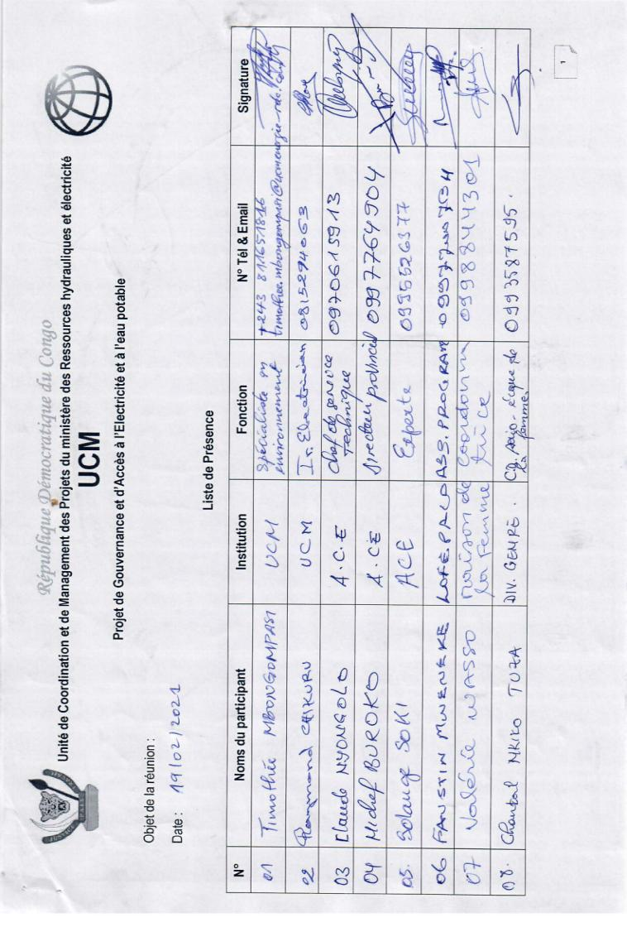

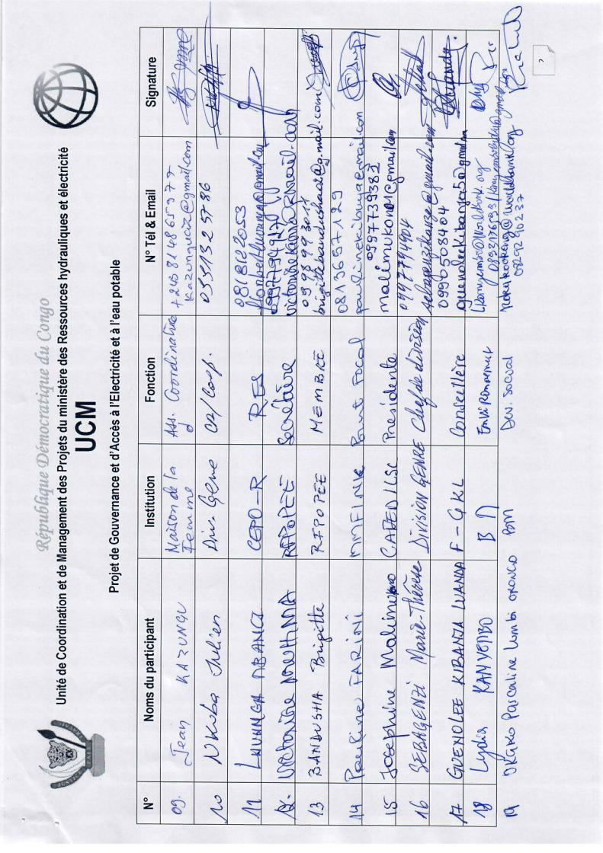

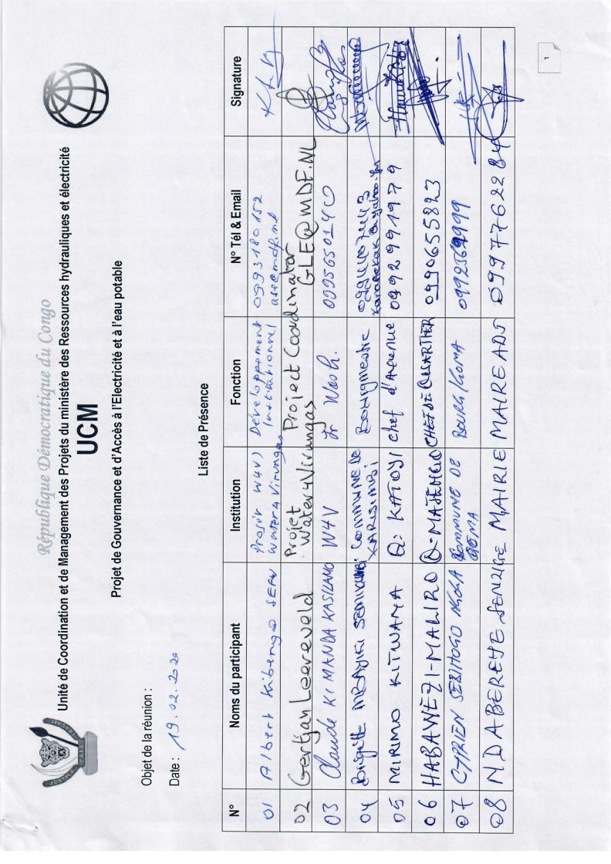

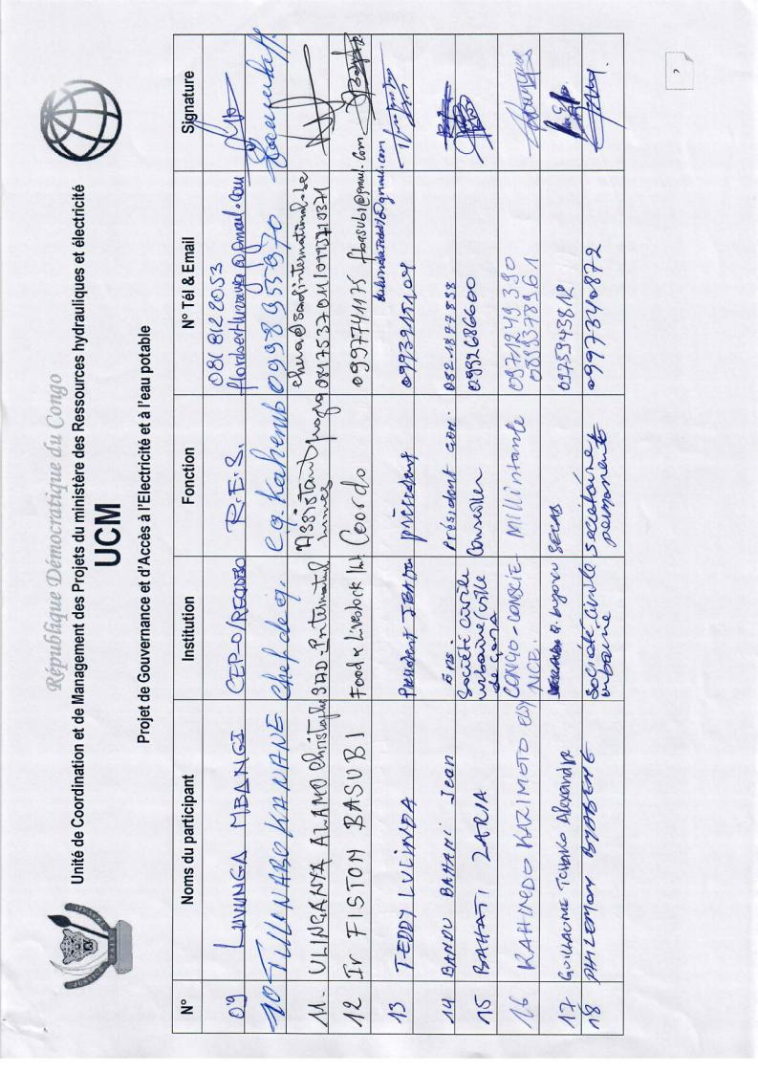

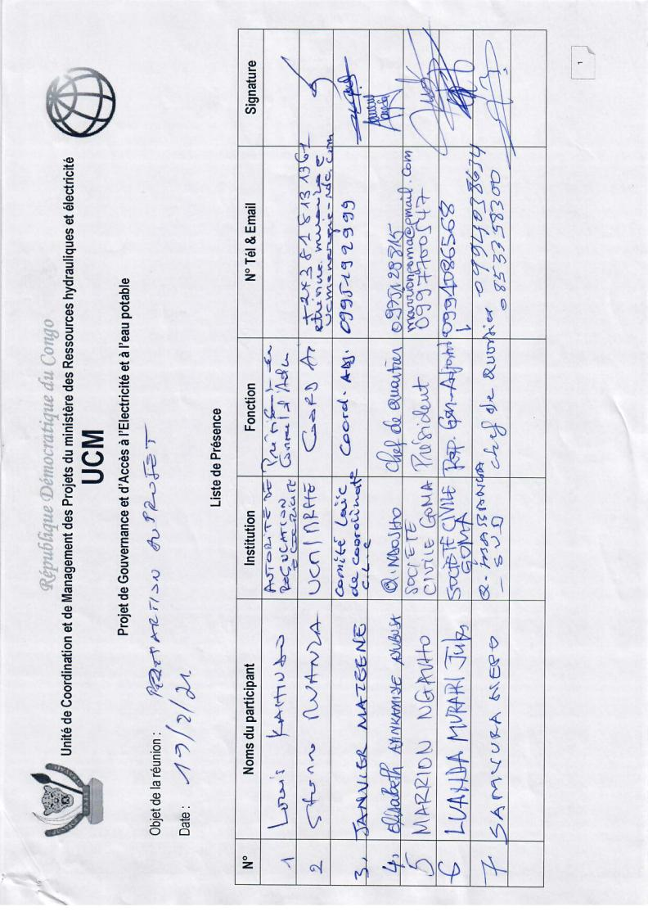

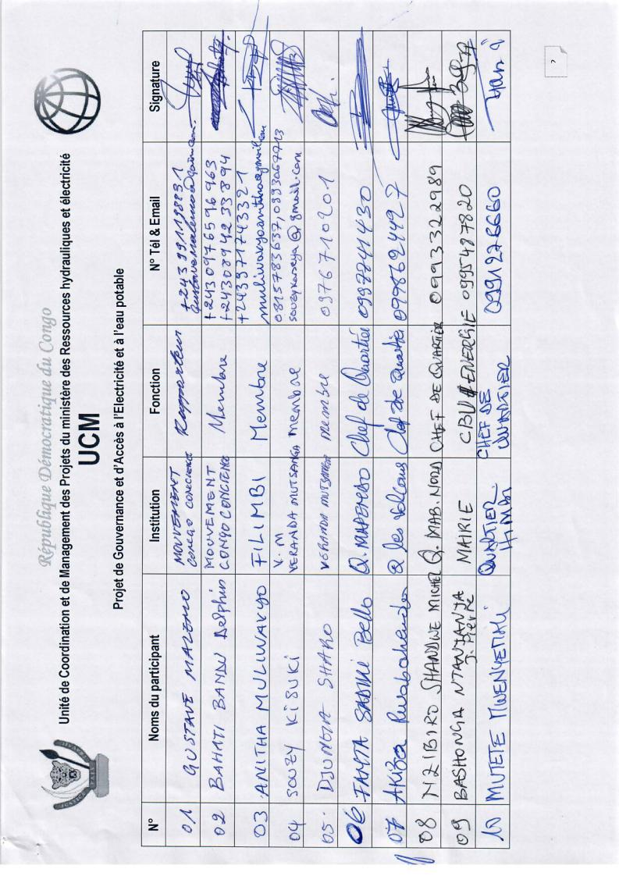

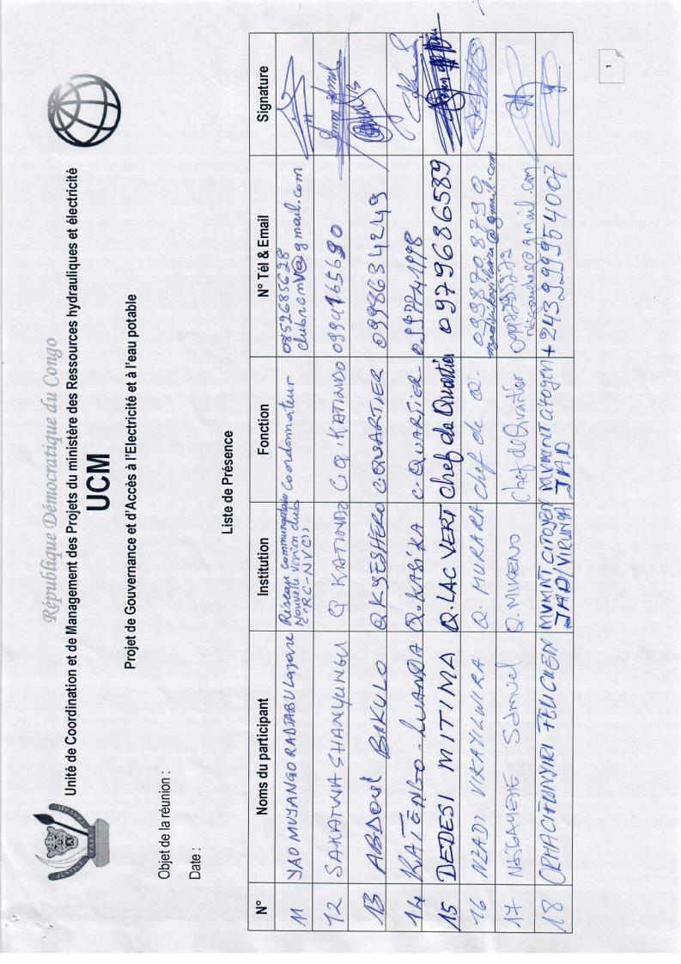

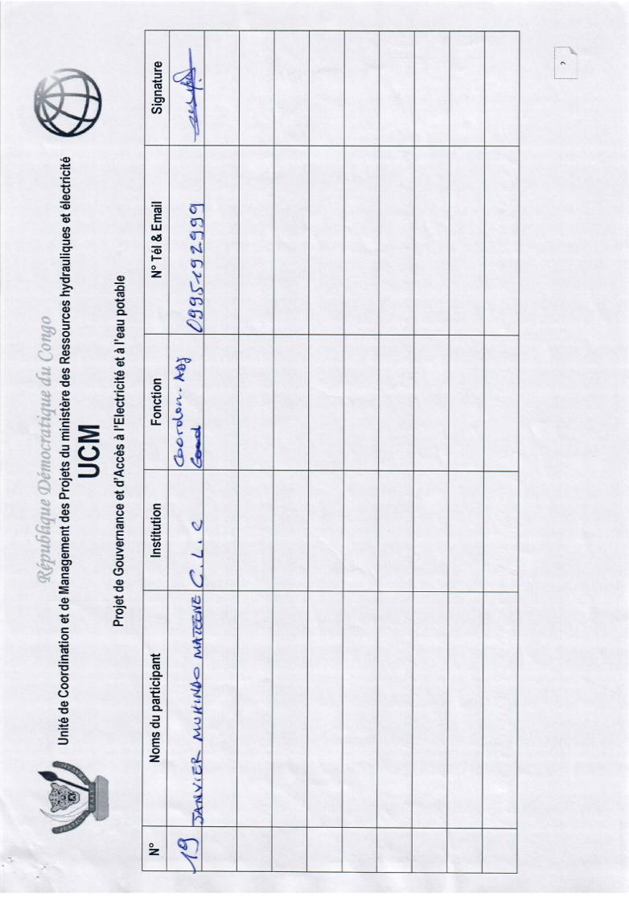

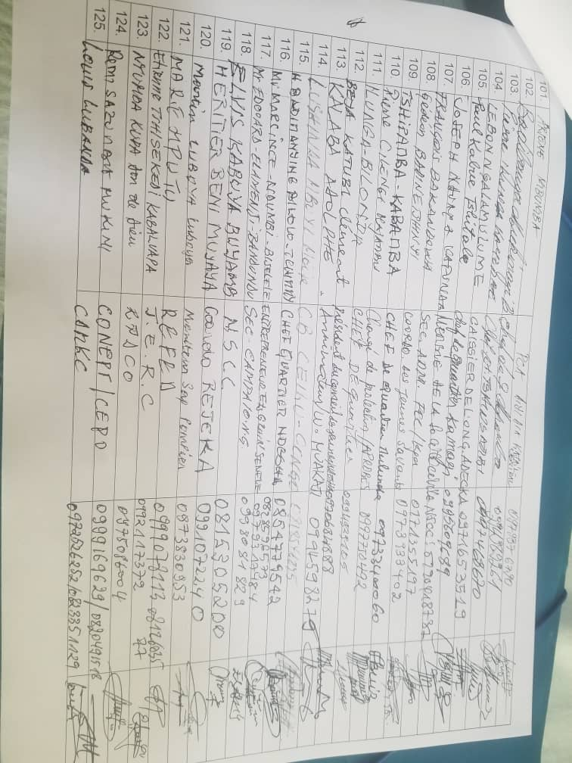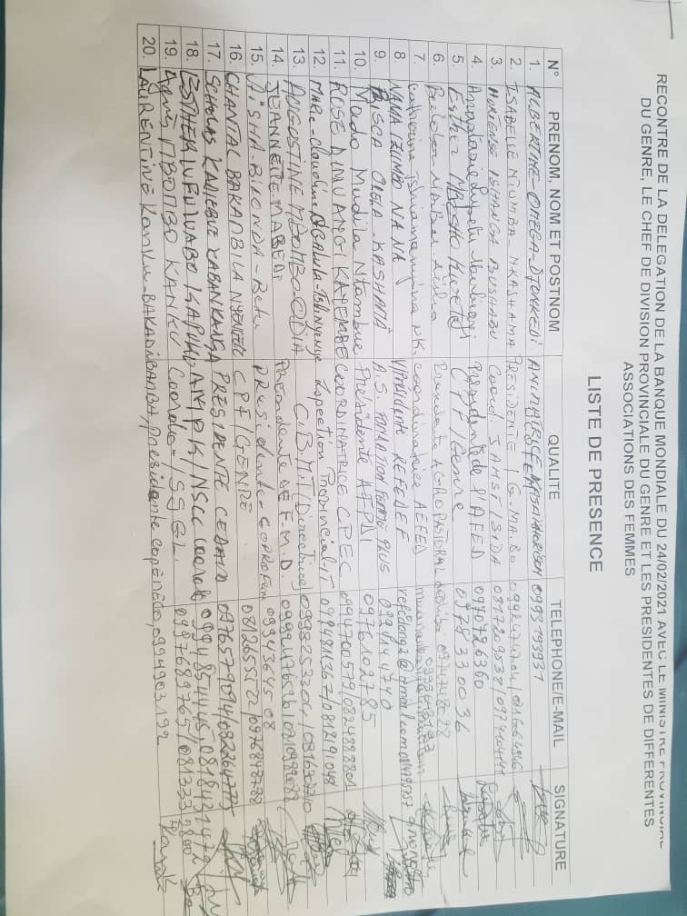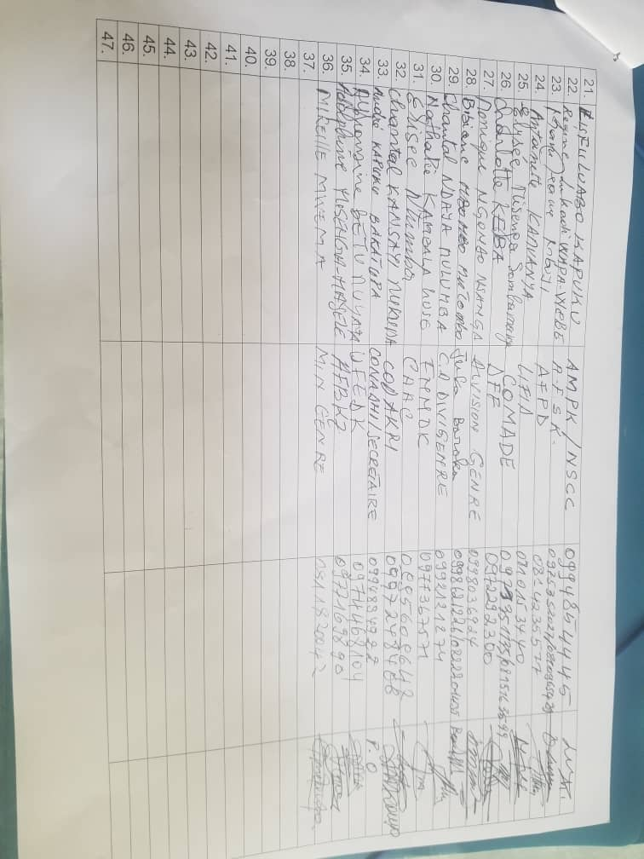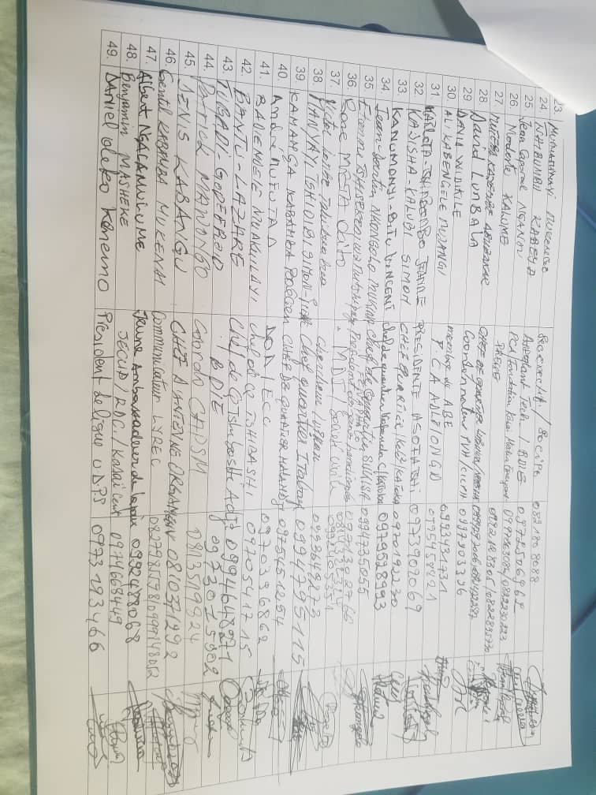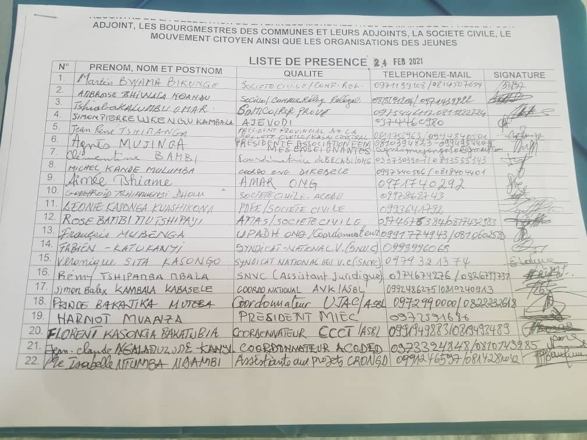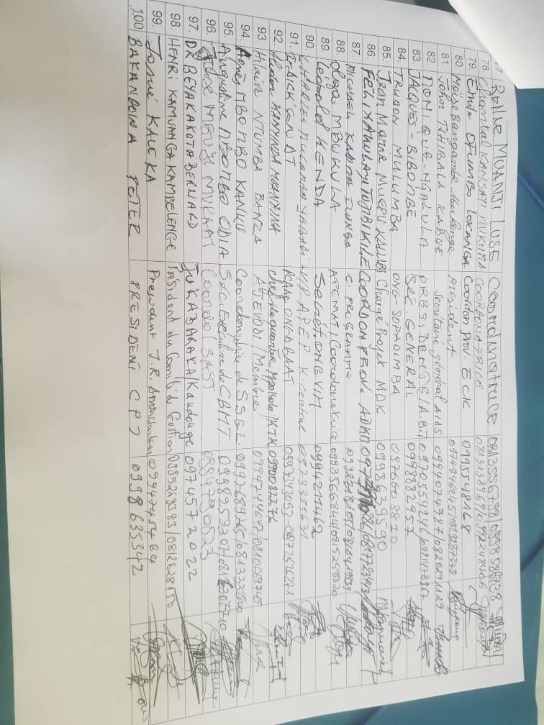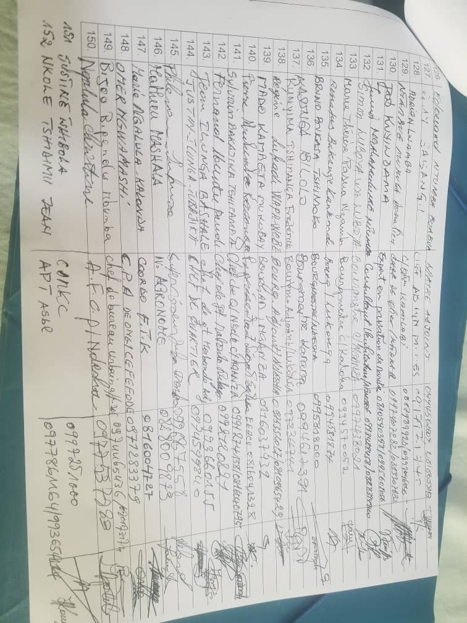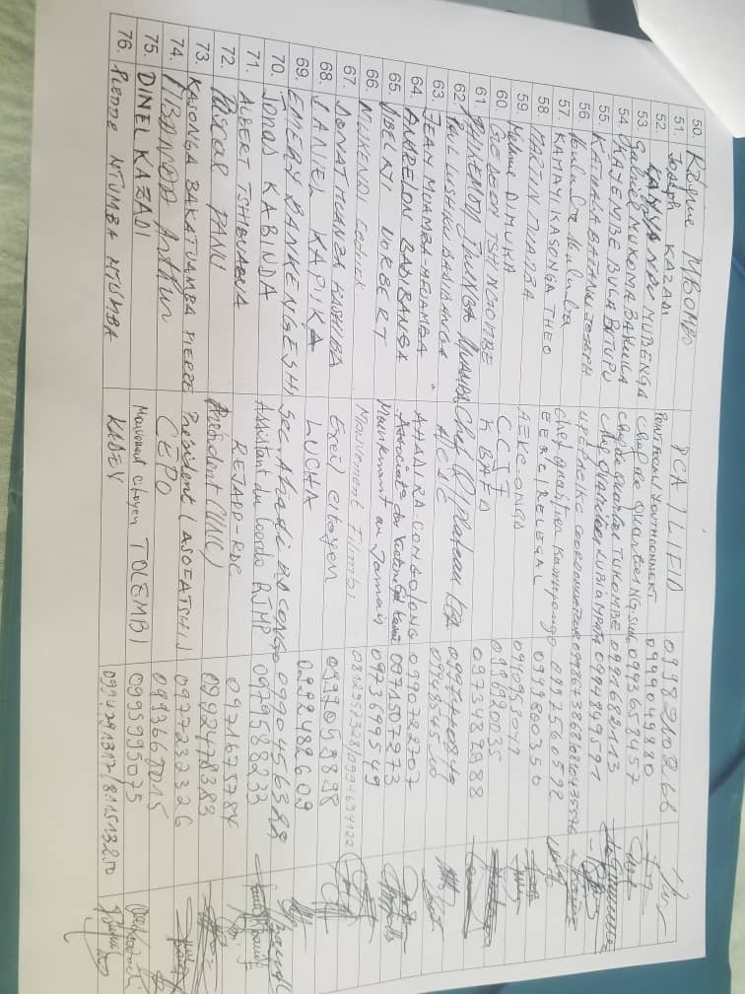

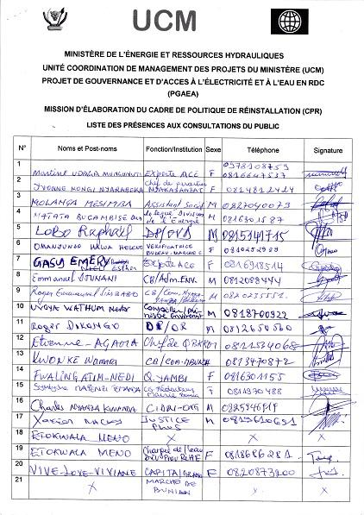

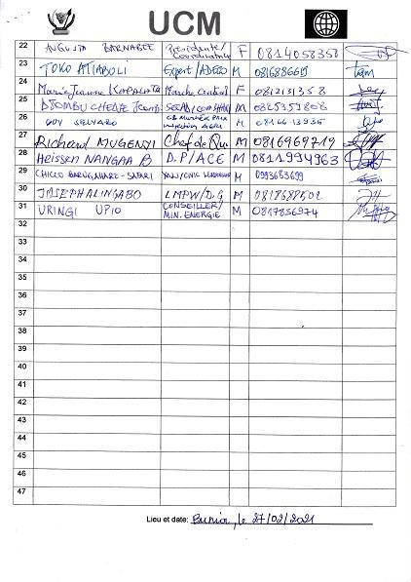

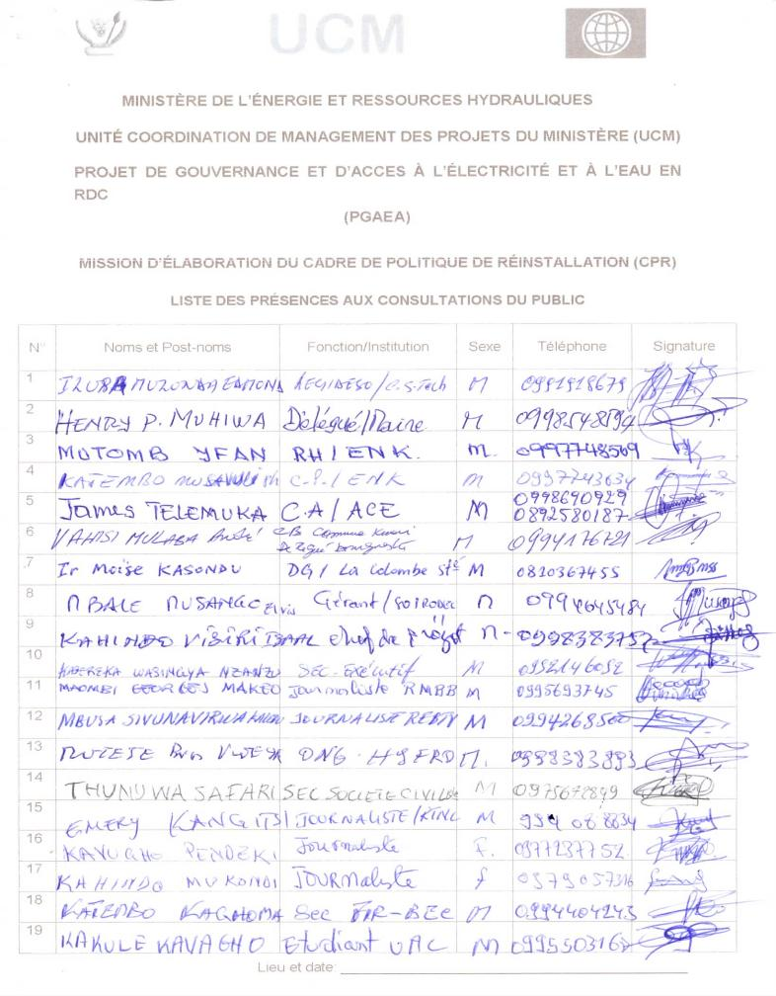

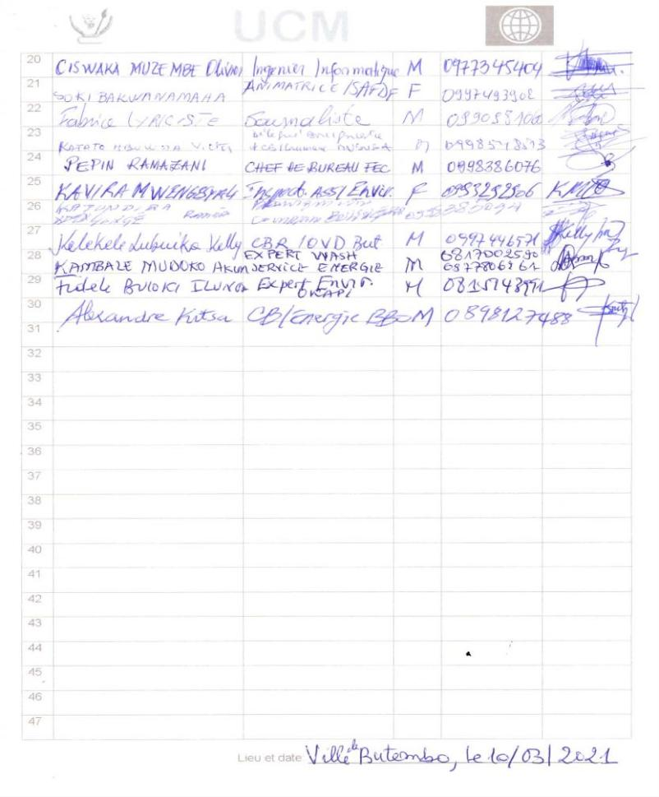

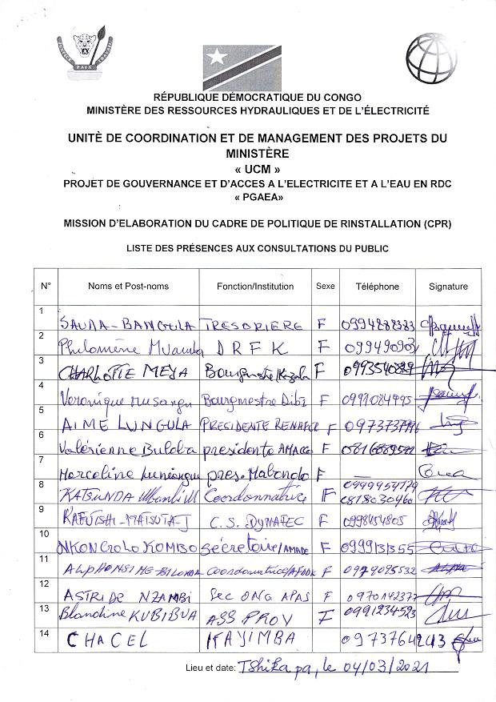

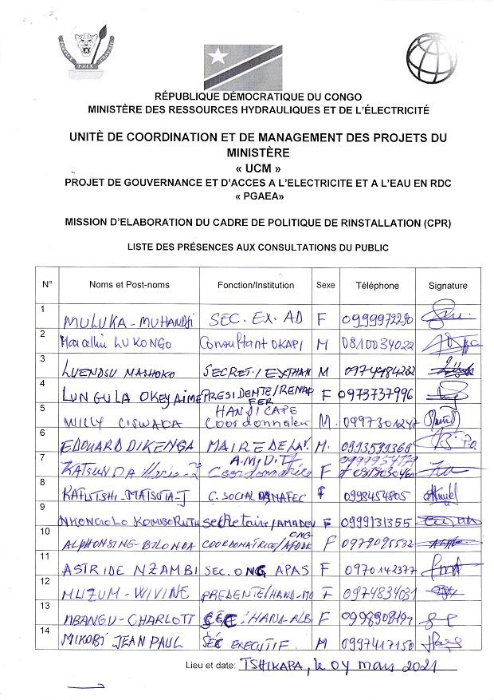

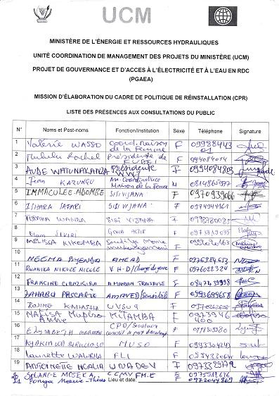

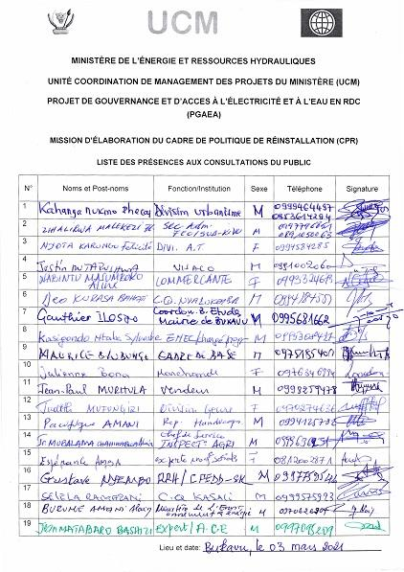

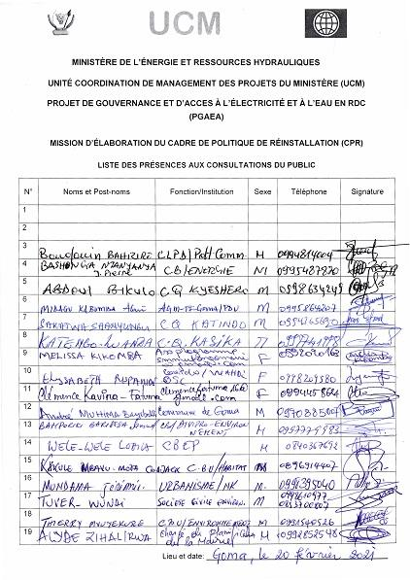

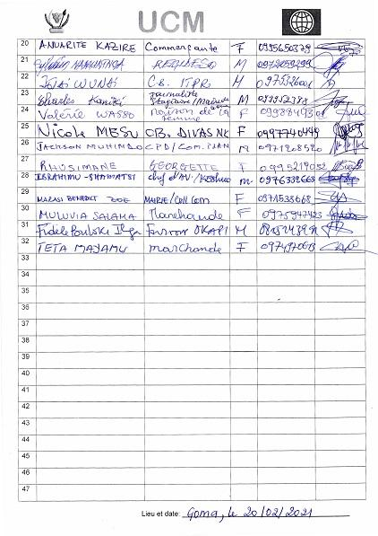

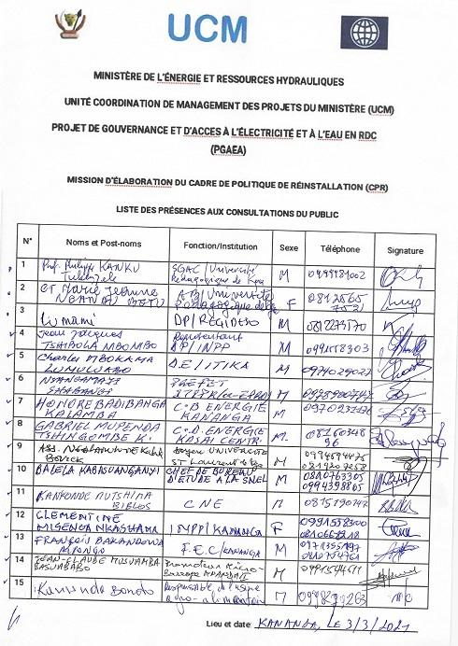

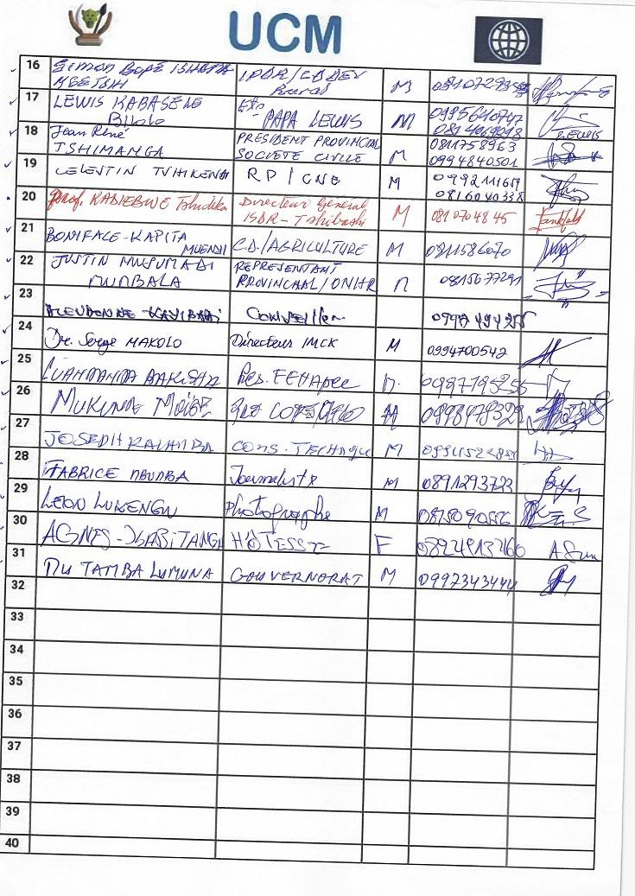

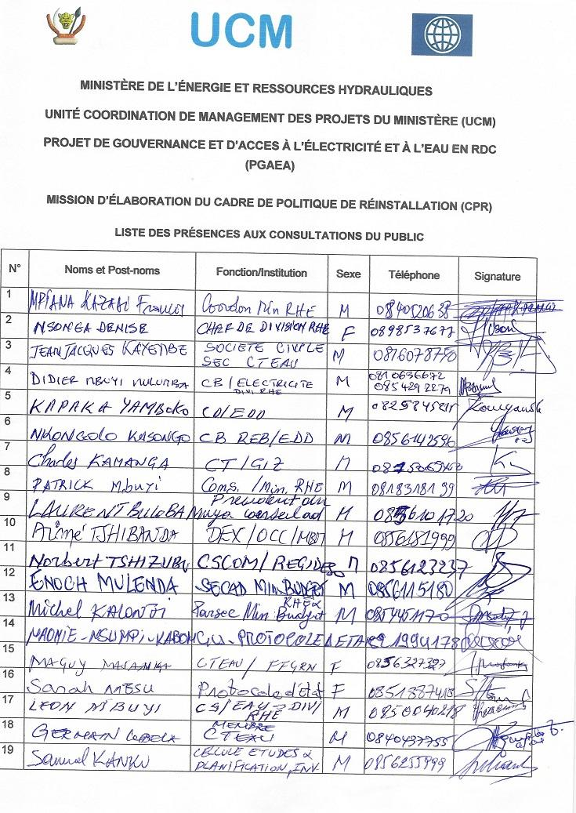

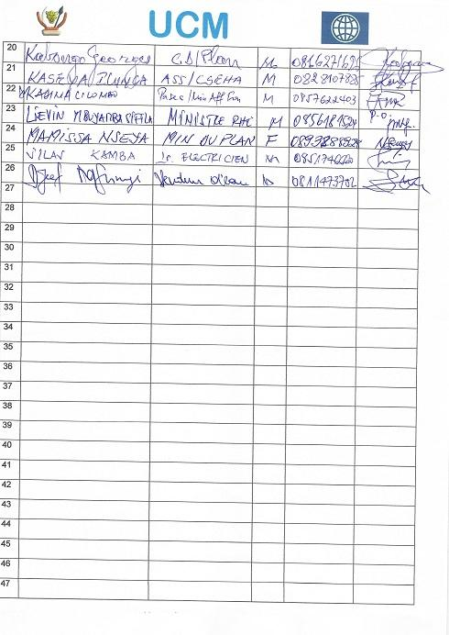

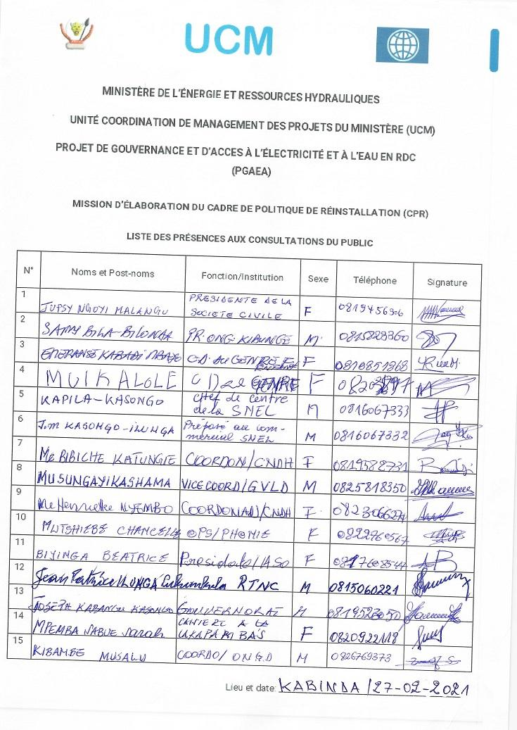

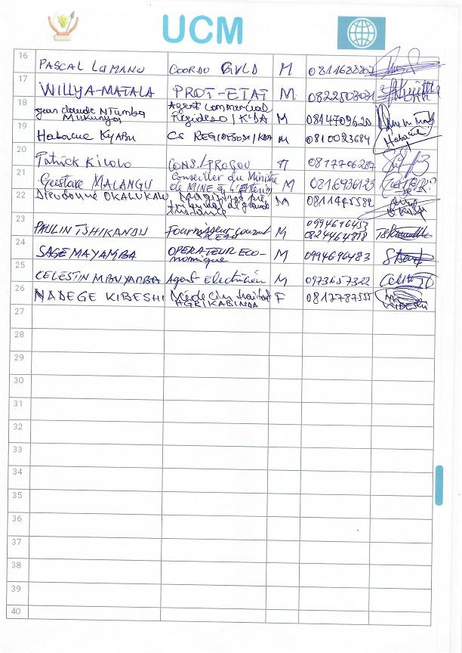

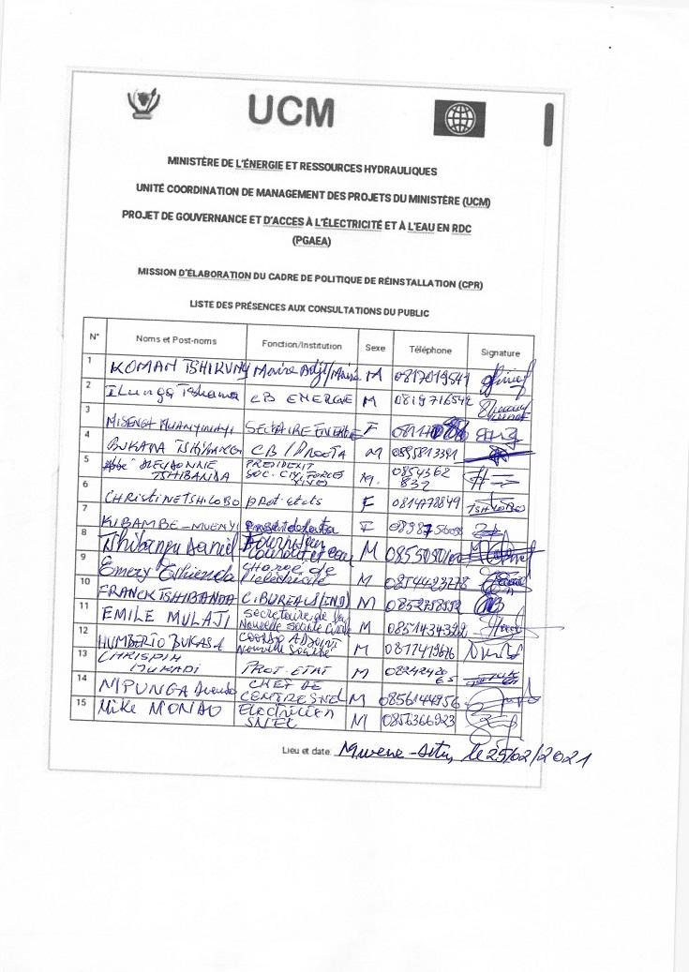

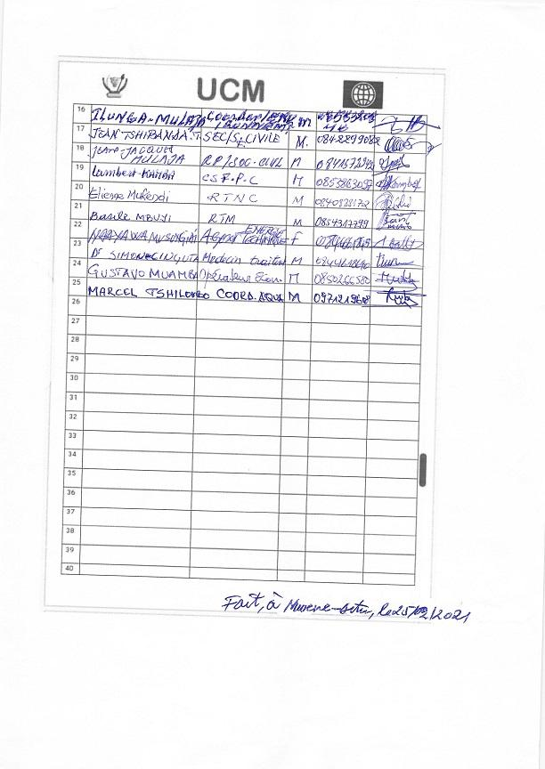

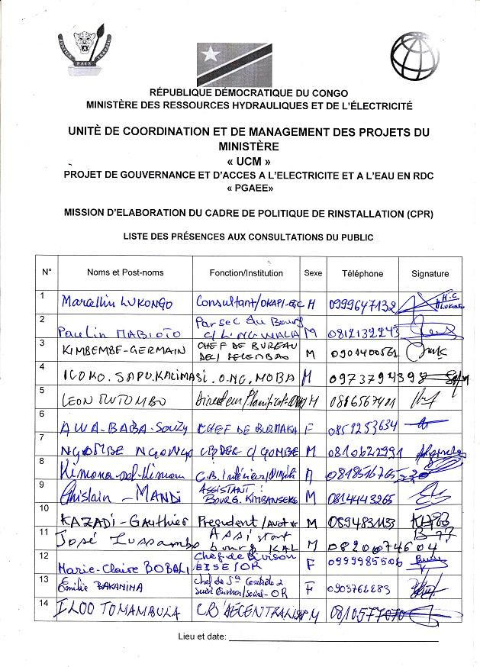

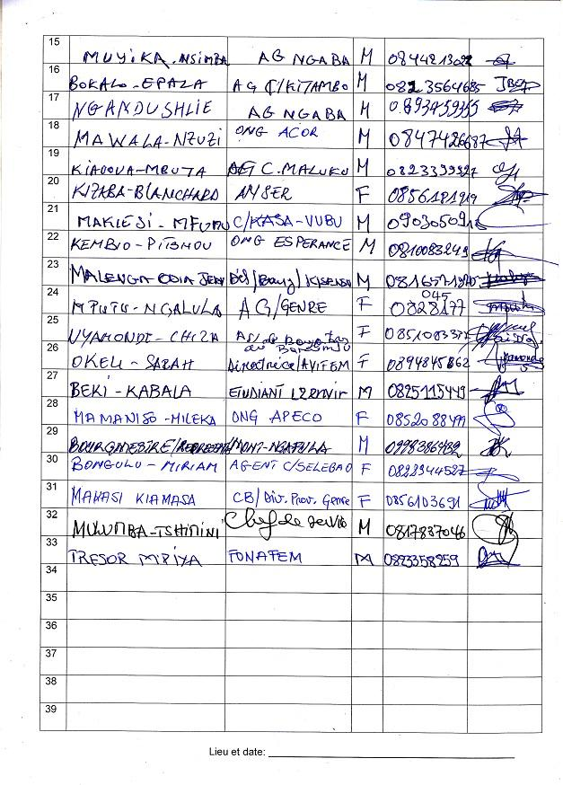

1. <http://pubdocs.worldbank.org/en/215761593706525660/ESF-GPN-SEASH-in-major-civil-works-French.pdf>
2. Responsabilités d’UCM :

   l’ébauche du PMPP sera divulguée dès que possible et avant l'évaluation du projet et ce, pour solliciter les points de vue des parties prenantes sur cette ébauche, y compris les propositions d'engagement futur ;

   si des modifications importantes sont apportées à l’ébauche du PMPP, l'UCM divulguera une version mise à jour
3. A  ***raison de 2 ateliers par an/par ville pendant 7 ans***
4. Il y aura plusieurs EIES, PGES et PAR à préparer, dépendant du nombre de sous-projets comprenant des travaux à réaliser
5. Le projet doit garantir que les femmes seront représentées par des femmes, en évitant surtout que des hommes représentent et plaidèrent pour leurs droits.
6. Pour les normes de qualité concernant les soins médicaux, consulter [http://www.who.int/reproductivehealth/publications/post- violence-care-in-health-facilities/en/](http://www.who.int/reproductivehealth/publications/post-%20violence-care-in-health-facilities/en/). Pour les normes concernant d’autres services, consulter <https://www.unfpa.org/sites/default/files/pub-pdf/GBVIE.Minimum.Standards.Publication.FINAL.ENG.pdf>.